**BỘ CÔNG THƯƠNG**

**TRƯỜNG ĐẠI HỌC CÔNG NGHIỆP TP. HỒ CHÍ MINH**

**KHOA CÔNG NGHỆ THÔNG TIN**



**MÔN: NHẬP MÔN DỮ LIỆU LỚN**

**Đề tài:**

**Triển khai, giám sát và tối ưu hóa hệ thống phần mềm hướng kiến trúc microservices dựa trên Docker Swarm Orchestration**

**Giảng viên hướng dẫn: ThS. HUỲNH NAM**

**THÀNH PHỐ HỒ CHÍ MINH, NGÀY 18 THÁNG 4 NĂM 2025**

**Nhóm 2**

**THÀNH VIÊN THAM GIA**

|  |  |  |
| --- | --- | --- |
| **STT** | **HỌ VÀ TÊN** | **MSSV** |
| 1 | Nguyễn Minh Đức | 21118441 |
| 2 | Huỳnh Hồ Hoài Nam | 21125431 |
| 3 | Lê Hoàng Gia Hi | 21116481 |
| 4 | Phạm Văn Quân | 21117051 |
| 5 | Trần Lê Phương Trân | 21118861 |
| 6 | Võ Nguyễn Hoành Hợp | 21107481 |
| 7 | Nguyễn Tiến Chung | 21133721 |
| 8 | Nguyễn Trung Kiên | 21110261 |

**Lời cảm ơn**

Chúng em xin gửi lời cảm ơn chân thành đến **ThS. Huỳnh Nam**, giảng viên hướng dẫn, người đã tận tình chỉ bảo, hỗ trợ và định hướng nhóm trong suốt quá trình thực hiện đề tài **“Triển khai, giám sát và tối ưu hóa hệ thống phần mềm hướng kiến trúc microservices dựa trên Docker Swarm Orchestration”.** Sự nhiệt tình và kiến thức sâu rộng của thầy đã giúp chúng em vượt qua nhiều khó khăn, hoàn thiện dự án một cách hiệu quả và đạt được những kết quả đáng tự hào.

Chúng em cũng xin bày tỏ lòng biết ơn đến **Khoa Công nghệ Thông tin, Trường Đại học Công nghiệp TP. Hồ Chí Minh,** đã tạo điều kiện thuận lợi về cơ sở vật chất, môi trường học tập và nghiên cứu để nhóm có thể triển khai đề tài một cách suôn sẻ. Sự hỗ trợ này là nền tảng quan trọng giúp chúng em biến ý tưởng thành hiện thực.

Bên cạnh đó, chúng em trân trọng cảm ơn các thành viên trong **Nhóm 2,** bao gồm: Nguyễn Minh Đức, Huỳnh Hồ Hoài Nam, Lê Hoàng Gia Hi, Phạm Văn Quân, Trần Lê Phương Trân, Võ Nguyễn Hoành Hợp, Nguyễn Tiến Chung và Nguyễn Trung Kiên. Sự đoàn kết, nỗ lực và tinh thần hợp tác của các thành viên đã góp phần lớn vào sự thành công của báo cáo này. Mỗi người đều mang đến những ý tưởng và đóng góp quý báu, tạo nên một tập thể vững mạnh.

Cuối cùng, chúng em xin cảm ơn tất cả những cá nhân và tổ chức đã đồng hành, hỗ trợ chúng tôi trong suốt hành trình thực hiện đề tài. Sự giúp đỡ này không chỉ là động lực mà còn là nguồn cảm hứng để chúng em tiếp tục học hỏi và phát triển.

Một lần nữa, chúng em xin trân trọng cảm ơn!

**Lời mở đầu**

Trong bối cảnh công nghệ phần mềm ngày càng hướng tới các giải pháp phân tán, kiến trúc microservices nổi lên như một xu hướng tất yếu nhờ khả năng tách rời chức năng, dễ bảo trì và mở rộng linh hoạt. Docker Swarm, với vai trò là nền tảng điều phối container tích hợp sẵn, không chỉ đơn giản hóa quy trình triển khai mà còn bảo đảm tính sẵn sàng cao và khả năng chịu lỗi cho hệ thống. Trên cơ sở này, nhóm nghiên cứu đã xây dựng môi trường thử nghiệm trên VirtualBox, thiết lập cụm Docker Swarm kết hợp mạng host-only và NAT để cân bằng giao tiếp nội bộ và kết nối Internet, rồi triển khai thành công ứng dụng MrNamCoin, một mô hình giả lập khai thác tiền ảo gồm năm microservice độc lập: RNG, Hasher, Worker, WebUI và Redis.

Quy trình triển khai bao gồm việc xây dựng và đẩy image lên Docker Hub, thiết lập overlay network được mã hóa, cấu hình load balancing và tự động scale cho các dịch vụ. Nhờ vậy, hệ thống vận hành ổn định, đáp ứng linh hoạt khi tải tăng cao. Để đảm bảo chất lượng dịch vụ và phát hiện sớm điểm nghẽn, chúng tôi áp dụng hai giải pháp giám sát song song: ELK Stack (Elasticsearch-Logstash-Kibana) và Prometheus-InfluxDB-Grafana. Các công cụ này thu thập log và metric đánh giá độ trễ, mức sử dụng CPU, bộ nhớ và I/O, đồng thời cung cấp giao diện trực quan để phân tích theo thời gian thực.

Cuối cùng, nhóm tích hợp Reverse Proxy bằng Nginx, tạo điểm truy cập duy nhất cho WebUI, Grafana và Kibana, vừa nâng cao bảo mật vừa đơn giản hóa quản trị. Báo cáo được chia thành hai chương: thiết lập hạ tầng và triển khai Swarm; triển khai và phân tích giám sát, cũng như cấu hình Reverse Proxy và tổng kết kết quả, trong đó mỗi chương đều trình bày rõ ràng phương pháp, kết quả đo đạc và phân tích khoa học. Hy vọng tài liệu này sẽ là nguồn tham khảo giá trị cho việc ứng dụng Docker Swarm và microservices trong các dự án thực tế.

Mục lục

**Chương 1: Xây dựng hệ thống cụm máy tính sử dụng Docker Swarm Cluster, nhằm triển khai ứng dụng phần mềm MrNamCoin hướng kiến trúc Microservices.** 7

1.1 Sơ đồ cấu hình mạng của hệ thống. 7

1.2. Xây dựng được mạng LAN theo IP riêng trên môi trường Virtual Box 7

1.2.1 Cấu hình mạng NAT cho các máy tính. Mỗi máy tính ta vào cấu hình network cho adapter 1 như sau: 8

1.2.2 Tạo host-only network 8

1.2.3 Với từng máy, chọn cấu hình host-only network cho từng máy phù hợp trong tab adapter 2 như sau: master, work01, worker02, worker03, worker04 → Virtual host-only Ethernet Adapter. 9

1.2.4 Khởi động máy master01 10

1.2.5 Trỏ về thư mục gốc 14

1.2.6 Tiến hành thiết lập IP tĩnh cho mạng Host-Only Network 14

1.2.7 Sau đó thiết lập máy master01 với IP Host-Only Network là 192.168.100.101 Còn các mạng loop back và NAT thì để auto cấp IP bởi DHCP 14

1.2.8 Sau đó, khởi động lại máy ảo master01 15

1.2.9 Kiểm tra IP mạng: Sử dụng các lệnh 16

1.2.10 Kiểm tra mạng NAT 18

1.2.11 Kiểm tra mạng Host-Only Network 19

1.3. Xây dựng được cụm Docker Swarm trên môi trường Virtual Box có 3 node manager và 2 node worker hoạt động 22

1.4 Triển khai các gói ứng được cung cấp hoàn chỉnh trên Docker Swarm. Tiến hành HA, scaling và load balancing cho hệ thống 32

1.4.1 Tiến hành build image cho các gọi dịch vụ: hasher, worker, rng và webui 32

1.4.2 Đăng nhập Docker Hub 35

1.4.3.Tạo overlay network trong hệ thống swarm. 38

1.4.3.1. Tạo overlay network không mã hoá. 38

1.4.3.2. Tạo ra một network có mã hoá . 38

1.4.3.3. Liệt kê danh sách các network. 38

1.4.4 Tiến hành deploy hệ thống lên docker swarm: 39

1.4.5 Liệt kê các dịch vụ trên swarm 41

1.4.6 Xem dịch vụ rng đang chạy trên các node nào 41

1.4.7 Auto Scaling & Auto load Balancing 42

1.4.8 Kiểm tra dịch vụ webui chạy trên node nào 43

1.5 Giám sát và quản trị được hệ thống Docker Swarm 45

1.5.1 Kiểm tra được một dịch vụ bất kỳ đang hoạt động trên node nào 45

1.5.2 Kiểm tra được CPU / memory và I/O Usage của một node 45

1.5.4 Đo lường latency của response time các dịch vụ rng và hasher 48

1.5.4.1 Cài đặt công cụ httping 48

1.5.4.2 Đường độ trễ phản hồi của các dịch vụ 48

**Chương 2. Giám sát hệ thống phần mềm hướng kiến trúc microservices trên Docker Swarm.** 51

2.1. Giám sát hệ thống phần mềm hướng kiến trúc microservices trên Docker Swarm với ELK 51

2.1.1. Giới thiệu: 51

2.1.1.1. Giới thiệu về ELK Stack 51

2.1.1.2. Mô tả tổng quan dự án ELK 53

2.1.1.3. Mục tiêu cụ thể 53

2.1.1.4. Ứng dụng 54

2.1.2. Kiến trúc hệ thống ELK Stack 55

2.1.2.1. Sơ đồ kiến trúc 55

2.1.2.2. Mô tả thành phần 56

**2.1.3. Triển khai ELK Stack** 60

2.1.3.1. Elasticsearch 60

2.1.3.2. Logstash 69

2.1.3.2.1. Quy trình triển khai Logstash 69

2.1.2.3.2 Làm tương tự với máy vps1 79

2.1.3.3. Kibana 82

2.1.3.3.1. Cài đặt 82

2.1.3.3.2. Sử dụng Kibana 83

**2.2. Giám sát hệ thống phần mềm hướng kiến trúc microservices trên Docker Swarm với Prometheus - InfluxDB - Grafana** 93

**2.2.1. Giới thiệu các metric được thu thập trên toàn bộ các node** 93

**2.2.2. Hiển thị thông tin metric trên cụm Docker Swarm thông qua Command Line Interface** 94

2.2.2.1. Yêu cầu môi trường 94

2.2.2.2. Các lệnh xem metric đơn lẻ 96

2.2.2.3. Tập hợp thành script 100

2.2.2.4. Chạy script 102

2.2.3.1. Cấu hình Prometheus cho môi trường Docker Swarm 106

2.2.3.2. Pipeline thu thập và lưu trữ metric với Prometheus 109

**2.2.4. InfluxDB - Giải pháp lưu trữ dữ liệu time-series cho metric** 113

2.2.4.1. Tổng quan về InfluxDB và ưu điểm trong việc lưu trữ metric 113

2.2.4.2. Triển khai InfluxDB trên Docker Swarm. 114

2.2.4.3. Cấu hình và quản lý trong InfluxDB. 115

2.2.4.4. So sánh InfluxDB với các giải pháp lưu trữ dữ liệu khác. 115

**2.2.5. Đồng bộ hóa dữ liệu từ Prometheus với InfluxDB** 117

2.2.5.1. Kiến trúc tích hợp Prometheus-InfluxDB 117

2.2.5.2. Cấu hình telegraf 118

2.2.5.3. Kiểm tra và xác minh quá trình đồng bộ dữ liệu 118

**2.2.6. Truy vấn và phân tích dữ liệu metric trong InfluxDB** 119

2.2.6.1. Giới thiệu ngôn ngữ truy vấn InfluxQL 119

2.2.6.2. Thực hiện các truy vấn cơ bản. 120

**2.2.7. Grafana - Công cụ trực quan hóa dữ liệu metric** 122

2.2.7.1. Tổng quan về Grafana và các tính năng chính 122

2.2.7.2. Triển khai Grafana trên Docker Swarm 123

2.2.7.3. Cấu hình kết nối Grafana với Prometheus 125

2.2.7.4. Các loại biểu đồ và panel trong Grafana 127

**2.2.8. Xây dựng Dashboard với Grafana để giám sát Docker Swarm** 128

2.2.8.1. Nguyên tắc thiết kế dashboard hiệu quả cho giám sát microservices 128

2.2.8.2. Các bước tạo mới dashboard 130

2.2.8.3. Xây dựng biểu đồ theo dõi giám sát hệ thống MrNamCoinSwarm 131

2.3 Triển khai Reverse Proxy cho các dịch vụ webui,grafana,kibana 142

2.3.1 Khái niệm Reverse Proxy 142

2.3.1.1 Cách Reverse Proxy hoạt động 143

2.3.1.2 Lợi ích của việc triển khai Reverse Proxy 143

2.3.1.3 Hạn chế 144

2.3.2 Giới thiệu về Nginx 144

2.3.2.1 Lợi ích của Nginx 144

2.3.2.2 Hạn chế 144

2.3.3 Cấu Hình URL Routing Trong Reverse Proxy Với Nginx Trên Cụm Docker Swarm 145

2.3.3.1 Mục tiêu 145

2.3.3.2 Tổng quan kỹ thuật 145

2.3.3.3 Các bước cấu hình 146

**2.3.4 Triển khai Dịch vụ Reverse Proxy** 147

**2.3.5 Thao tác với các dịch vụ trong cụm swam qua reverse proxy** 148

## **Chương 1: Xây dựng hệ thống cụm máy tính sử dụng Docker Swarm Cluster, nhằm triển khai ứng dụng phần mềm MrNamCoin hướng kiến trúc Microservices.**

### 1.1 Sơ đồ cấu hình mạng của hệ thống.

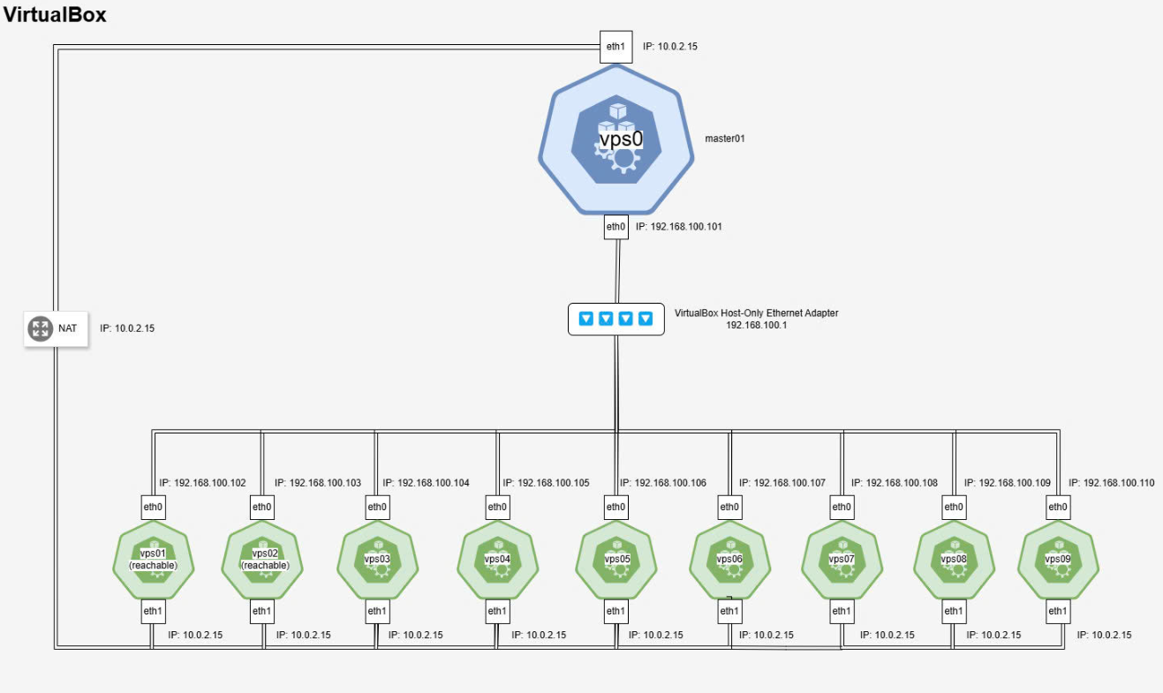

Xây dựng 1 cụm Docker Swarm Cluster với 1 máy master và 9 máy worker  
Các máy sẽ giao tiếp với nhau qua mạng host-only network với địa chỉ IP(eth0) từ 192.168.100.101->192.168.101.110.Các máy khi giao tiếp sẽ thông qua VirtualBox Host-Only Ethernet Adapter(192.168.100.1).

Khi cần kết nối bên ngoài các máy sẽ sử dụng mạng NAT với IP là 10.0.2.15.

### 1.2. Xây dựng được mạng LAN theo IP riêng trên môi trường Virtual Box

*Chuẩn bị hệ thống có sẵn: Từ một máy ảo đã hoàn thành cài đặt với các bài lab trước: ssh (client và server), docker engine.

### 1.2.1 Cấu hình mạng NAT cho các máy tính. Mỗi máy tính ta vào cấu hình network cho adapter 1 như sau:

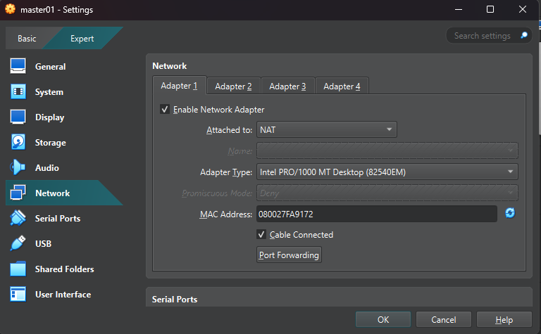

Adapter 1 sử dụng mạng NAT để giúp máy ảo có thể kết nối Internet thông qua một địa chỉ IP công cộng duy nhất mà không cần thay đổi cấu hình mạng phức tạp hoặc yêu cầu thêm phần cứng mạng. NAT cũng giúp bảo mật và ẩn thông tin mạng nội bộ khỏi thế giới bên ngoài, đồng thời cho phép chia sẻ kết nối Internet dễ dàng giữa các máy tính trong mạng ảo.

### 1.2.2 Tạo host-only network

- Tạo 1 địa chỉ IP mới

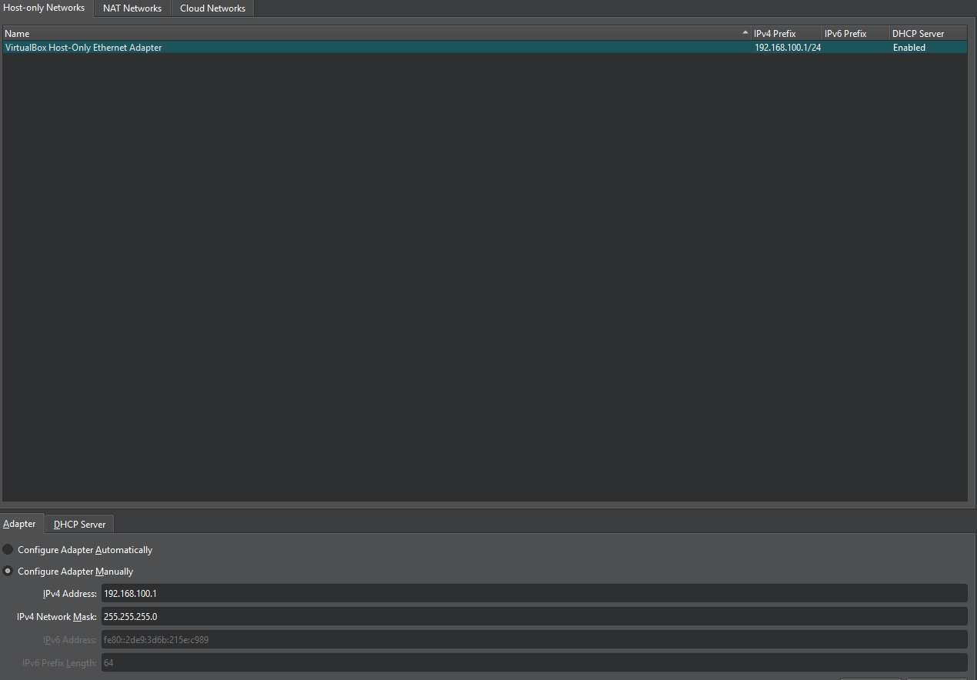

- Tạo Host-Only Network tự động: có thể cấu hình một mạng host-only để cho phép các máy ảo trong hệ thống giao tiếp với nhau và với máy chủ vật lý (host) nhưng không ra ngoài Internet.

- Host-Only Adapter giúp các máy ảo kết nối với nhau qua một mạng riêng biệt mà không cần truy cập Internet.

### 1.2.3 Với từng máy, chọn cấu hình host-only network cho từng máy phù hợp trong tab adapter 2 như sau: master, work01, worker02, worker03, worker04 → Virtual host-only Ethernet Adapter.

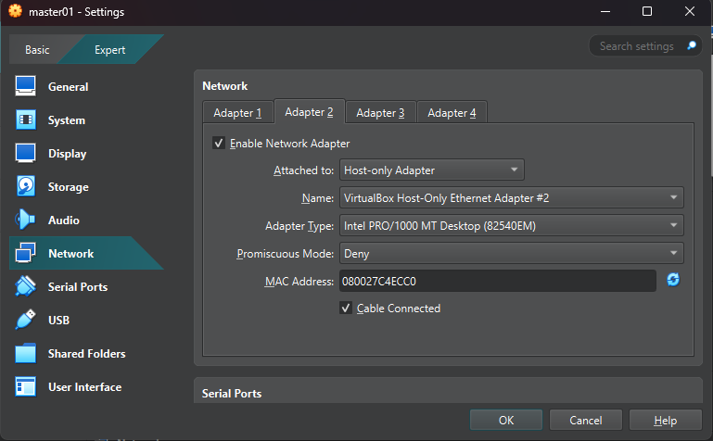

**Hướng dẫn cấu hình mạng NAT và Host-Only Network cho máy master01**

### 1.2.4 Khởi động máy master01

Đăng nhập vào osboxes

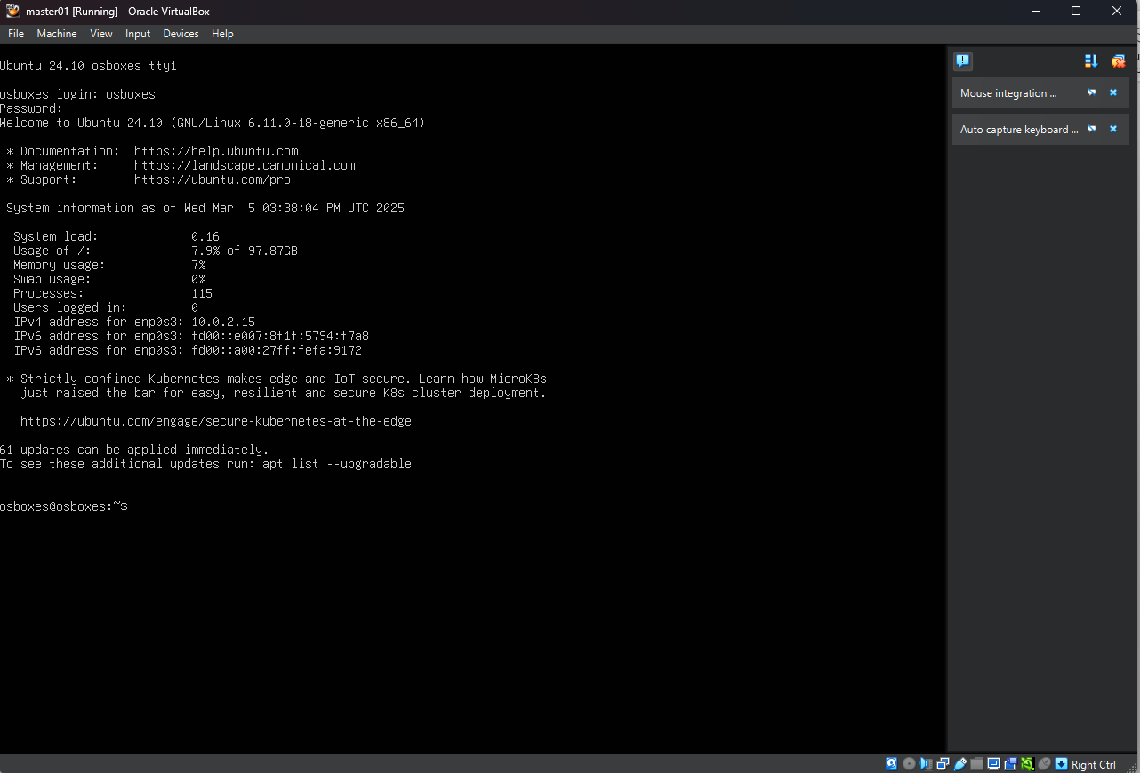

Sau đó dùng lệnh sudo apt update Để nâng cấp các gói phần mềm và nhập mật khẩu là osboxes.org để xác nhận

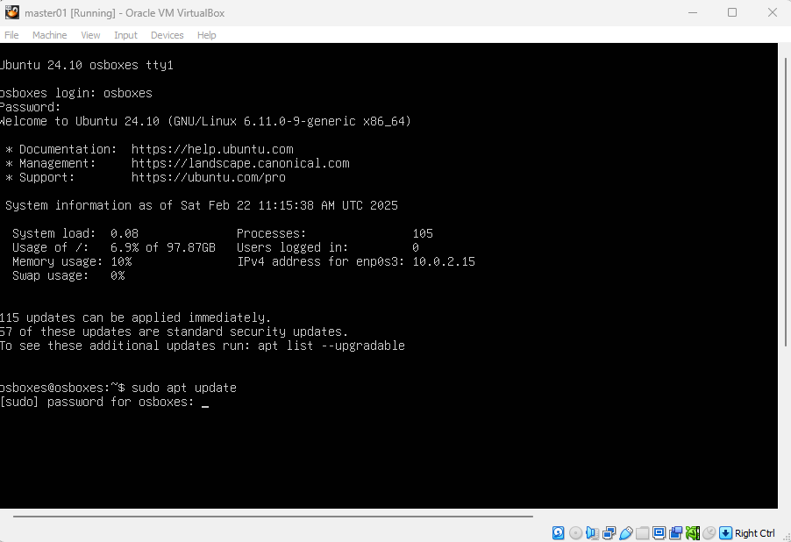

Sau đó bấm sudo apt install -y openssh-server openssh-client để cài ssh verver và ssh client

Kết quả:

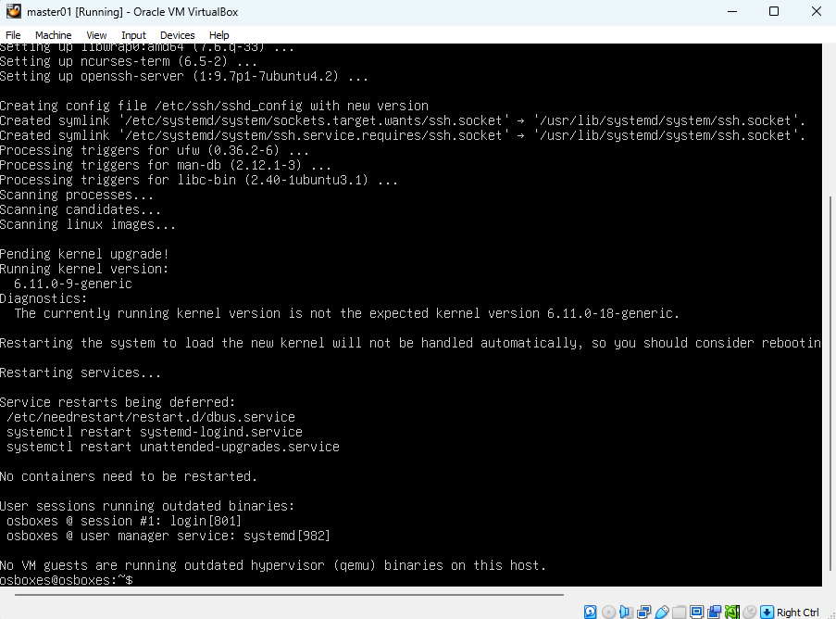

Tiếp theo thử sudo systemctl status ssh xem có chưa

Lệnh “*sudo systemctl status ssh*” dùng để *kiểm tra trạng thái của dịch vụ SSH* (có đang chạy hay không, có bị lỗi hay không, và các thông tin chi tiết khác về dịch vụ SSH).

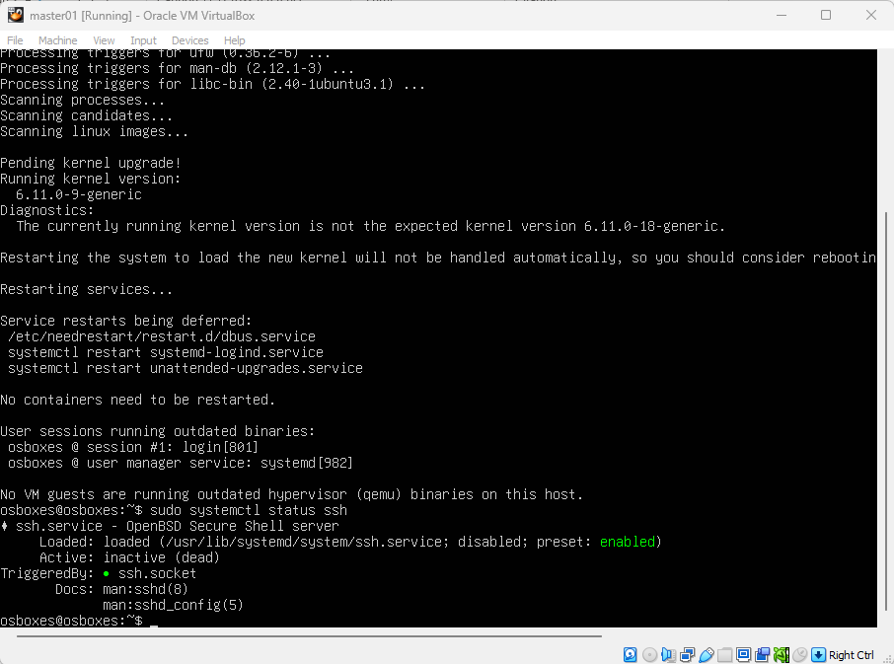

Thử **ip a** xem có ip để kết nối chưa

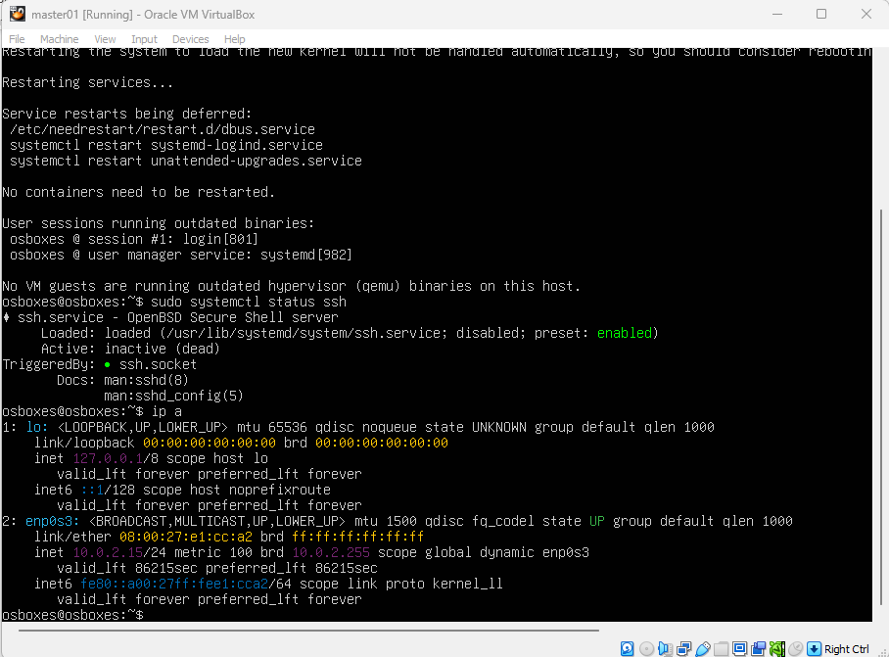

### 1.2.5 Trỏ về thư mục gốc

**pwd** : In ra đường dẫn hiện tại của thư mục làm việc. Lệnh này giúp bạn biết bạn đang ở thư mục nào trong hệ thống.

**Cd /** : Chuyển về thư mục gốc (root directory). Lệnh này giúp bạn di chuyển về thư mục cao nhất trong hệ thống.

**ls** : Liệt kê các thư mục và tệp tin trong thư mục hiện tại. Lệnh này giúp bạn xem nội dung của thư mục mà bạn đang làm việc.

Liệt kê các thư mục và tệp tin như bin, boot, dev, etc, v.v.

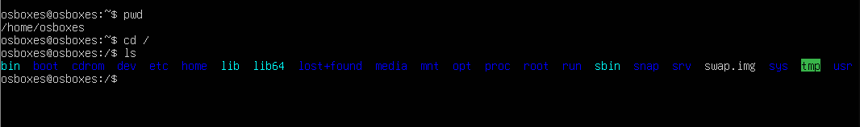

### 1.2.6 Tiến hành thiết lập IP tĩnh cho mạng Host-Only Network

Nhập lệnh: *sudo apt install ifupdown net-tools*   
→ Chạy lệnh này để tải tool cấu hình mạng.

Nhập lệnh: *sudo nano /etc/network/interfaces*

→ Lệnh này cho phép bạn chỉnh sửa cấu hình mạng.



### 1.2.7 Sau đó thiết lập máy master01 với IP Host-Only Network là 192.168.100.101 Còn các mạng loop back và NAT thì để auto cấp IP bởi DHCP

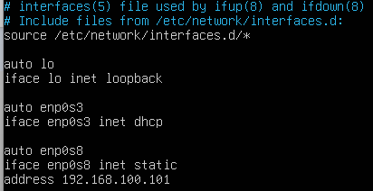

Lệnh :

*auto lo*

*iface lo inet loopback*

*auto enp0s3*

*iface enp0s3 inet dhcp*

*auto enp0s8*

*iface enp0s8 inet static*

*address 192.168.100.101*

**lo là giao diện loopback với địa chỉ IP 127.0.0.1.**

**enp0s3 sẽ nhận địa chỉ IP tự động từ DHCP.**

**enp0s8 sẽ có địa chỉ IP tĩnh là 192.168.100.101**

Kết quả: Sau khi nhập lệnh “sudo nano /etc/network/interfaces”

Lệnh sudo nano /etc/network/interfaces sẽ mở tệp /etc/network/interfaces trong trình soạn thảo nano với quyền quản trị để bạn có thể chỉnh sửa cấu hình mạng của hệ thống (như cấu hình IP tĩnh, DHCP, v.v.).

Sau đó

Bấm Ctrl O (để lưu tệp trong nano)

Bấm Enter (để xác nhận lưu)

Bấm Ctrl X (thoát khỏi trình soạn thảo của nano sau khi đã lưu tệp)

### 1.2.8 Sau đó, khởi động lại máy ảo master01

Nhập lệnh: *sudo reboot*



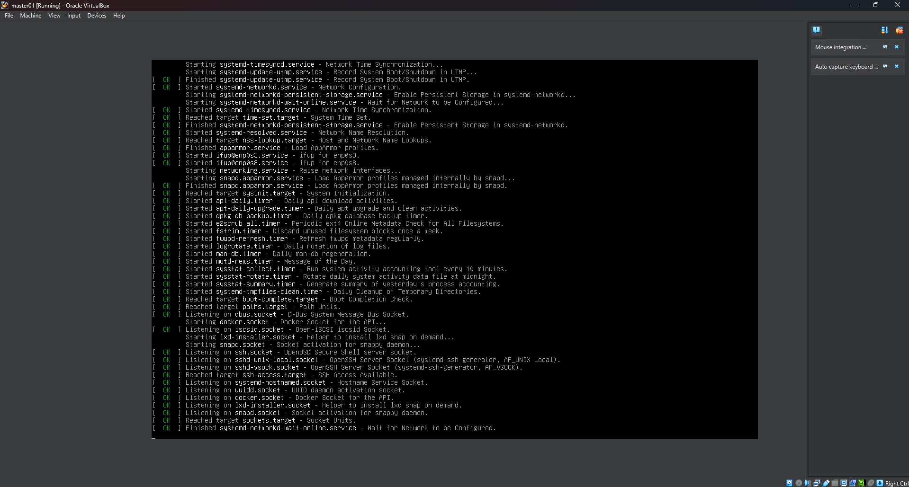

Sau khi khởi động lại thì đăng nhập lại

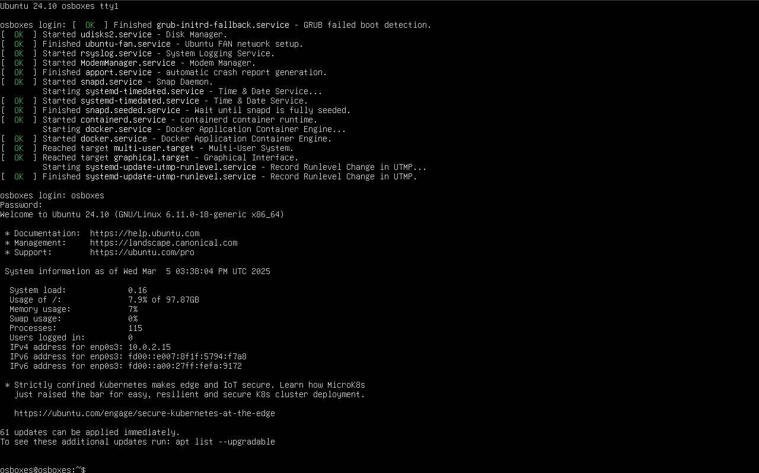

### 1.2.9 Kiểm tra IP mạng: Sử dụng các lệnh

route-n (Lệnh này sẽ hiển thị thông tin về các tuyến đường mạng hiện tại của hệ thống)

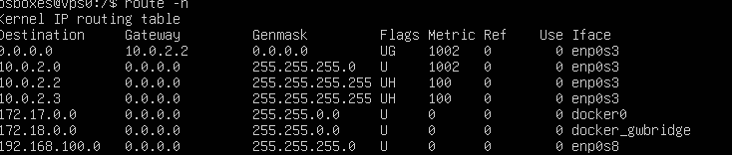

ip a (xem cái ip mình đã đổi được chưa)

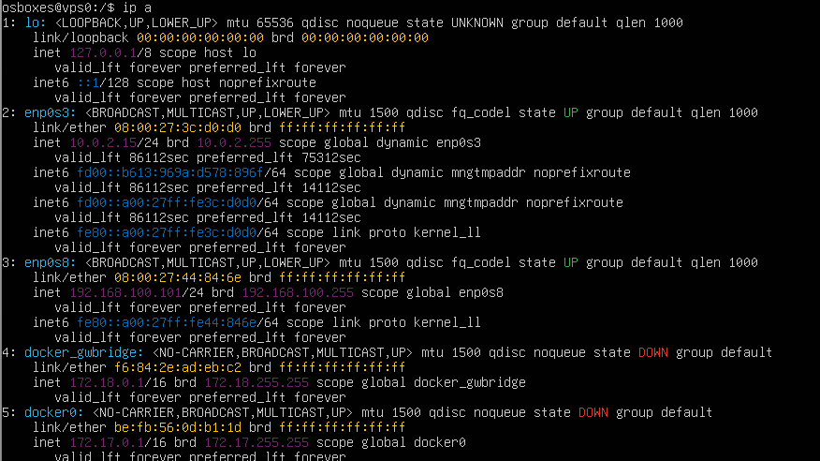

ifconfig -a

→ Lệnh này sẽ hiển thị thông tin chi tiết về tất cả các giao diện mạng (tên giao diện, địa chỉ IP, trạng thái kết nối, thông tin MAC, số liệu lưu lượng mạng, và nhiều thông tin khác).

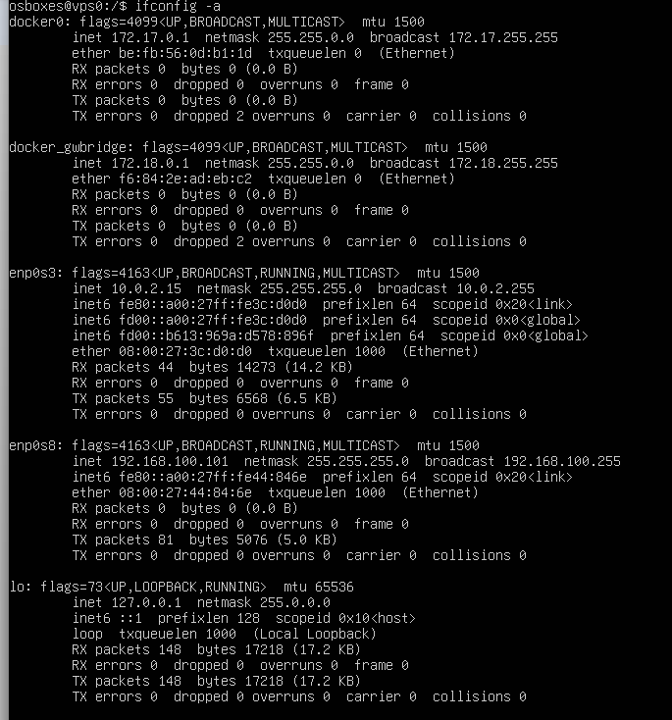

### 1.2.10 Kiểm tra mạng NAT

Ping [www.google.com](http://www.google.com) → thấy network reply thành công

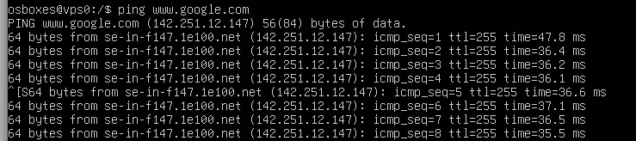

→ Kết nối mạng của bạn qua NAT hoạt động bình thường

### 1.2.11 Kiểm tra mạng Host-Only Network

- Từ máy windows, mở cmd,sau đó gõ lệnh ping 192.168.100.101

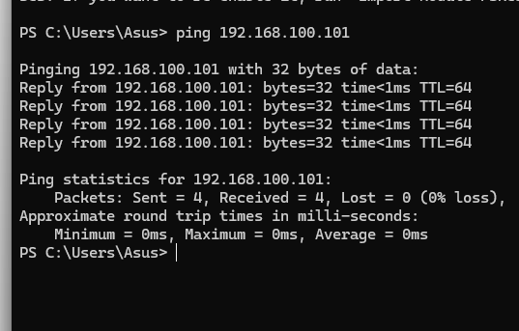

Hoặc kết nối thử ssh từ máy windows đến máy master01

+ Khởi động ssh server trong máy master01 và kiểm tra trạng thái là active (running)

+ Từ máy windows bên ngoài, ta dùng cmd để ssh [osboxes@192.168.237.101](mailto:osboxes@192.168.237.101)

Kết nối thành công ssh

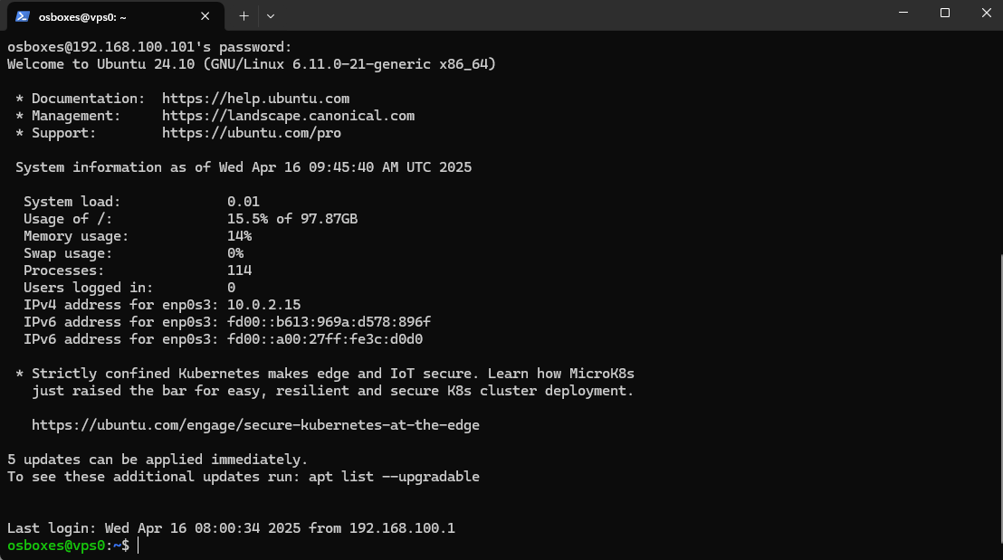

(*) Làm tương tự cho 4 máy worker01, worker02, worker03, worker04. Phần

IP của host-only network tương ứng 192.168.100.102, 192.168.100.103,

192.168.100.104,192.168.100.105

Kết nối ssh thành công máy worker1(192.168.100.102)

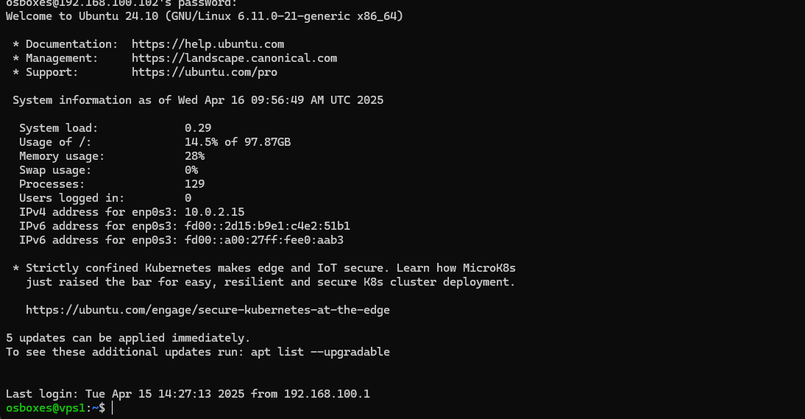

Kết nối ssh thành công máy worker2(192.168.100.103)



Kết nối ssh thành công máy worker3(192.168.100.104)

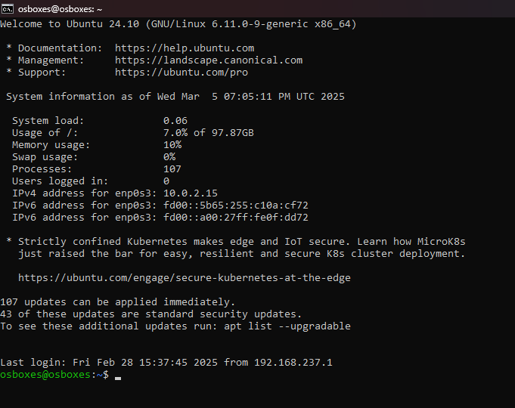

Kết nối ssh thành công máy worker4(192.168.100.105)



### 1.3. Xây dựng được cụm Docker Swarm trên môi trường Virtual Box có 3 node manager và 2 node worker hoạt động

Docker Engine phiên bản mới hỗ trợ và tích hợp Swarmkit

* SwarmKit là một bộ công cụ để điều phối các hệ thống phân tán ở mọi quy mô. Nó bao gồm các thành phần cơ bản như khám phá node, đồng thuận dựa trên Raft, lập lịch tác vụ và nhiều tính năng khác.
* Những lợi ích chính của SwarmKit:
  + Phân tán: SwarmKit sử dụng Thuật toán Đồng thuận Raft để điều phối và không phụ thuộc vào một điểm lỗi duy nhất để ra quyết định.
  + Bảo mật: Giao tiếp giữa các node và thành viên trong Swarm được bảo mật ngay từ đầu. SwarmKit sử dụng TLS hai chiều để xác thực node, ủy quyền vai trò và mã hóa dữ liệu trong quá trình truyền, đồng thời tự động cấp phát và xoay vòng chứng chỉ.
  + Đơn giản: SwarmKit được thiết kế để dễ vận hành và giảm thiểu sự phụ thuộc vào hạ tầng. Nó không cần cơ sở dữ liệu bên ngoài để hoạt động.

Chọn máy master01 để thực hiện trở thành máy master (hay còn gọi là manager node) trong hệ thống docker swarm, theo mô hình master-slacve. Đăng nhập và ssh vào máy master01 từ máy host windowns. Làm quen các lệnh CLI trong docker swarm:

*sudo docker swarm*

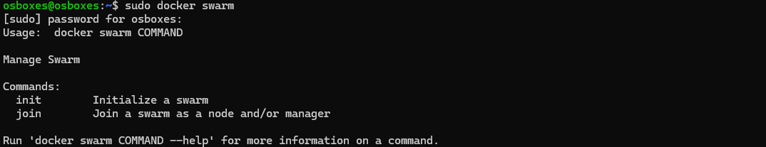

*sudo docker node*

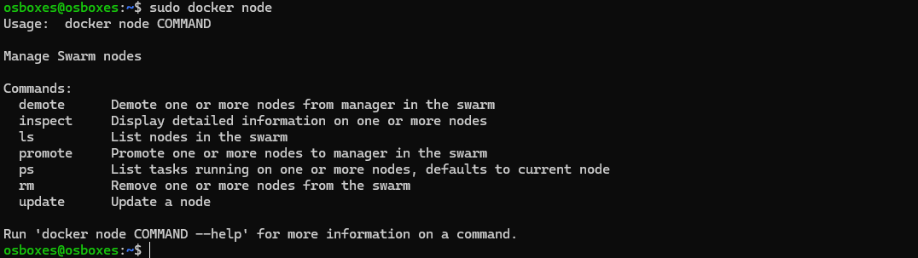

*sudo docker service*

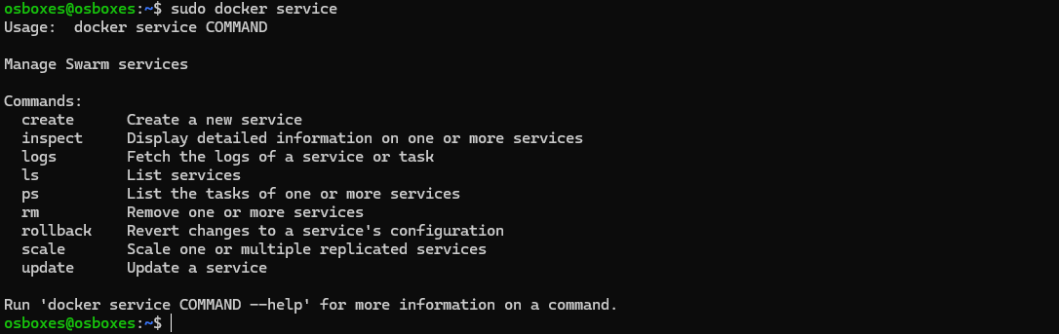

a. Chế độ Swarm (Swarm mode), mặc định thì chế độ này không hoạt động (inactive). Ta có thể thử nghiệm

*sudo docker node ls*



Do Docker đang yêu cầu node này phải được cấu hình để sử dụng Docker Swarm, nhưng node hiện tại chưa được cấu hình làm swarm manager.

b. Chọn mạng host-only network để xây dựng cụm máy tính (swarm cluster) với cổng mặc định trên từng node dùng giao tiếp giữa các node trong swarm là 2377, ta có thể không cần ghi 2377 trong câu lệnh. Câu lệnh bên dưới khởi động tạo docker swarm với máy master01 sẽ chở thành máy tính có vai trò quản lý (master).

*sudo docker swarm init --advertise-addr 192.168.100.101*



Ở đây không sử dụng mạng NAT bởi vì địa chỉ IP của các máy ảo hoặc container trong mạng NAT thay đổi khi chúng ta đổi mạng hoặc khởi động lại điều này c làm gián đoạn quá trình giao tiếp giữa các node và khiến Docker Swarm không thể duy trì trạng thái đồng nhất giao tiếp giữa các node trong Docker.

*docker swarm join --token SWMTKN-1-6025hxff6ve0pa7wc1ixhcs7792vi39iulwwen704gmeeeb29f-ect1vrfepn6cg9ivhsq41o0u6 192.168.100.101:2377*

*“SWMTKN-1-6025hxff6ve0pa7wc1ixhcs7792vi39iulwwen704gmeeeb29f”*

Đây là mã token dùng để xác thực worker node khi gia nhập Swarm. Mã này được sinh ra khi Docker Swarm manager khởi tạo và nó xác thực node worker tham gia vào Swarm.

“ect1vrfepn6cg9ivhsq41o0u6”: là một mã nhận diện duy nhất dùng để phân biệt giữa các Docker Swarm khác nhau. Khi mà các máy worker muốn gia nhập vào máy master01 thì phải có cái ID cụm (cluster) này để kết nối vào đúng Swarm.

c. Kiểm tra xem Swarm mode đã hoạt động

*sudo docker info*

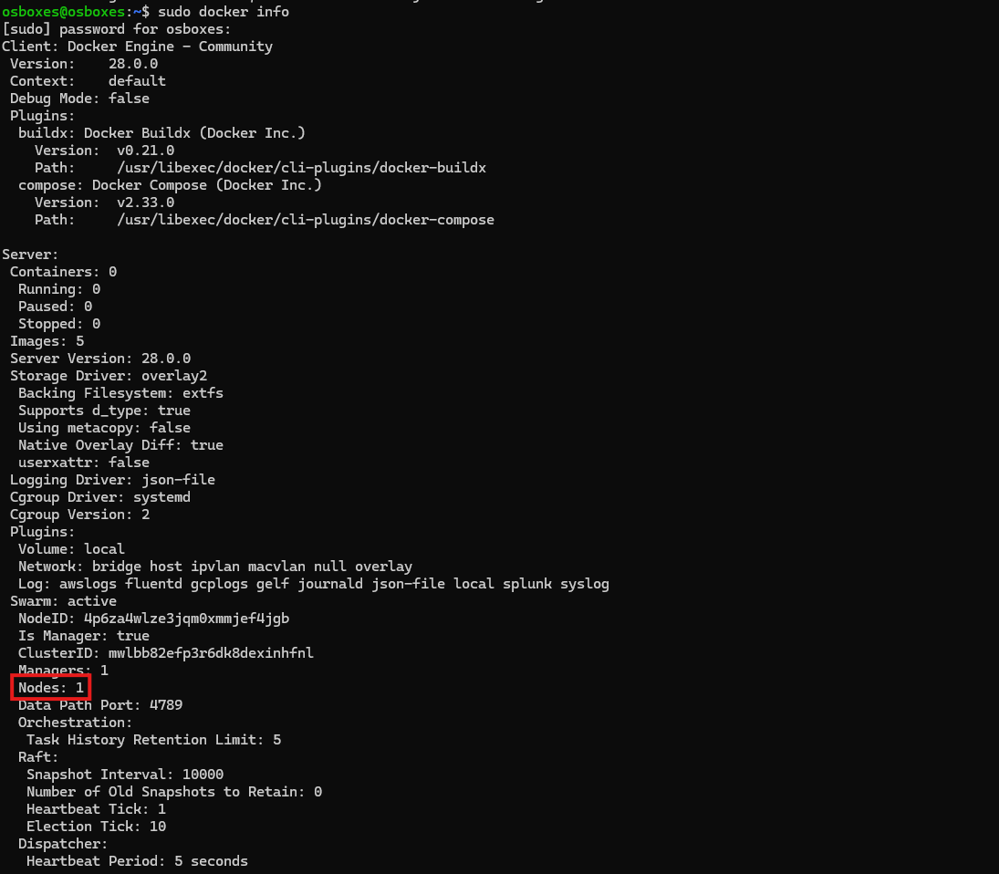

Hiện tại trong docker swarm có 1 máy Nodes: 1

d. Kiểm tra trạng thái của node trong docker swarm hiện tại là máy master01 với vai trò là LEADER (máy master trong mô hình master-slave)

*sudo docker node ls*



e. Như vậy máy master01 đã chở thành manager (master hay leader) trong cụm máy docker (docker swarm) được tạo. Bây giờ ta tiến hành thêm một node khác (với vai trò là work hay còn gọi là salave) vào hệ thống cụm máy (docker swarm) đã được tạo.

Để tiến hành thêm node (như là worker) vào cụm máy docker thì ta cần sử dụng cái token đã sinh ra ở mục trước đó.

Ta có thể hiển thị lại mã token đã sinh ra

*sudo docker swarm join-token worker*



**Tiến hành bật máy worker01**



Kiểm tra trong máy worker01 đã chạy dịch vụ ssh server hay chưa:

*sudo systemctl status ssh*

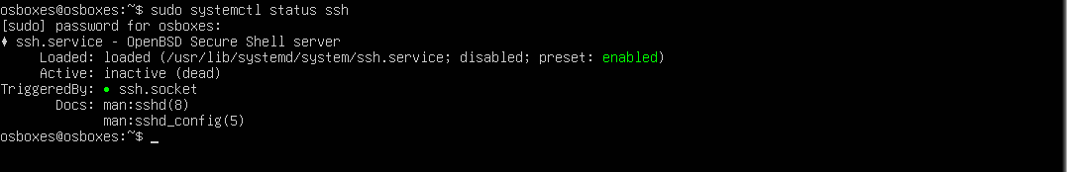

Từ máy host windows, mở thêm một giao diện command promt để ssh vào máy worker01. Lưu ý lúc này cần phân biệt cửa sổ command promt nào để thao tác với máy này để tránh nhầm lẫn.

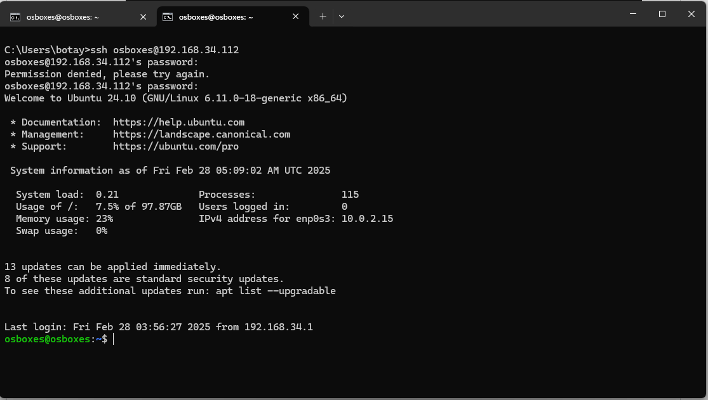

Dùng đoạn mã: *sudo docker swarm join --token SWMTKN-1-5cdh3p1d6sy76okg872yka82ayp5prc7cwpldtjt7sqpwhrb91-dhxwl0f64l7e6jql4lv5t4p0z 192.168.100.101:2377* và dán vào cửa sổ ssh của máy worker01 để thực thi câu lệnh chạy trên máy worker01



Quay trở lại cửa sổ giao diện ssh của máy master01 và xem thông tin các node trong hệ thống swarm.

*sudo docker info*

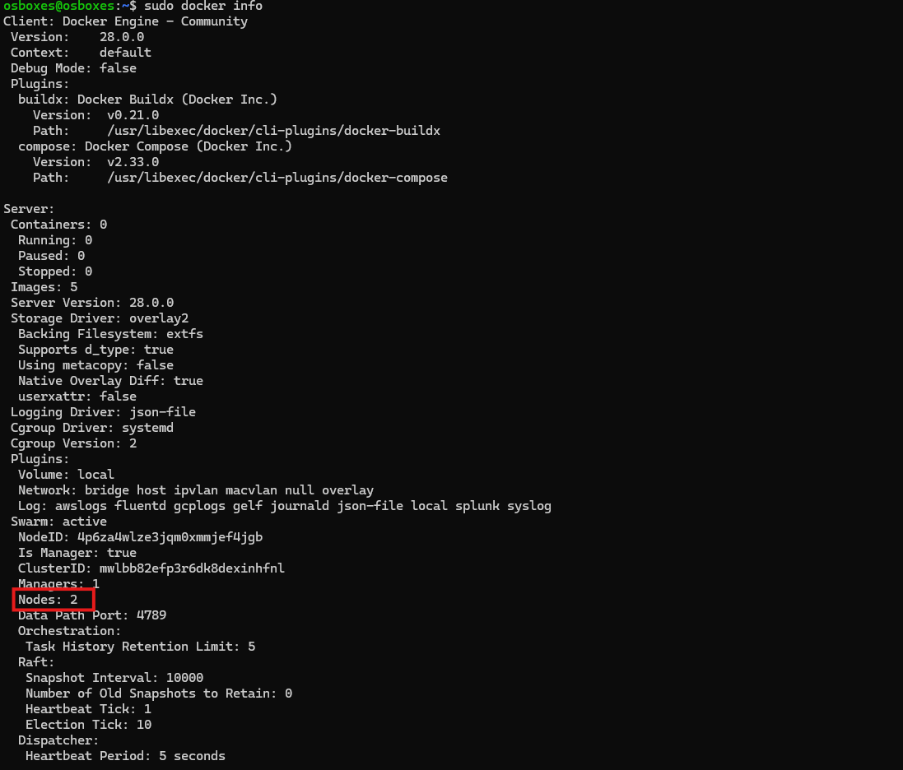

Hiện tại số lương máy nodes đã tăng lên 2 **Nodes: 2**

Hiện thị thông tin các nodes trong cụm docker (docker swarm)

*sudo docker node ls*



Thêm các máy worker còn lại vào cụm docker (docker swarm)

**Kiểm tra lại hệ thống docker swram hiện có: 1 máy có vai trò là manager (master01) và 4 máy có vai trò là worker. Ở giao diện thao tác của máy manager, ta liệt kê danh sách các node đang có trong swarm**

*sudo docker node ls*

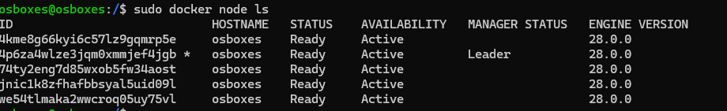

**Đổi tên host name các máy thành như sau để dễ quản lý**

master01 thành vps0

worker01 thành vps01

worker02 thành vps02

worker03 thành vps03

worker04 thành vps04

Tại giao diện thao tác của mỗi máy ảo ta gõ lệnh: làm đủ cho 5 máy tương ứng danh sách hostname phía trên

* *sudo hostname*
* *sudo hostnamectl set-hostname vps0*
* *sudo hostname*
* Sau đó, shutdown máy ảo và tiến hành turn on lại.

*lưu ý: ta chỉ đổi tên hostname và hiển thị và sử dụng trên hệ thống mạng nên mọi thứ khác còn lại trên máy tính ban đầu không thay đổi: như tên tài khoản, mật khẩu, thông số đăng nhập từ ssh (ví dụ: ssh [osboxes@192.168.34.111](mailto:osboxes@192.168.34.111)).

master01 thành vps0

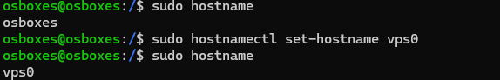

worker01 thành vps01

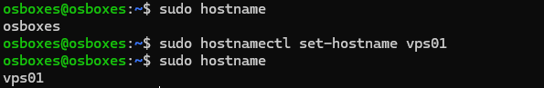

worker01 thành vps02

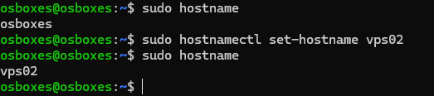

worker01 thành vps03

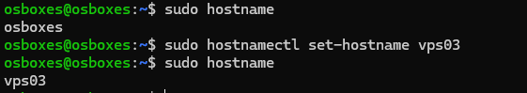

worker01 thành vps04

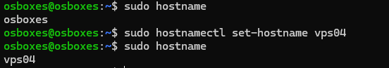

Thao tác tại giao diện máy master01 (vai trò manager), tiến hành liệt kê các máy tính trong cụm docker (docker swarm).

*sudo docker node ls*

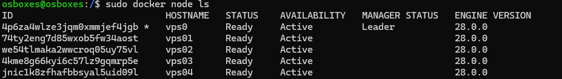

Gán thêm vps1 tham gia vào vai trò là manager trong cụm. Thao tác ở giao diện ssh tương tác với máy vps0 (hiện đang là manager trong cụm).

sudo docker node promote vps01 (có thể dùng ID thay cho vps01)



Từ giao diện thao tác ssh của vps1, ta đã có thể quản lý swarm

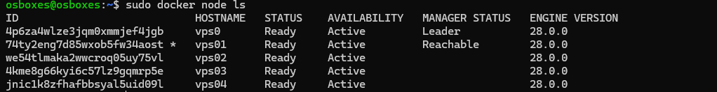

Nếu muốn máy đang ở vai trò manager về worker thì ta có thể dùng lệnh demote. Ở giao diện ssh của máy master01 ta gõ

sudo docker node demote vps1



Từ giao diện thao tác ssh của máy worker01, ta không thể quản lý swarm.



Sinh viên tiến hành chọn vps1 và vps2 để nâng cấp thành vai trò manager trong cụm docker.

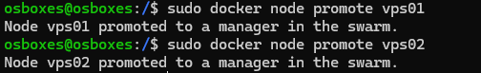

Hiện tương single-point-failure xảy ra khi mà tất cả các manager nodes trong một cụm docker (docker swarm) bị lỗi lúc đó ta sẽ bị mất khả năng quản lý các tác vụ trong Swarm.

Để tránh gặp phải hiện tượng single-ponit-failure ta có thể tạo nhiều manager nodes để duy trì cụm docker (docker swarm) hoạt động bình thường

Với hệ thống (high avaivlility-HA) có khả năng chịu được N-point-failure thì ta sẽ cần thiết kế bao nhiêu node giữ vai trò manager?Để hệ thống có thể chịu được N-point-failure, số lượng manager nodes cần được cấu hình phải là 2N+1 máy manager **nodes**.

Khi mà trong cụm docker (docker swarm) có nhiều máy với vai trò là manager thì số lượng máy có vai trò là manager trong cụm phải hoạt động với tỉ lệ là (N/2)+1 (N chính là số lượng máy manager)



“The swarm does not have a leader nghĩa là cụm docker này đang không có một leader.

It's possible that too few managers are online” nghĩa là ở đây hiện tại đang có 3 máy có vai trò manager mà chỉ có 1 máy hoạt động nên không đủ quyền để vô.

Make sure more than half of the managers are online nghĩa là phải đảm bảo có hơn 1 nửa số máy có vai trò là manager hoạt động thì cụm docker mới hoạt động bình thường.

Bởi vì như ta đã thấy ở trên hình là khi mà trong một hệ thống có 3 máy làm manager áp dụng công thức (N/2)+1 = 3/2+1= 2,5 vậy thì ở đây ít nhất phải trên 50% số lượng máy có ai trò là manager thì hệ thống docker swarm mới được hoạt động bình thường.

### 1.4 Triển khai các gói ứng được cung cấp hoàn chỉnh trên Docker Swarm. Tiến hành HA, scaling và load balancing cho hệ thống

Từ một node có vai trò manager có mã người orchestration-workshop-mrnam, ở đây ta sử dụng vps0. Ta thao tác để kiểm tra hiện trạng hệ thống.

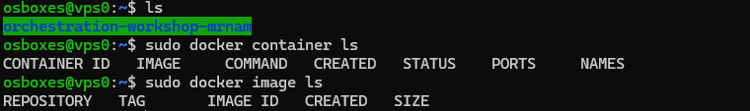

### 1.4.1 Tiến hành build image cho các gọi dịch vụ: hasher, worker, rng và webui

Build image gói rng:

* Chuyển thư mục hiện hành vào *cd rng/*
* Tiến hành build image rng: *sudo docker build -t rng .*

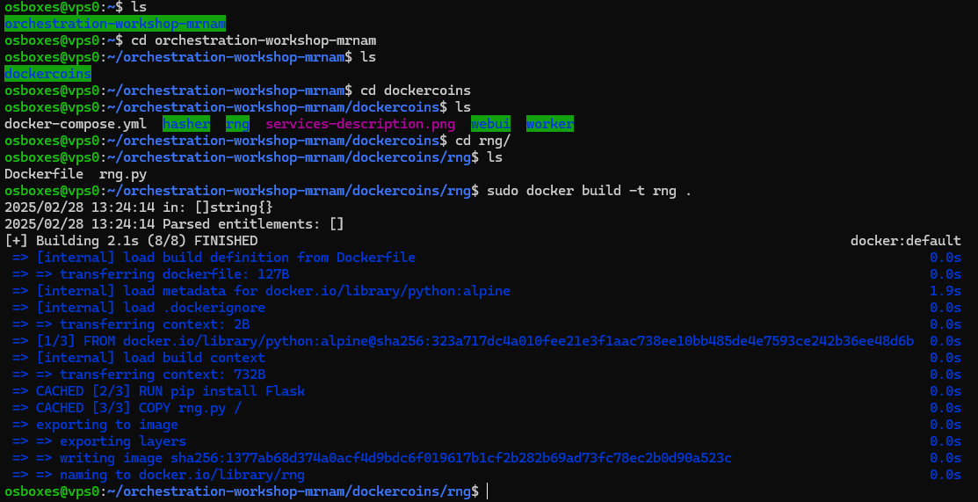

Build image gói hasher:

* Chuyển thư mục hiện hành vào *cd hasher/*
* Tiến hành build image hasher: *sudo docker build -t hasher .*

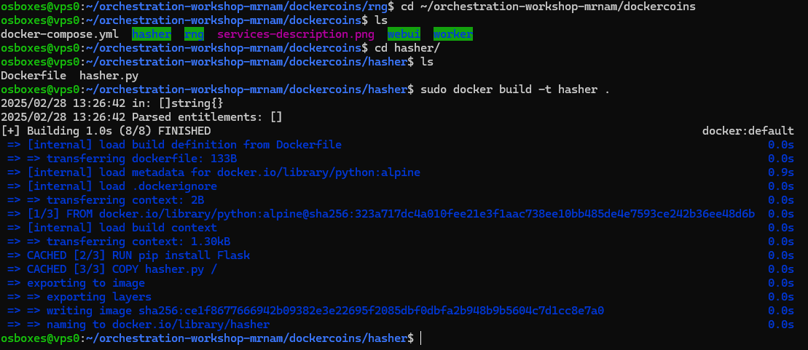

Build image gói webui:

* Chuyển thư mục hiện hành vào *cd webui/*
* Tiến hành build image webui: *sudo docker build -t webui* .

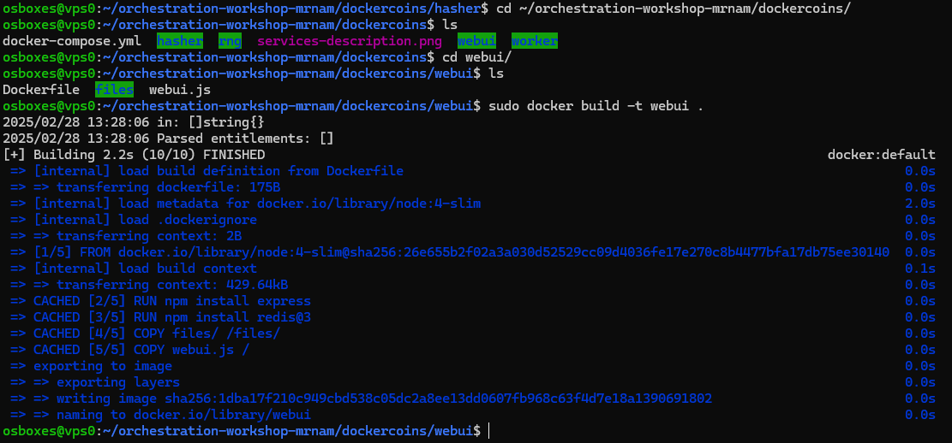

Build image gói worker:

* Chuyển thư mục hiện hành vào *cd worker/*
* Tiến hành build image worker: *sudo docker build -t worker .*

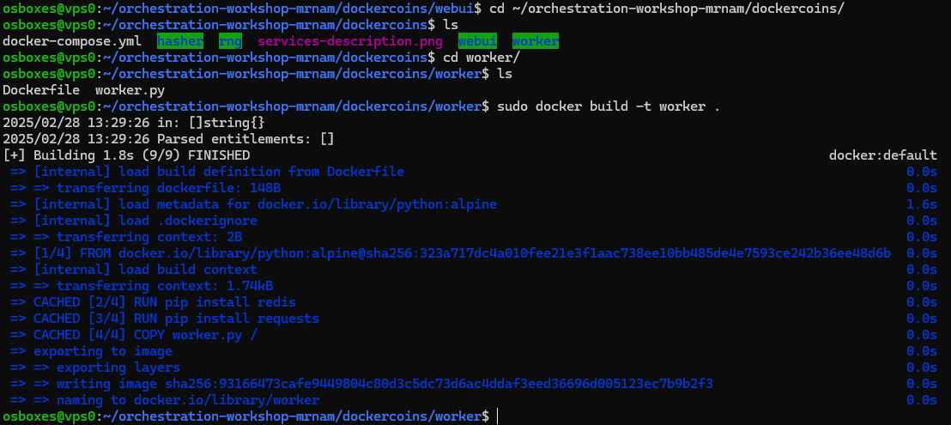

Kiểm tra xem trong image đã có các gói ta vừa build chưa

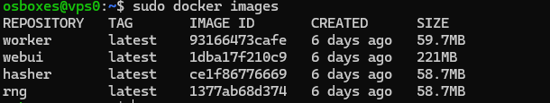

Từ máy vps0 tiến hành publish các image lên Docker Hub (Public Cloud Docker Registry)

### 1.4.2 Đăng nhập Docker Hub

*sudo docker login*

sau đó coppy mã và mở trình duyệt theo đường link hiển thị:

https://login.docker.com/activate tiến hành dán mã vào hộp thoại

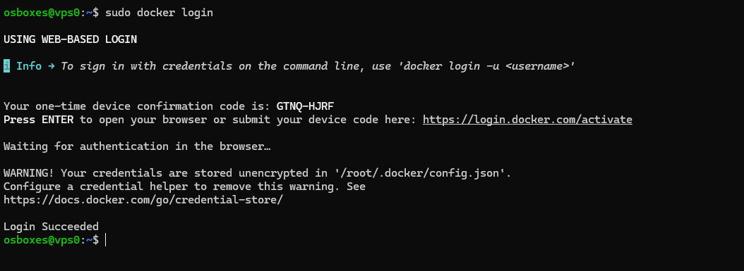

Đang nhập thành công

Tag ( đánh dấu) image rng đã tạo trong máy local lên Docker Hub Registry. Sau đó, tiến hành push image rng lên docker hub

*sudo docker tag rng minhduc2k3/rng:coinswarm*

*sudo docker push minhduc2k3/rng:coinswarm*

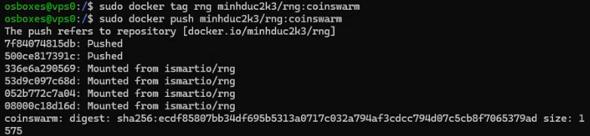

Kiểm tra xem image đã được publishing thành công trên Docker Hub

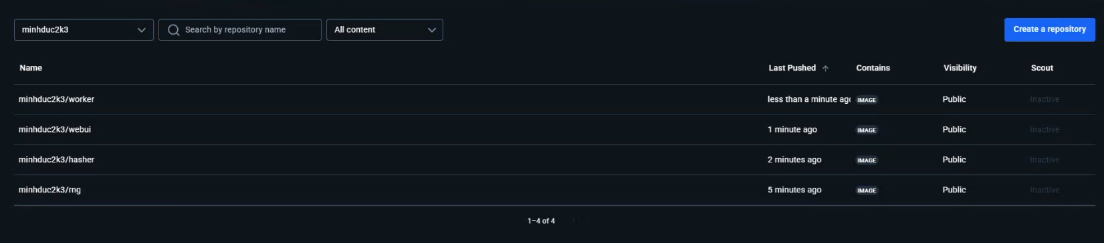

Tag ( đánh dấu) image rng đã tạo trong máy local lên Docker Hub Registry. Sau đó, tiến hành push image hasher lên docker hub

*sudo docker tag hasher minhduc2k3/hasher:coinswarm*

*sudo docker push minhduc2k3/hasher:coinswarm*

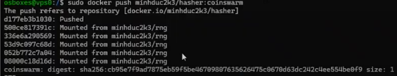

Kiểm tra xem image đã được publishing thành công trên Docker Hub



Tag ( đánh dấu) image rng đã tạo trong máy local lên Docker Hub Registry. Sau đó, tiến hành push image worker lên docker hub

*sudo docker tag worker minhduc2k3/worker:coinswarm*

*sudo docker push minhduc2k3/worker:coinswarm*

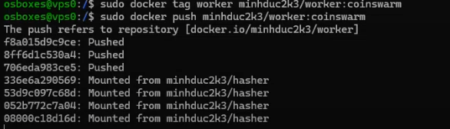

Kiểm tra xem image đã được publishing thành công trên Docker Hub



Tag ( đánh dấu) image rng đã tạo trong máy local lên Docker Hub Registry. Sau đó, tiến hành push image webui lên docker hub

*sudo docker tag webui minhduc2k3/webui:coinswarm*

*sudo docker push minhduc2k3/webui:coinswarm*

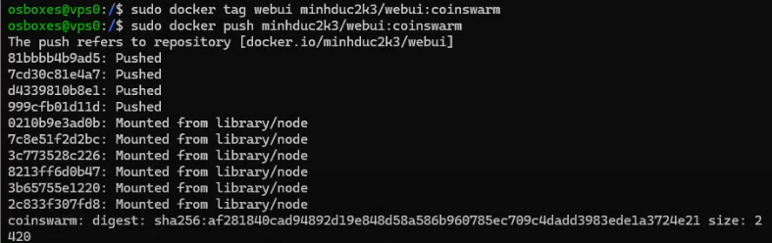

Kiểm tra xem image đã được publishing thành công trên Docker Hub



**Tại sao phải build image?**

🡺Vì khi mà build images này thì ta build nó nằm cục bộ trên máy vps0 (master01) thì cái kho lưu trữ (repository) trên vps0 (master01) khi mà muốn chạy container trên cụm nhiều máy khác thì những máy khác không biết tìm những cái image này ở đâu. Tận dụng Docker Hub là một cái public clould nên chúng ta push hết những cái image này lên đó nên là khi chúng ta muốn chạy container trên những máy khác như vps1 vps2 vps3 thì nó sẽ lấy được những cái image này về để chạy thông qua mạng NAT.

### 1.4.3.Tạo overlay network trong hệ thống swarm.

### 1.4.3.1. Tạo overlay network không mã hoá.

*sudo docker network create --scope=swarm --attacheble -b overlay coinswarmnet*

### 1.4.3.2. Tạo ra một network có mã hoá .

*sudo docker network create --scope=swarm --attachable -d overlay --opt encrypted coinswarmnet*



Ta chọn tạo network trong cụm docker là có mã hoá

### 1.4.3.3. Liệt kê danh sách các network.

sudo docker network ls

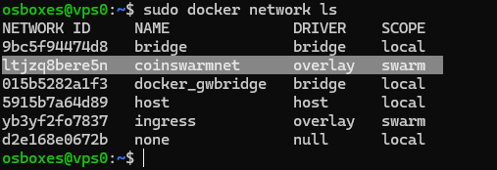

🡺Ingress network: Đây là mạng mặc định mà Docker Swarm sử dụng để quản lý lưu lượng mạng giữa các dịch vụ trong cluster. Mạng này đảm bảo rằng các dịch vụ có thể giao tiếp với nhau, và Docker Swarm cũng sử dụng mạng này để cân bằng tải (load balancing) giữa các container.

🡺Tạo mạng tự động: Khi bạn khởi tạo hoặc tham gia một cụm Docker Swarm (sử dụng lệnh docker swarm init hoặc docker swarm join), Docker sẽ tự động tạo ra một mạng gọi là ingress network. Mạng này sẽ kết nối tất cả các dịch vụ trong cụm Docker Swarm để chúng có thể giao tiếp với nhau.

### 1.4.4 Tiến hành deploy hệ thống lên docker swarm:

Theo thứ tự redis, rng, hasher, worker, webui tương tự với port và gắn vào coinswarmnet.

Deploy hệ thống lên docker swarm giúp quản lý nhiều container Docker trên nhiều máy chủ một cách tự động, hiệu quả và có khả năng mở rộng. ( Đảm bảo khả năng mở rộng (Scalability), Cân bằng tải (Load Balancing),…)

Tại sao phải theo thứ tự này?

* Redis được triển khai đầu tiên vì nó là thành phần lưu trữ dữ liệu tạm thời và truyền tải thông điệp giữa các dịch vụ.
* Nếu không có Redis, các thành phần như RNG, Hasher, Worker sẽ không thể giao tiếp với nhau.
* RNG cần Redis để lưu trữ và chia sẻ dữ liệu. Nếu triển khai trước Redis, RNG sẽ bị lỗi vì không thể kết nối đến Redis.
* Hasher nhận dữ liệu từ RNG thông qua Redis và thực hiện chuyển đổi dữ liệu. Hasher cần Redis và RNG hoạt động ổn định trước đó.
* Worker nhận dữ liệu từ Redis, Hasher và RNG để thực hiện các công việc nặng về xử lý. Nếu Worker chạy trước khi các thành phần kia hoạt động, nó sẽ không có dữ liệu để xử lý.
* WebUI triển khai cuối cùng vì nó chỉ hiển thị kết quả từ hệ thống. Nếu các dịch vụ nền tảng chưa sẵn sàng, WebUI sẽ không thể lấy được dữ liệu để hiển thị.

**Lệnh deploy:**

*sudo docker network create --scope=swarm --attachable -d overlay --opt encrypted coinswarmnet*

*sudo docker service create --name redis --network coinswarmnet redis*

*sudo docker service create --name rng -p 8001:80 --network coinswarmnet minhduc2k3/rng:coinswarm*

*sudo docker service create --name hasher -p 8002:80 --network coinswarmnet minhduc2k3/hasher:coinswarm*

*sudo docker service create --name worker --network coinswarmnet minhduc2k3/worker:coinswarm*

*sudo docker service create --name webui -p 8000:80 --network coinswarmnet minhduc2k3/webui:coinswarm*

**Kết quả:**

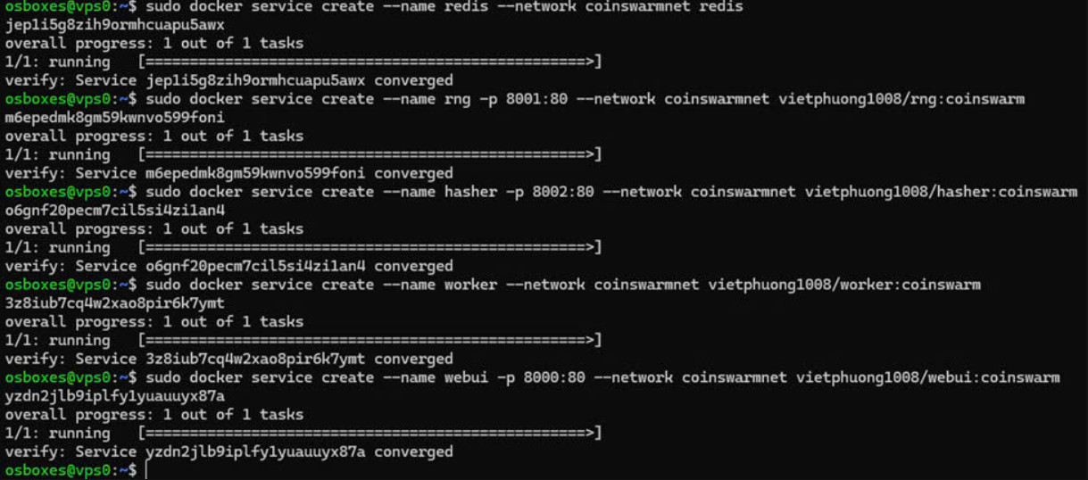

* Docker Swarm sẽ tự động cấp phát một cổng nội bộ trên mạng overlay (Redis mặc định sử dụng **cổng 6379** (TCP) bên trong container, nhưng chỉ có thể truy cập từ các container khác trong coinswarmnet)
* Vì không khai báo cổng, Docker Swarm sẽ cấp phát một cổng nội bộ động cho Worker trong mạng coinswarmnet. Và các cổng này được chọn ngẫu nhiên mỗi khi container khởi động.

**Để kiểm tra port của worker:**

Ở máy vps0 gõ lệnh để kiểm tra các cổng mở trong container:

sudo docker service ps worker

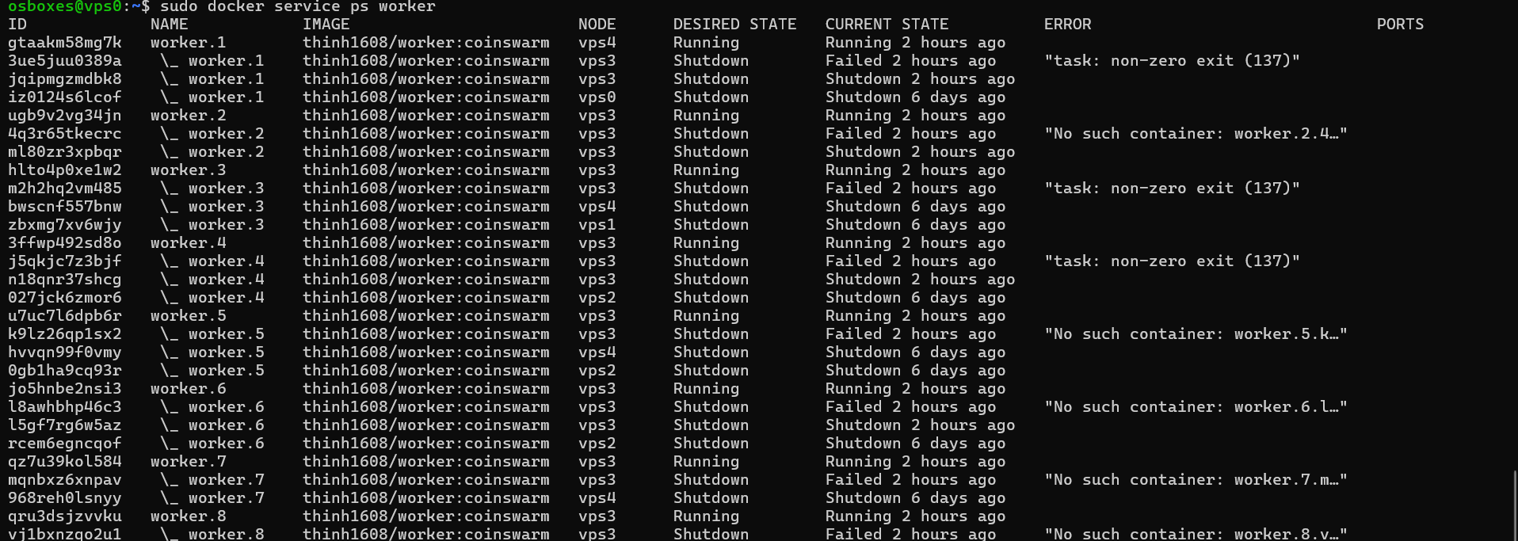

Ta có thể thấy worker.1 đang chạy trên vps4

Vào ssh của vps4 gõ lệnh: sudo docker ps --filter "name=worker.1"

Ta sẽ thấy được container ID của worker.1



Rồi sử dụng lệnh: sudo docker exec -it fb8a964e876a netstat -tulnp

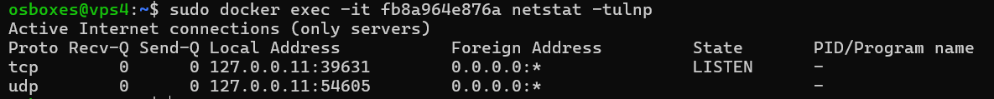

* Cổng 39631 (TCP) và 54605 (UDP) là các cổng ngẫu nhiên Docker sử dụng để xử lý tên miền nội bộ.

### 1.4.5 Liệt kê các dịch vụ trên swarm

Lệnh: *sudo docker service ls*

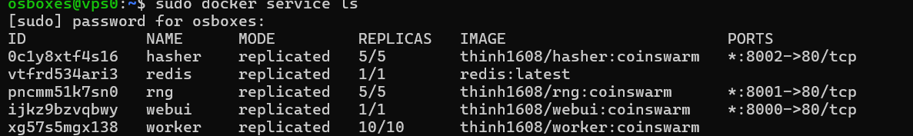

### 1.4.6 Xem dịch vụ rng đang chạy trên các node nào

Lệnh: sudo docker service ps rng

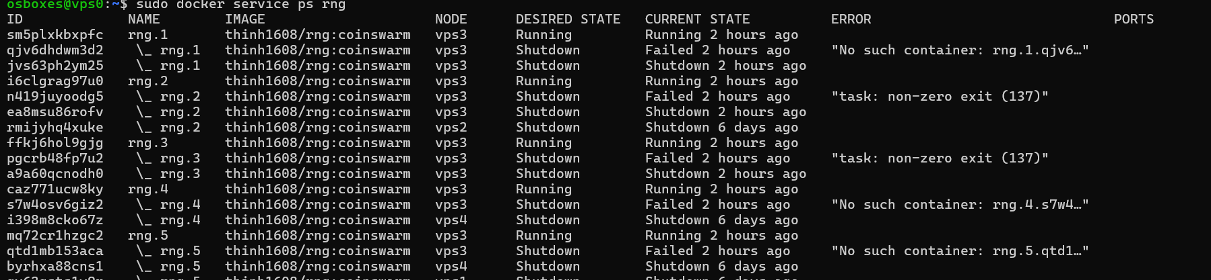

Nếu muốn xóa 1 dịch vụ ta dùng lệnh: sudo docker service rm rng

*Lưu ý: Nếu có các dịch vụ chạy trên node có vai trò là manager sẽ có khả năng xảy ra tình trạng tiêu hao nhiều tài nguyên của manager node thì ta có thể chuyển các dịch vụ chạy sang các node có vai trò là worker

Để phòng ngừa manager node (vd: vps0) rơi vào tình trạng kiệt kệ tài nguyên:

Sử dụng lệnh: sudo docker node update --availability drain vps0

Để báo cho cụm biết rằng những service trong ứng dụng khi deploy lên dockerswarm mà đang chạy trên vps0 thì phải được chuyển hết xuống cho các máy worker

### 1.4.7 Auto Scaling & Auto load Balancing

Auto Scaling tức là cần hệ thống đáp ứng khi có nhiều nhu cầu đến

Muốn tăng cường khả năng hoạt động của dịch vụ worker:

Sử dụng lệnh:

*sudo docker service scale worker=10*

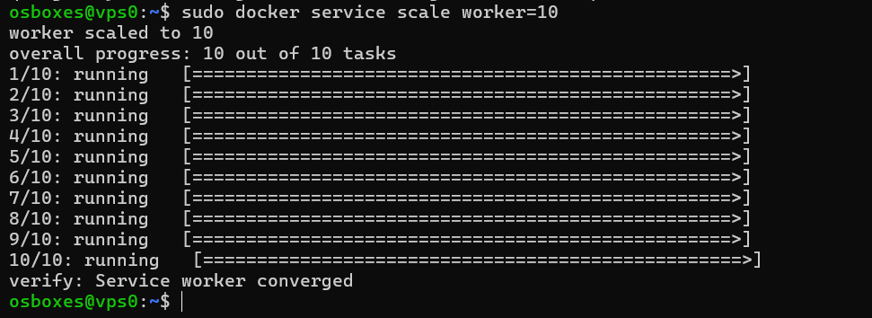

* Lúc này sẽ có 10 dịch vụ worker được chạy
* Auto Scaling sẽ đi kèm với Auto load Balancing . Trong trường hợp có quá nhiều công việc tập trung vào một service. Auto load Balancing sẽ tạo ra nhiều nhân bản của service đó hơn để cho các nhu cầu không tập trung vào 1 service mà sẽ được tản ra cho các service khác
* Lệnh kiểm tra lại các dịch vụ: sudo docker service ls
* Lệnh kiểm tra dịch vụ worker đang chạy trên các node nào: sudo docker service ps worker

### 1.4.8 Kiểm tra dịch vụ webui chạy trên node nào



Từ trình duyệt ở máy host truy cập vào webui thông qua lần lượt các địa chỉ IP của các node sau:

IP của các máy có vai trò là *manager*:

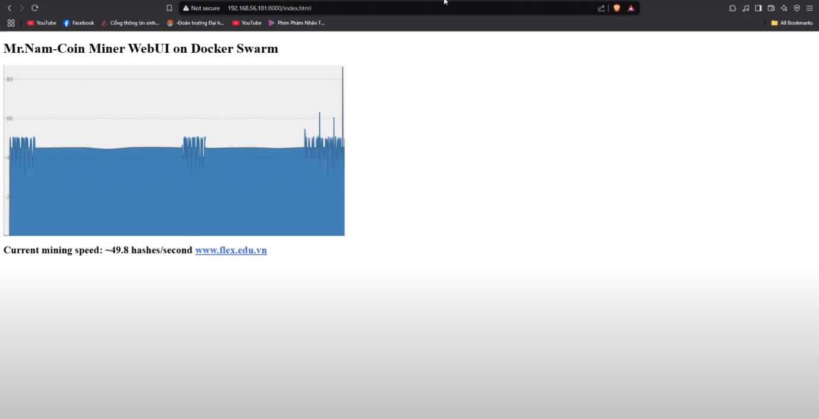

IP của các máy có vai trò là worker đang có chạy dịch vụ webui

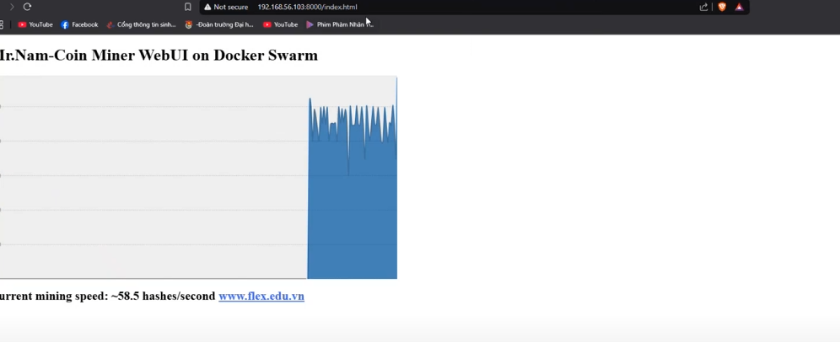

🡺 Kết luận:

* Docker Swarm đang sử dụng cơ chế Load Balancing để đảm bảo mọi node trong cluster đều có thể truy cập được service, dù service đó không chạy trực tiếp trên node đó.
* Khi bạn truy cập từ host vào IP của một node bất kỳ, request có thể được forward đến node thực sự đang chạy container của service thông qua routing mesh của Swarm.
* Tất cả các node đều tham gia mạng overlay

### 1.5 Giám sát và quản trị được hệ thống Docker Swarm

### 1.5.1 Kiểm tra được một dịch vụ bất kỳ đang hoạt động trên node nào

***Lệnh:*** *sudo docker service ps rng*



**GIẢI THÍCH:**

* ID: Mã định danh của task đang chạy
* NAME: Tên của task trong service
* IMAGE: Image Docker mà service đang chạy
* NODE: Node trong cluster đang chạy service này
* DESIRED STATE: Trạng thái mong muốn của service
* CURRENT STATE: Trạng thái thực tế của service
* ERROR: Lỗi (nếu có)
* PORTS: Cổng sử dụng

### 1.5.2 Kiểm tra được CPU / memory và I/O Usage của một node

Sử dụng câu lệnh : sudo docker stats trên từng vps

Ta được các kết quả sau :

vps0

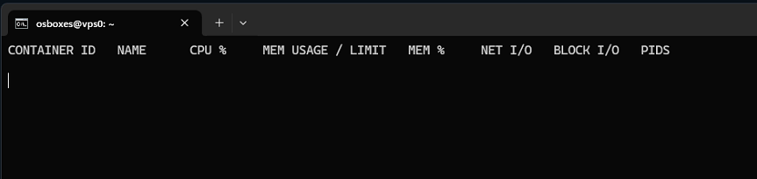

Vps1

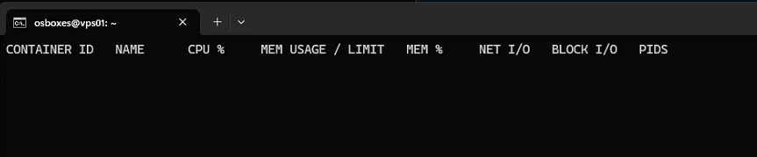

Vps2

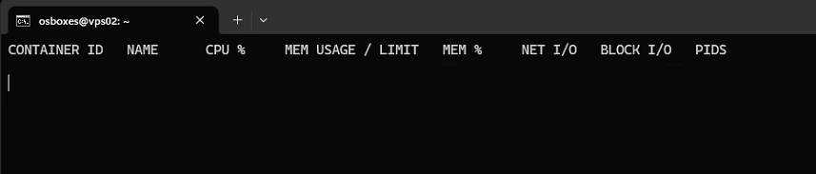

Vps 03

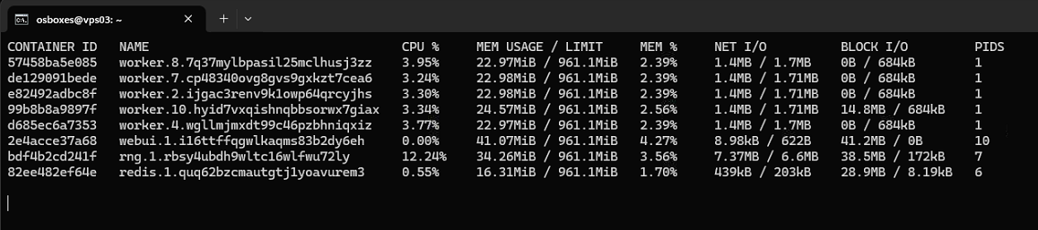

Vps 04

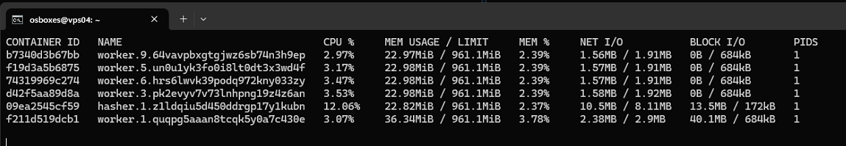

🡺 Do vps0, vps1, vps2 đang được thiết lập HA (High Availability) nên không có container nào hoạt động, các container sẽ bị chuyển sang VPS03 và Vps04 (cụ thể ở hình ảnh trên)

Qua các kiểm tra ở cụm docker swarm, ta được kết quả sau :

***a*. CPU Usage**

* Mức CPU dao động từ **0.55% - 12.24%**.
* Container **rng.1** có mức CPU cao nhất (**12.24%**).
* Các container worker, webui và redis có CPU từ **0.55% - 3.95%**, mức trung bình.

🡺**Kết luận:** CPU của cụm chưa bị quá tải, nhưng **rng.1 đang tiêu tốn CPU cao**, cần kiểm tra tác vụ.

***b*. Memory Usage**

* Mức RAM sử dụng từ **16.31MiB - 41.27MiB**.
* **webui.1** tiêu tốn RAM cao nhất (**41.27MiB, 4.27%**).
* **redis.1** có mức RAM thấp nhất (**16.31MiB, 1.70%**).

🡺 **Kết luận:** RAM vẫn còn dư nhiều, không có nguy cơ thiếu tài nguyên.

***c*. I/O Usage**

* **Network I/O**:
  + Chủ yếu dưới **2MB gửi/nhận**, ngoại trừ **rng.1** (**7.37MB / 6.6MB**).
* **Block I/O**:
  + **redis.1** ghi dữ liệu cao (**28.9MB**).
  + **rng.1** cũng có mức ghi khá lớn (**38.5MB**).

🡺 **Kết luận:**

* **rng.1** có mức **CPU, RAM, Network và Disk I/O cao**, cần kiểm tra xem có phải bottleneck không.
* **redis.1** có mức ghi đĩa lớn, có thể do lưu cache hoặc log nhiều.

*chú thích  
**CONTAINER ID và Name**: ID và tên của container.

**CPU % và MEM %**: Phần trăm CPU và bộ nhớ của máy chủ mà container đang sử dụng.

**MEM USAGE / LIMIT**: Tổng dung lượng bộ nhớ container đang sử dụng và giới hạn bộ nhớ tối đa của nó.

**NET I/O**: Lượng dữ liệu container đã nhận và gửi qua giao diện mạng.

**BLOCK I/O**: Lượng dữ liệu container đã ghi và đọc từ các thiết bị lưu trữ trên máy chủ. **PIDs**: Số lượng tiến trình hoặc luồng mà container đã tạo.

**1.5.3 Kiểm tra đo lường CPU / memory và I/O Usage của cụm Docker Swarm**

### 1.5.4 Đo lường latency của response time các dịch vụ rng và hasher

### 1.5.4.1 Cài đặt công cụ httping

Sử dụng lệnh : *sudo apt-get install httping*

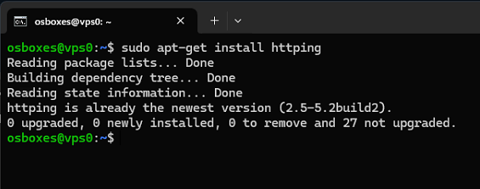

### 1.5.4.2 Đường độ trễ phản hồi của các dịch vụ

**a. rng service**

Sử dụng lệnh : *sudo httping -c 10 localhost:8001*

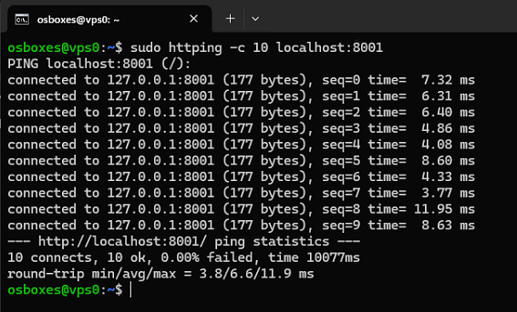

🡺**Nhận xét** :

- Thời gian phản hồi trung bình 6.6 ms là khá ổn, không có lỗi kết nối nào.

- Một số phản hồi có thời gian cao hơn bình thường, như 11.95 ms, có thể do tải tạm thời hoặc độ trễ mạng nội bộ.

**b. hasher service**

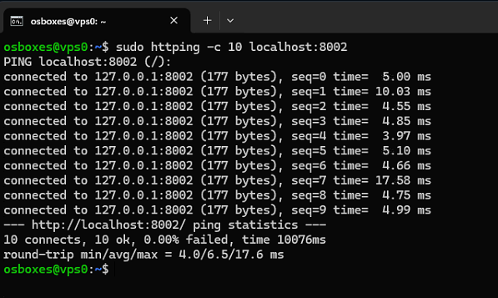

**🡺 Nhận xét** :

- Thời gian phản hồi trung bình **6.5 ms**, tương đương với cổng 8001

- Có một lần phản hồi rất cao (**17.58 ms**) so với các lần còn lại, cho thấy có thể có sự chậm trễ tạm thời do tải hệ thống hoặc xử lý yêu cầu.

-Không có kết nối thất bại, chứng tỏ dịch vụ trên localhost:8002 hoạt động ổn định.

**Phân tích hiện tượng nghẽn cổ chai (bottle)**

***Nghẽn cổ chai (bottleneck)*** *là hiện tượng khi một thành phần trong hệ thống trở thành điểm giới hạn, làm giảm hiệu suất tổng thể.*

Để tìm hiểu xem hệ thống có đang bị hiện tượng nghẽn cổ chai hay không, ta tiến hành so sánh 2 response của rng và hasher

**So sánh RNG và Hasher**

**Cổng 8001 (rng)**

* Thời gian phản hồi trung bình: **6.6 ms**
* Độ trễ cao nhất: **11.9 ms**
* Độ trễ thấp nhất: **3.8 ms**

**Cổng 8002 (hasher)**

* Thời gian phản hồi trung bình: **6.5 ms**
* Độ trễ cao nhất: **17.6 ms** (lớn hơn so với RNG)
* Độ trễ thấp nhất: **4.0 ms**

**🡺Kết luận** : Mặc dù trung bình hai dịch vụ có thời gian phản hồi gần tương đương (**6.6 ms vs. 6.5 ms**), nhưng **Hasher có độ trễ tối đa cao hơn (17.6 ms)**, cho thấy có lúc hiệu suất giảm đáng kể.

Hasher có thể gặp hiện tượng nghẽn cổ chai tạm thời, đặc biệt ở một số request có độ trễ cao bất thường (17.6 ms).

## **Chương 2. Giám sát hệ thống phần mềm hướng kiến trúc microservices trên Docker Swarm.**

### 2.1. Giám sát hệ thống phần mềm hướng kiến trúc microservices trên Docker Swarm với ELK

### 2.1.1. Giới thiệu:

### 2.1.1.1. Giới thiệu về ELK Stack



ELK Stack là một bộ công cụ phần mềm mã nguồn mở được sử dụng để thu thập, lưu trữ, xử lý và hiển thị dữ liệu log và sự kiện từ một hệ thống phân tán, đặc biệt hiệu quả trong việc giám sát các hệ thống phân tán như kiến trúc microservices. Tên gọi "ELK" xuất phát từ ba thành phần chính: Elasticsearch, Logstash và Kibana.

* **Elasticsearch**: là một công cụ tìm kiếm và phân tích dữ liệu phân tán. Nó được xây dựng trên nền tảng Apache Lucene, cung cấp khả năng lưu trữ dữ liệu log dưới dạng JSON, tìm kiếm dữ liệu log và sự kiện một cách nhanh chóng và linh hoạt. Elasticsearch có thể xử lý và tìm kiếm hàng triệu và thậm chí cả tỷ dữ liệu với hiệu suất cao. Elasticsearch cũng cho phép truy vấn nhanh chóng và phân tích khối lượng dữ liệu lớn, hỗ trợ việc phát hiện sự cố hoặc xu hướng trong hệ thống.
* **Logstash**: là một công cụ thu thập, xử lý và chuyển đổi dữ liệu log từ nhiều nguồn khác nhau. Nó có khả năng nhận dữ liệu từ nhiều nguồn như log file, cơ sở dữ liệu, hàng đợi tin nhắn và các nguồn dữ liệu khác, chẳng hạn như container trong Docker Swarm. Logstash chuyển đổi dữ liệu thô thành định dạng phù hợp để phân tích và chuẩn hóa dữ liệu log, trước khi gửi nó đến Elasticsearch để lưu trữ và phân tích tiếp.
* **Kibana**: là giao diện người dùng của ELK Stack. Nó cung cấp các công cụ trực quan hóa dữ liệu và truy vấn dữ liệu từ Elasticsearch Kibana hỗ trợ tạo dashboard tùy chỉnh, cho phép người dùng xem, truy vấn và hiển thị dữ liệu log và sự kiện dưới dạng biểu đồ, đồ thị, bảng điều khiển và báo cáo để theo dõi hiệu suất hệ thống và phân tích log theo thời gian thực.

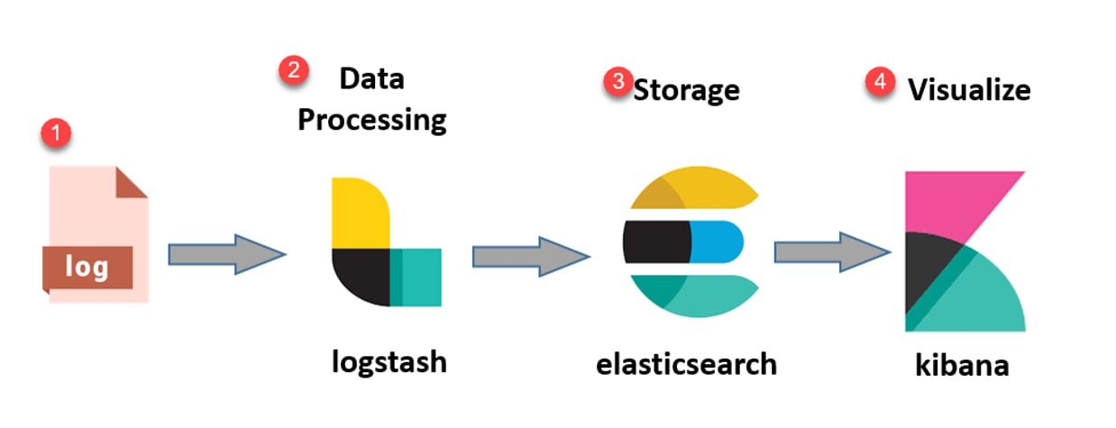

ELK Stack hoạt động theo cơ chế sau:

* **Thu thập dữ liệu:** Đầu tiên, Logstash được sử dụng để thu thập dữ liệu log từ các nguồn khác nhau. Logstash có khả năng xử lý nhiều định dạng dữ liệu khác nhau và chuẩn hóa chúng để đảm bảo tính nhất quán.
* **Xử lý dữ liệu:** Sau khi thu thập, Logstash áp dụng các bộ lọc và quy tắc xử lý để tiền xử lý dữ liệu. Các bước xử lý này bao gồm phân tích cú pháp, trích xuất thông tin quan trọng, chuyển đổi định dạng, tạo trường mới và thực hiện các hoạt động khác để chuẩn hóa và làm giàu dữ liệu.
* **Lưu trữ dữ liệu:** Dữ liệu đã xử lý được gửi đến Elasticsearch để lưu trữ. Dữ liệu được lưu trữ trong các chỉ mục Elasticsearch, cho phép truy vấn và tìm kiếm hiệu quả.
* **Truy vấn và trực quan hóa:** Kibana được sử dụng để truy vấn, trực quan hóa và hiển thị dữ liệu log và sự kiện. Nó cho phép người dùng theo dõi, phân tích và hiểu dữ liệu log và sự kiện một cách dễ dàng và linh hoạt.

2.1.1.2. Mô tả tổng quan dự án ELK

Dự án triển khai ELK Stack nhằm xây dựng một hệ thống giám sát tập trung cho các ứng dụng microservices chạy trên Docker Swarm. Với đặc điểm phân tán của kiến trúc microservices, việc theo dõi log và hiệu suất từ hàng loạt container đòi hỏi một giải pháp mạnh mẽ và linh hoạt. Mục tiêu chính của dự án bao gồm:

* **Thu thập log**: Sử dụng Logstash để gom log từ tất cả các container trong cụm Docker Swarm, đảm bảo mọi thông tin quan trọng đều được ghi nhận đầy đủ.
* **Phân tích và lưu trữ**: Lưu trữ log trong Elasticsearch để hỗ trợ tìm kiếm nhanh và phân tích sâu, giúp nhận diện lỗi hoặc các mẫu bất thường trong hệ thống một cách hiệu quả.
* **Trực quan hóa dữ liệu**: Tận dụng Kibana để tạo các bảng điều khiển trực quan, hiển thị trạng thái hệ thống, hiệu suất của từng microservice và các chỉ số quan trọng theo thời gian thực.
* **Tích hợp với Docker Swarm**: Kết nối ELK với Docker Swarm thông qua các cơ chế như logging driver, cho phép truyền log từ container đến ELK một cách mượt mà và tối ưu.

Dự án sẽ triển khai ELK Stack dưới dạng các dịch vụ trong Docker Swarm, đảm bảo hệ thống giám sát có khả năng mở rộng và duy trì tính sẵn sàng cao. Các microservices sẽ được cấu hình để gửi log theo các chuẩn như JSON, phù hợp với yêu cầu của môi trường vận hành.

2.1.1.3. Mục tiêu cụ thể

Việc triển khai giám sát hệ thống microservices trên Docker Swarm với ELK Stack hướng đến các mục tiêu cụ thể sau:

**Thiết lập hệ thống thu thập và phân tích log tập trung** với bộ công cụ ELK Stack, trong đó:

* Logstash đóng vai trò thu thập và xử lý log từ các container dịch vụ,
* Elasticsearch làm nhiệm vụ lưu trữ và tìm kiếm log,
* Kibana hỗ trợ trực quan hóa dữ liệu log phục vụ giám sát hệ thống.

**Thực hiện theo dõi, phân tích và đánh giá hoạt động hệ thống** thông qua giao diện Kibana nhằm phát hiện kịp thời các sự cố, xác định điểm nghẽn hiệu suất và từ đó đề xuất các giải pháp tối ưu hóa hoạt động của hệ thống.

### 2.1.1.4. Ứng dụng

Mô hình triển khai hệ thống microservices tích hợp Docker Swarm và ELK Stack đã trở thành một chuẩn mực trong việc xây dựng các ứng dụng hiện đại, đặc biệt với các hệ thống quy mô lớn đòi hỏi tính linh hoạt, khả năng mở rộng và giám sát hiệu quả. Sự kết hợp này không chỉ tối ưu hóa vận hành mà còn mang lại giá trị vượt trội trong việc quản lý và cải tiến hệ thống. Dưới đây là các ứng dụng tiêu biểu của mô hình:

**Giám sát hệ thống phân tán thông minh**  
 ELK Stack đóng vai trò như một "trạm điều khiển" trung tâm, cho phép thu thập, xử lý và phân tích log từ hàng loạt container microservices chạy trên các node trong cụm Docker Swarm.

* Cung cấp cái nhìn toàn cảnh về hoạt động hệ thống thông qua giao diện Kibana trực quan.
* Giảm thiểu công sức quản trị khi không cần kiểm tra thủ công từng node.
* Đảm bảo khả năng theo dõi thời gian thực, giúp phát hiện và phản ứng nhanh với các thay đổi trong hệ thống.

**Phát hiện và xử lý sự cố tức thì**  
 Với khả năng phân tích log tập trung, ELK Stack giúp đội ngũ vận hành nhanh chóng nhận diện các vấn đề như lỗi ứng dụng, hành vi bất thường hoặc điểm nghẽn hiệu suất ở từng dịch vụ.

* Tăng tốc quá trình chẩn đoán và khắc phục sự cố, giảm thiểu thời gian ngừng hoạt động (downtime).
* Cung cấp dữ liệu chi tiết để phân tích nguyên nhân gốc rễ (root cause analysis).

**Hỗ trợ mở rộng hệ thống linh hoạt**  
 Kiến trúc microservices trên Docker Swarm cho phép mở rộng quy mô từng dịch vụ độc lập, đáp ứng nhu cầu tăng trưởng mà không làm gián đoạn toàn hệ thống. ELK Stack bổ trợ bằng cách cung cấp dữ liệu giám sát để đánh giá hiệu suất và lập kế hoạch nâng cấp.

* Dễ dàng xác định dịch vụ nào cần mở rộng dựa trên các chỉ số hiệu suất từ Kibana.
* Hỗ trợ đưa ra quyết định tối ưu hóa tài nguyên, chẳng hạn như bổ sung node hoặc tái cấu trúc dịch vụ.
* Đảm bảo mở rộng hệ thống có cơ sở dữ liệu rõ ràng, tránh lãng phí tài nguyên.

### 2.1.2. Kiến trúc hệ thống ELK Stack

### 2.1.2.1. Sơ đồ kiến trúc

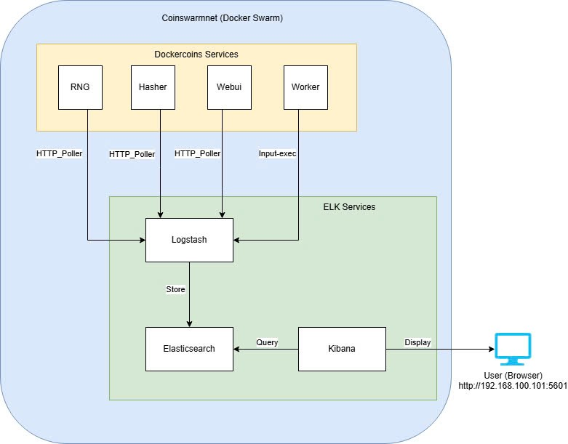

2.1.2.2. Mô tả thành phần

Hệ thống giám sát được xây dựng dựa trên **ELK Stack** (Elasticsearch, Logstash, Kibana) để giám sát các dịch vụ microservices của ứng dụng dockercoins. Tất cả các thành phần được triển khai trên **Docker Swarm**, sử dụng mạng coinswarmnet chạy trên swarm với driver overlay để đảm bảo kết nối và giao tiếp hiệu quả giữa các dịch vụ. Dưới đây là mô tả chi tiết về từng thành phần trong sơ đồ kiến trúc:

1. **Docker Swarm và mạng coinswarmnet**

* **Vai trò:**
* Docker Swarm đóng vai trò là nền tảng điều phối container phân tán, cho phép triển khai và quản lý các dịch vụ microservices trên nhiều node (vps0 và vps01). Mạng overlay coinswarmnet được thiết kế để đảm bảo các container có thể giao tiếp với nhau một cách liền mạch, bất kể chúng chạy trên node nào.
* **Chức năng:**
* Quản lý các dịch vụ **dockercoins** (RNG, Hasher, Webui, Worker) và các thành phần **ELK** (Logstash, Elasticsearch, Kibana) dưới dạng các service trong Swarm.
* Cung cấp khả năng mở rộng và đảm bảo tính sẵn sàng cao thông qua cơ chế replicas (ví dụ: Logstash chạy với 2 replicas).
* Mạng coinswarmnet cho phép các dịch vụ như Logstash truy cập Elasticsearch qua địa chỉ http://elasticsearch:9200, đồng thời hỗ trợ giao tiếp giữa các dịch vụ microservices và hệ thống giám sát.
* **Tầm quan trọng:**
* Docker Swarm và coinswarmnet tạo nên một hạ tầng mạnh mẽ, linh hoạt, giúp triển khai hệ thống microservices phân tán một cách hiệu quả, đồng thời đảm bảo khả năng giám sát tập trung thông qua ELK Stack.

1. **Dockercoins Services**

Nhóm **Dockercoins Services** bao gồm các dịch vụ microservices thuộc ứng dụng dockercoins, một hệ thống giả lập khai thác tiền ảo. Mỗi dịch vụ đóng vai trò riêng biệt và tạo ra log để hệ thống giám sát thu thập.

* **RNG (Random Number Generator)**:
  + **Vai trò**: Dịch vụ tạo số ngẫu nhiên, cung cấp dữ liệu đầu vào cho các dịch vụ khác trong hệ thống dockercoins.
  + **Chức năng**: Tạo log trạng thái (ví dụ: RNG running on ...) và cung cấp dữ liệu qua endpoint HTTP (http://rng). Logstash thu thập log từ RNG bằng plugin http_poller, giúp giám sát trạng thái hoạt động của dịch vụ.
  + **Tầm quan trọng**: Đảm bảo tính ngẫu nhiên trong quá trình xử lý dữ liệu, là một thành phần cốt lõi của hệ thống dockercoins.
* **Hasher**:
  + **Vai trò**: Dịch vụ chịu trách nhiệm tính toán hash, một bước quan trọng trong quá trình giả lập khai thác tiền ảo.
  + **Chức năng**: Tạo log trạng thái (ví dụ: HASHER running on ...) và cung cấp dữ liệu qua endpoint HTTP (http://hasher). Logstash thu thập log từ Hasher thông qua http_poller, cho phép theo dõi hiệu suất và trạng thái của dịch vụ.
  + **Tầm quan trọng**: Đóng vai trò trung tâm trong việc xử lý dữ liệu, ảnh hưởng trực tiếp đến hiệu suất tổng thể của hệ thống.
* **Webui**:
  + **Vai trò**: Giao diện web của hệ thống dockercoins, cung cấp thông tin tổng quan về tiến trình khai thác tiền ảo (số lượng coins, hashes).
  + **Chức năng**: Tạo dữ liệu dạng JSON qua endpoint http://webui/json (ví dụ: {"coins": 0, "hashes": 500, "now": 1618234567}). Logstash thu thập dữ liệu này bằng http_poller, sau đó xử lý và hiển thị trên Kibana để người dùng theo dõi.
  + **Tầm quan trọng**: Là cầu nối giữa hệ thống và người dùng, giúp trực quan hóa hoạt động của các dịch vụ microservices.
* **Worker:** 
  + **Vai trò:** Dịch vụ xử lý công việc chính trong hệ thống, thực hiện các tác vụ tính toán để "khai thác" tiền ảo.
  + **Chức năng:** Tạo log chi tiết về công việc đã hoàn thành (ví dụ: 5 units of work done, updating hash counter). Logstash thu thập log từ Worker bằng plugin input-exec thông qua lệnh docker service logs worker --tail 10 --since 10s, sau đó trích xuất các thông tin quan trọng như work_units, log_level.
  + **Tầm quan trọng:** Là thành phần cốt lõi trong việc xử lý workload, quyết định hiệu quả hoạt động của toàn bộ hệ thống.

1. **ELK Services**

Nhóm **ELK Services** bao gồm các thành phần của ELK Stack, chịu trách nhiệm thu thập, lưu trữ, và hiển thị log từ các dịch vụ dockercoins.

* **Logstash**:
  + **Vai trò**: Đóng vai trò trung tâm trong việc thu thập, xử lý và chuyển tiếp log từ các dịch vụ dockercoins đến Elasticsearch.
  + **Chức năng**:
    - Sử dụng plugin http_poller để thu thập log từ RNG, Hasher, và Webui qua các endpoint HTTP, với tần suất 10 giây một lần.
    - Sử dụng plugin input-exec để lấy log từ Worker bằng lệnh docker service logs, đảm bảo thu thập log thời gian thực mà không gây trùng lặp (nhờ cơ chế fingerprint).
    - Xử lý log: Trích xuất các trường quan trọng (như work_units, log_level từ Worker; coins, hashes từ Webui), thêm tags (worker_service, webui_service,...) để phân loại log, và loại bỏ các trường không cần thiết.
    - Gửi log đã xử lý đến Elasticsearch để lưu trữ vào index docker-logs-%{+YYYY.MM.dd}.
  + **Tầm quan trọng**: Là cầu nối giữa các dịch vụ microservices và hệ thống giám sát, đảm bảo log được thu thập và xử lý một cách hiệu quả để hỗ trợ việc phân tích và giám sát.
* **Elasticsearch**:
  + **Vai trò**: Lưu trữ và lập chỉ mục log từ Logstash như một database, cung cấp khả năng tìm kiếm nhanh và hiệu quả.
  + **Chức năng**:
    - Nhận log từ Logstash qua giao thức HTTP (http://elasticsearch:9200) và lưu trữ vào các index theo ngày (ví dụ: docker-logs-2025.04.12).
    - Hỗ trợ Kibana truy vấn dữ liệu thông qua các API, cho phép tìm kiếm và phân tích log theo các trường như source_type, service_name, tags.
    - Sử dụng cơ chế lập chỉ mục để tối ưu hóa hiệu suất tìm kiếm, đảm bảo khả năng xử lý dữ liệu lớn.
  + **Tầm quan trọng**: Là nền tảng lưu trữ của hệ thống giám sát, đảm bảo dữ liệu log luôn sẵn sàng để phân tích và trực quan hóa.
* **Kibana**:
  + **Vai trò**: Cung cấp giao diện web trực quan để người dùng theo dõi và phân tích log từ Elasticsearch.
  + **Chức năng**:
    - Kết nối với Elasticsearch để truy vấn dữ liệu log (ví dụ: tìm kiếm log của Worker với source_type:docker_log tags:worker_service).
    - Hiển thị log trong tab **Discover** với các trường chi tiết như work_units, log_level, log_message (cho Worker), hoặc coins, hashes (cho Webui).
    - Hỗ trợ tạo dashboard để theo dõi log theo thời gian thực, giúp người dùng dễ dàng giám sát trạng thái của các dịch vụ microservices.
  + **Tầm quan trọng**: Là công cụ trực quan hóa mạnh mẽ, giúp người dùng hiểu rõ trạng thái hệ thống và phát hiện các vấn đề nhanh chóng.

1. **User (Browser)**

* **Vai trò**: Đại diện cho người dùng cuối, người vận hành hệ thống và giám sát các dịch vụ microservices thông qua giao diện Kibana.
* **Chức năng**:
  + Truy cập Kibana tại http://192.168.56.101:5601 để xem log từ các dịch vụ dockercoins.
  + Sử dụng các tính năng tìm kiếm và trực quan hóa của Kibana để theo dõi hiệu suất hệ thống, ví dụ: số lượng work_units của Worker, số coins và hashes từ Webui.
* **Tầm quan trọng**: Người dùng đóng vai trò quan trọng trong việc vận hành và tối ưu hóa hệ thống, dựa trên các thông tin giám sát được cung cấp bởi Kibana.

**2.1.3. Triển khai ELK Stack**

### 2.1.3.1. Elasticsearch

**a**. Cài đặt

- Chuẩn bị môi trường**:**

* Đảm bảo Docker Swarm đã được khởi tạo và node hiện tại đang ở trạng thái manager.
* Kiểm tra kết nối mạng giữa các node trong Swarm để đảm bảo các container có thể giao tiếp với nhau.

**Bước 1**: Deploy Elasticsearch

* Sử dụng lệnh sau để triển khai Elasticsearch trên Docker Swarm

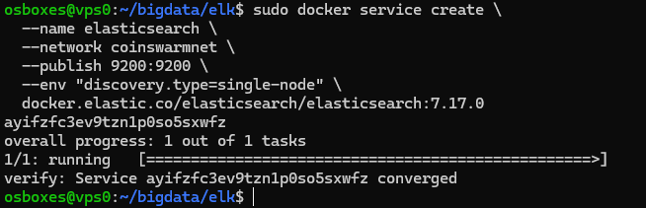

**--name elasticsearch**: Đặt tên cho service là elasticsearch để dễ quản lý.

**--network coinswarmnet**: Kết nối service vào network coinswarmnet (một overlay network đã được tạo trước đó để các service trong Swarm giao tiếp).

**--publish 9200:9200**: Ánh xạ port 9200 của container ra port 9200 trên host để có thể truy cập Elasticsearch từ bên ngoài.

**--env "discovery.type=single-node":** Cấu hình Elasticsearch chạy ở chế độ single-node (phù hợp cho môi trường phát triển hoặc thử nghiệm, không cần thiết lập cluster phức tạp).

**docker.elastic.co/elasticsearch/elasticsearch:7.17.0**: Sử dụng image chính thức của Elasticsearch phiên bản 7.17.0 từ Docker Hub.

* Kết quả:



**overall progress: 1 out of 1 tasks** cho thấy tiến trình triển khai đã hoàn tất với 1/1 task thành công.

**verify: Service ayifzfc3ev9tzn1p0s055sxwf converged** xác nhận rằng service đã được triển khai thành công và ở trạng thái ổn định.

**Bước 2**: Kiểm tra service elasticsearch chạy trên docker swam

Sau khi triển khai, cần kiểm tra xem service Elasticsearch có đang chạy ổn định trên Docker Swarm hay không, đồng thời xác nhận rằng các container đã được phân phối đúng và đang hoạt động.

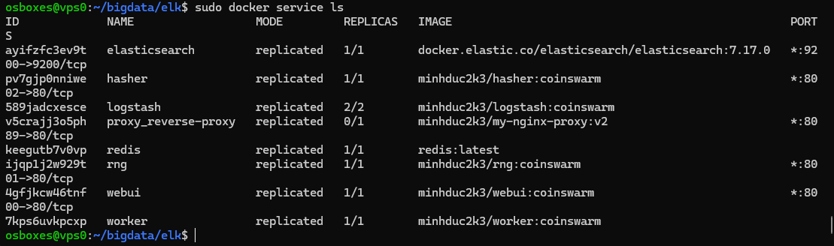

* Service **elasticsearch** có **ID ayifzfc3ev9t** đang chạy ở chế độ **replicated** với trạng thái 1/1, nghĩa là 1 replica đã được triển khai thành công và đang hoạt động.
* Cột IMAGE xác nhận rằng service đang sử dụng đúng image docker.elastic.co/elasticsearch/elasticsearch:7.17.0.
* Cột PORTS cho thấy port 9200 đã được ánh xạ thành công, sẵn sàng để truy cập từ bên ngoài.

**Bước 3**: Kiểm tra hoạt động của Elasticsearch qua trình duyệt với port 9200

* Mở trình duyệt web và truy cập vào địa chỉ **http://192.168.100.101:9200**

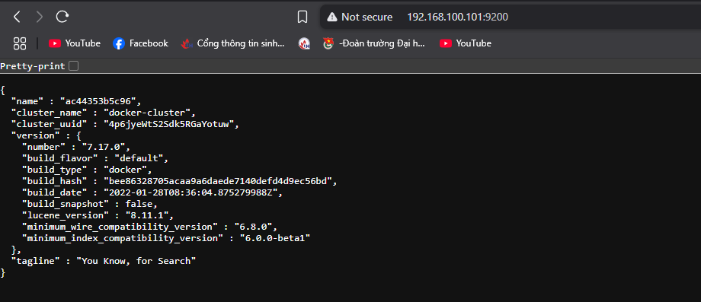

* Elasticsearch trả về một phản hồi JSON chứa thông tin về cluster:

**"name": "ac44353b5c96"**: Tên của node Elasticsearch (được tạo ngẫu nhiên).

**"cluster_name": "docker-cluster"**: Tên cluster mặc định khi chạy ở chế độ single-node.

**"version": {"number": "7.17.0"}**: Xác nhận phiên bản Elasticsearch đang chạy là 7.17.0, đúng với image đã triển khai.

**"tagline": "You Know, for Search"**: Đây là thông điệp mặc định của Elasticsearch, xác nhận rằng dịch vụ đang hoạt động bình thường.

**b**. Truy vấn dữ liệu Elasticsearch bằng giao diện Kibana

- Truy vấn xem danh sách tất cả các index hiện có



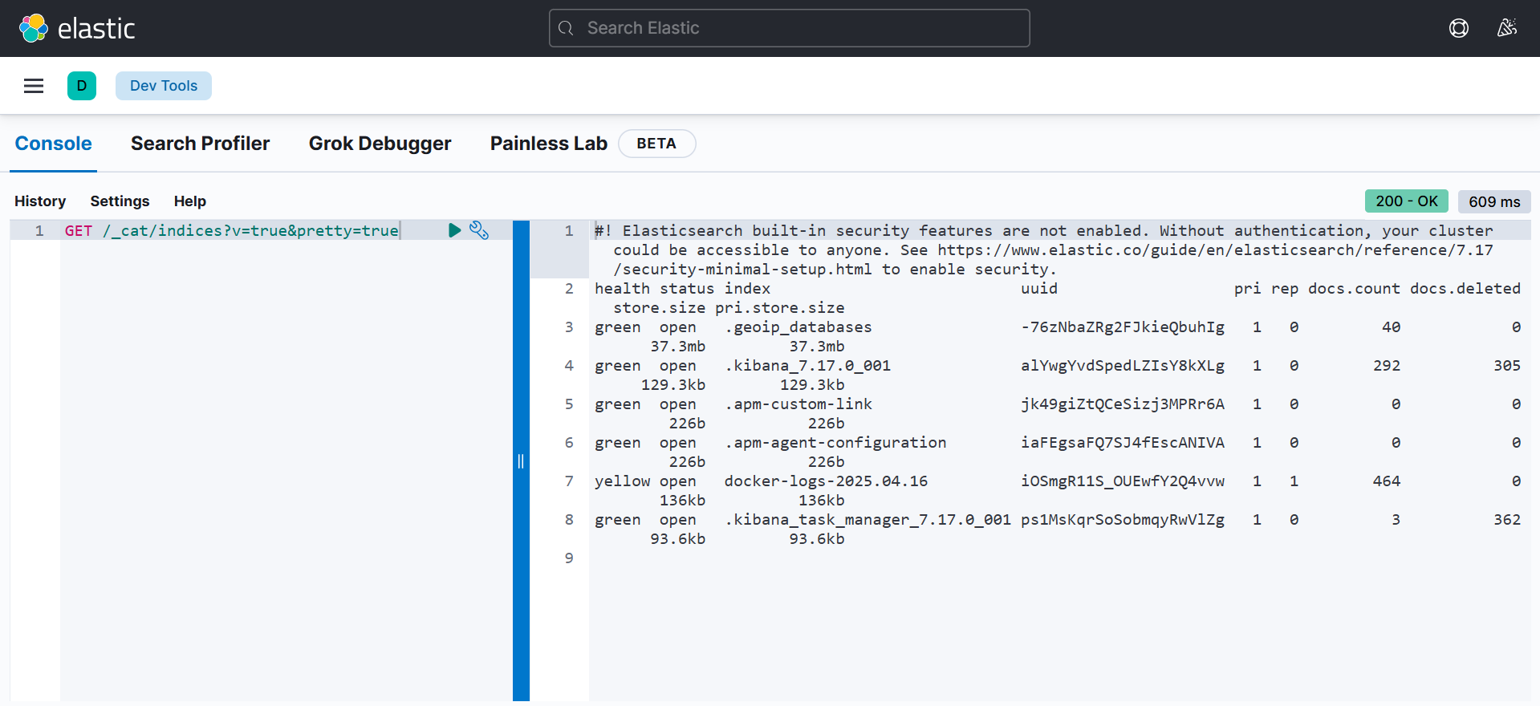

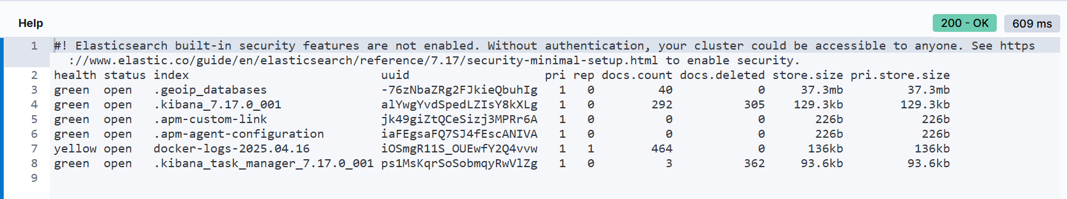

- Truy vấn tất cả các dữ liệu log

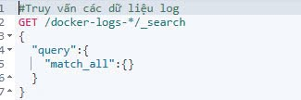

Kết quả:

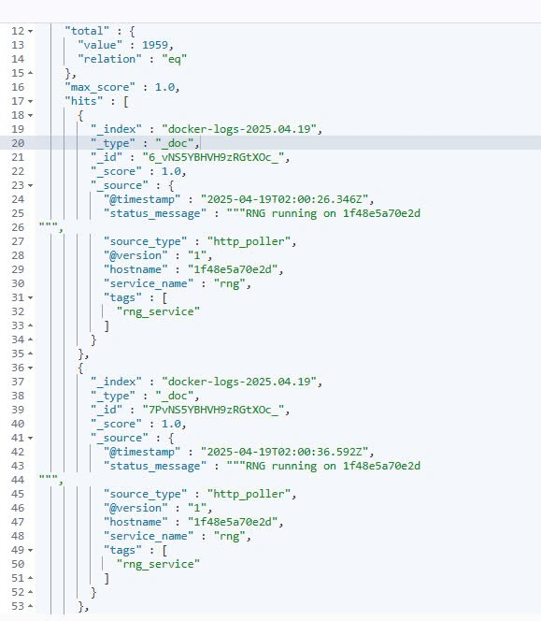

- Truy vấn xem thông tin bằng filter

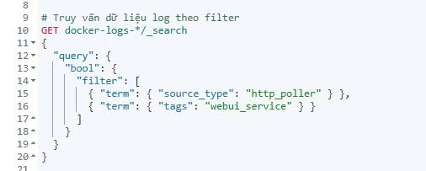

Kết quả:

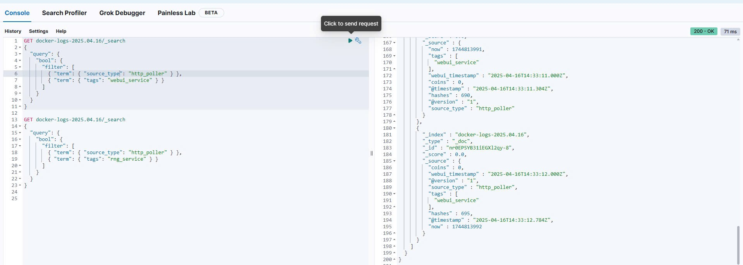

* Xem thông tin của service-name: rng

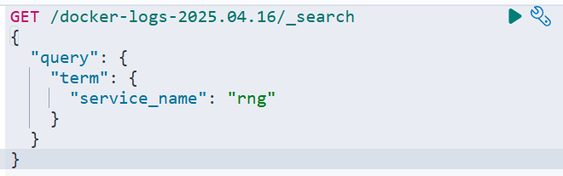

Kết quả:

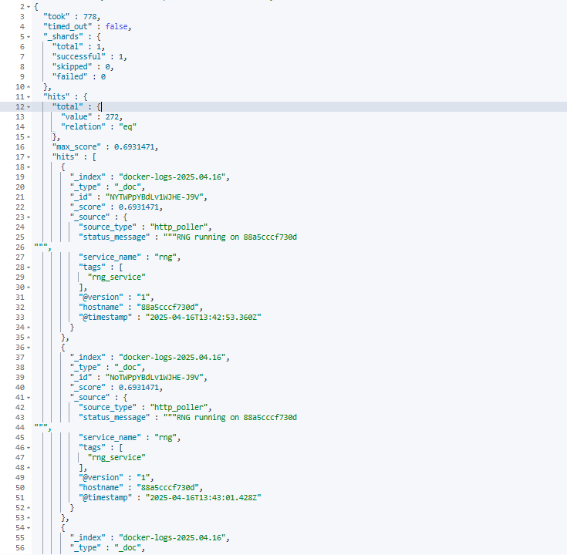

- Truy vấn xóa log theo id

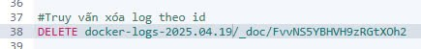

Kết quả: log đã được xóa thành công theo id

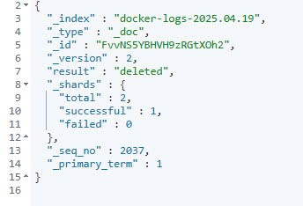

- Truy vấn xóa log theo điều kiện

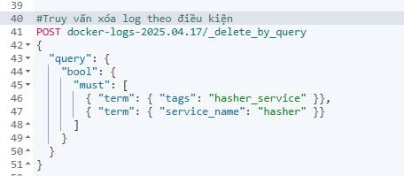

Kết quả: có 695 log đã được xóa

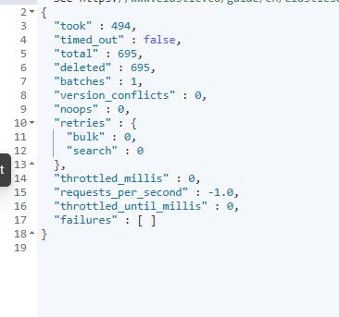

### 2.1.3.2. Logstash

Logstash đóng vai trò là thành phần trung tâm trong chuỗi thu thập và xử lý log, chịu trách nhiệm thu thập dữ liệu từ các microservices chạy trong môi trường Docker Swarm. Khác với mô hình ELK truyền thống thường sử dụng Filebeat hoặc Fluentd để thu thập log, hệ thống này sử dụng trực tiếp plugin http_poller và exec để đơn giản hóa kiến trúc.

### 2.1.3.2.1. Quy trình triển khai Logstash

1. **Tạo Docker file cho logstash**

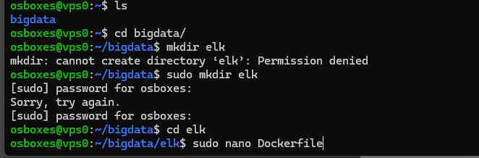

**Docker file**

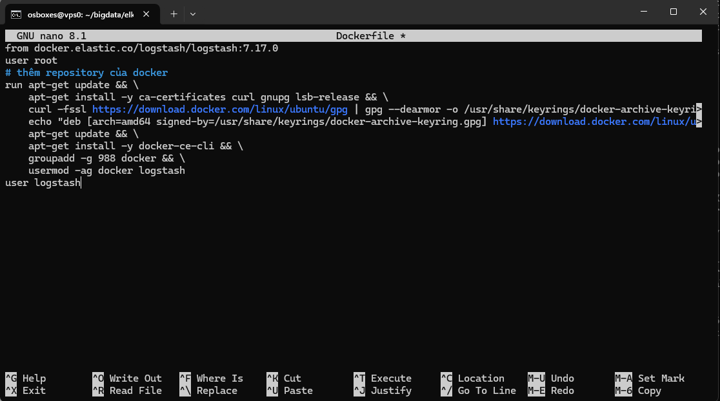

Tệp Dockerfile này tùy chỉnh hình ảnh Logstash 7.17.9 để sử dụng trong Docker Swarm với các bước:

1. Dùng docker.elastic.co/logstash/logstash:7.17.9 làm hình ảnh cơ sở.
2. Cập nhật gói và cài ca-certificates, curl, gnupg, lsb-release để hỗ trợ tải và xác minh phần mềm.
3. Tải khóa GPG của Docker, thêm kho lưu trữ Docker cho Ubuntu 18.04 (bionic), và cập nhật lại danh sách gói.
4. Cài docker-ce-cli để Logstash có thể tương tác với Docker daemon (ví dụ: lấy log container).
5. Tạo nhóm docker (GID 998) và thêm người dùng logstash vào nhóm này để chạy lệnh Docker mà không cần quyền root.

**Mục đích**: Chuẩn bị Logstash để giám sát microservices trên Docker Swarm, cho phép thu thập log từ container một cách an toàn và hiệu quả.

1. **Build image logstash**

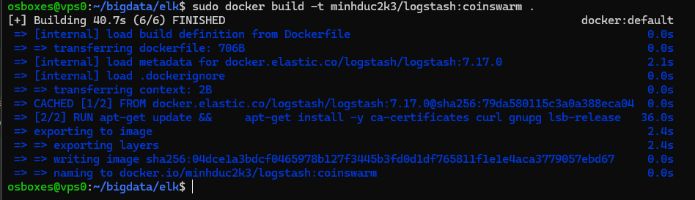

1. **Push image lên Docker Hub minhduc2k3**

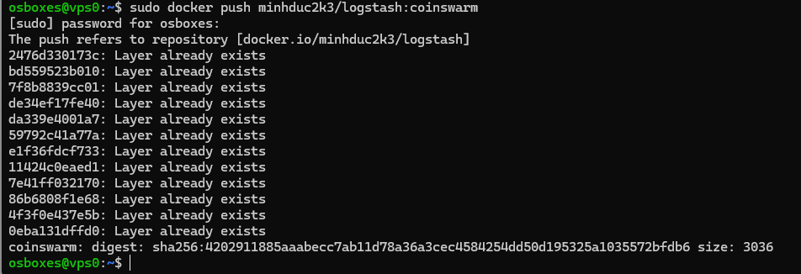

Trong quá trình triển khai hệ thống giám sát microservices trên Docker Swarm, hình ảnh Logstash đã được xây dựng và đẩy lên Docker Hub để sử dụng trong các node của Swarm. Hình ảnh minhhduc2k3/logstash:coinswarm được đẩy lên kho lưu trữ docker.io/minhhduc2k3/logstash bằng lệnh: sudo docker push minhhduc2k3/logstash:coinswarm

1. **Cấu hình Logstash**:



* Tạo tệp cấu hình Logstash (logstash.conf) để định nghĩa pipeline xử lý log, bao gồm các phần input, filter và output.

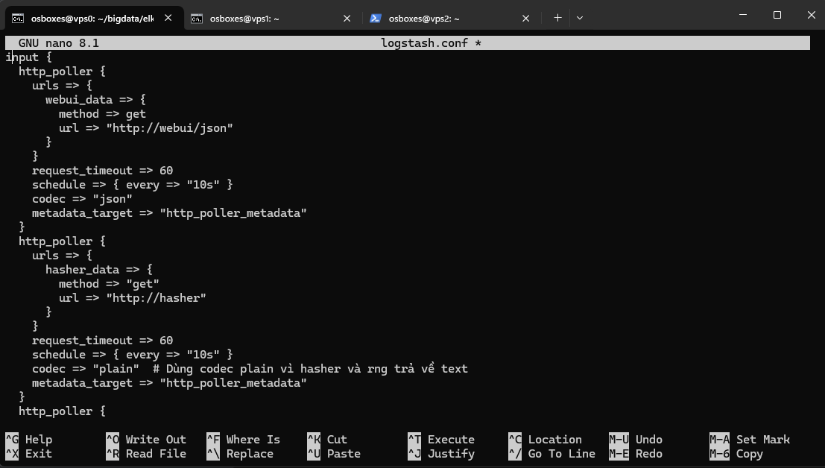

* Logstash thu thập dữ liệu từ các microservices trong Docker Swarm thông qua hai plugin chính: http_poller và exec. Các nguồn dữ liệu đầu vào bao gồm:

1. Dữ liệu từ Microservices qua http_poller:

* Nguồn webui:

URL: http://webui/json.

Phương thức: HTTP GET.

Tần suất: Mỗi 18 giây.

Định dạng: JSON (codec => "json").

Dữ liệu: Thông tin trạng thái của webui (ví dụ: coins, hashes, now).

* Nguồn hasher:

URL: http://hasher.

Phương thức: HTTP GET.

Tần suất: Mỗi 18 giây.

Định dạng: Văn bản thuần (codec => "plain").

Dữ liệu: Thông tin trạng thái của hasher (ví dụ: HASHER running on <hostname>).

* Nguồn rng:

URL: http://rng.

Phương thức: HTTP GET.

Tần suất: Mỗi 18 giây.

Định dạng: Văn bản thuần (codec => "plain").

Dữ liệu: Thông tin trạng thái của rng (ví dụ: RNG running on <hostname>).

1. Log từ Dịch vụ worker qua exec:

* Lệnh: docker service logs worker --tail 10 --since 10s.
* Tần suất: Mỗi 10 giây.
* Định dạng: Dòng (codec => "line").
* Dữ liệu: Log từ dịch vụ worker, ví dụ: <log_level>:<logger>:<log_message> (như INFO:worker:10 units of work done, updating hash counter).

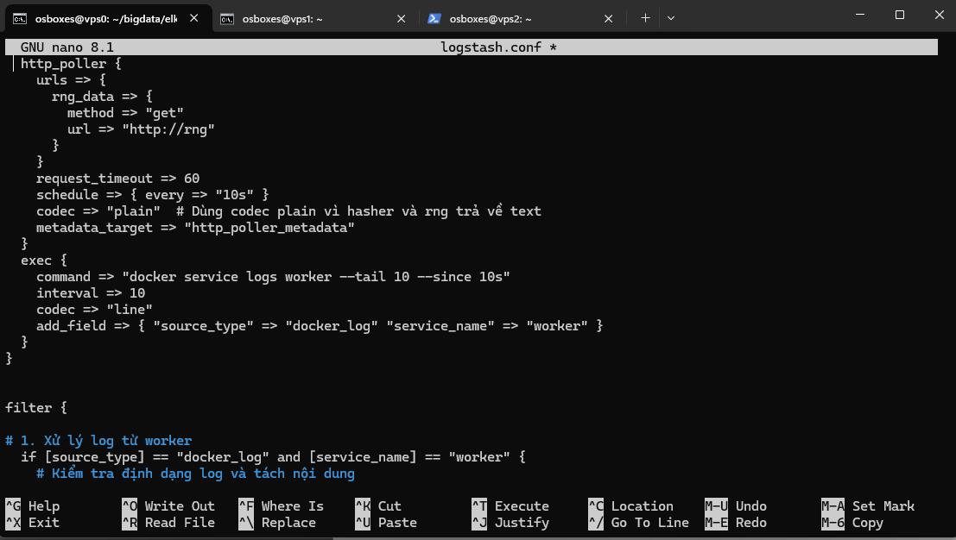

* Tệp logstash.conf được cấu hình để Logstash thu thập dữ liệu từ microservices (webui, hasher, rng và log từ dịch vụ worker) mỗi 18 giây thông qua plugin http_poller. Dữ liệu từ webui được xử lý dưới dạng JSON, trong khi từ hasher là văn bản thuần. Cấu hình này đảm bảo Logstash có thể thu thập dữ liệu thời gian thực từ các microservices trong Docker Swarm, hỗ trợ hiệu quả cho hệ thống giám sát ELK.

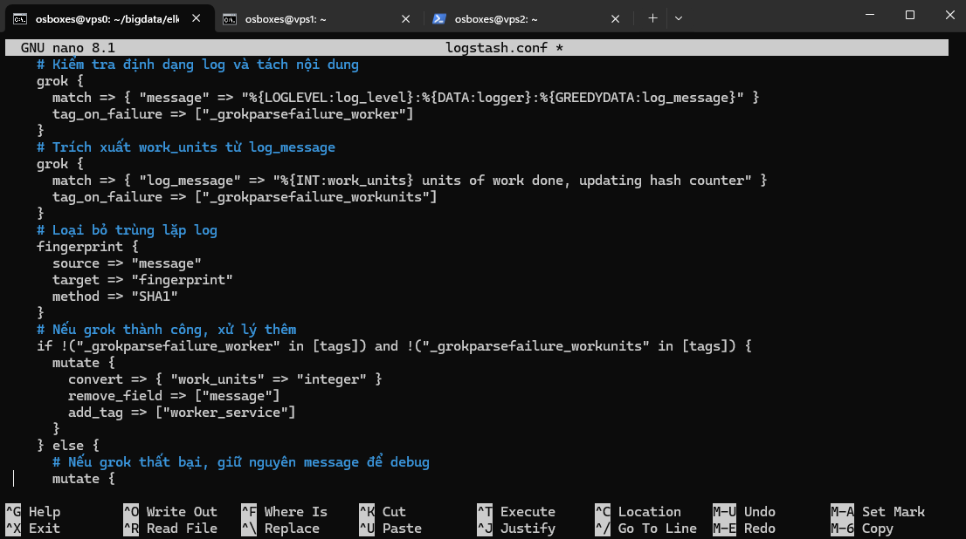

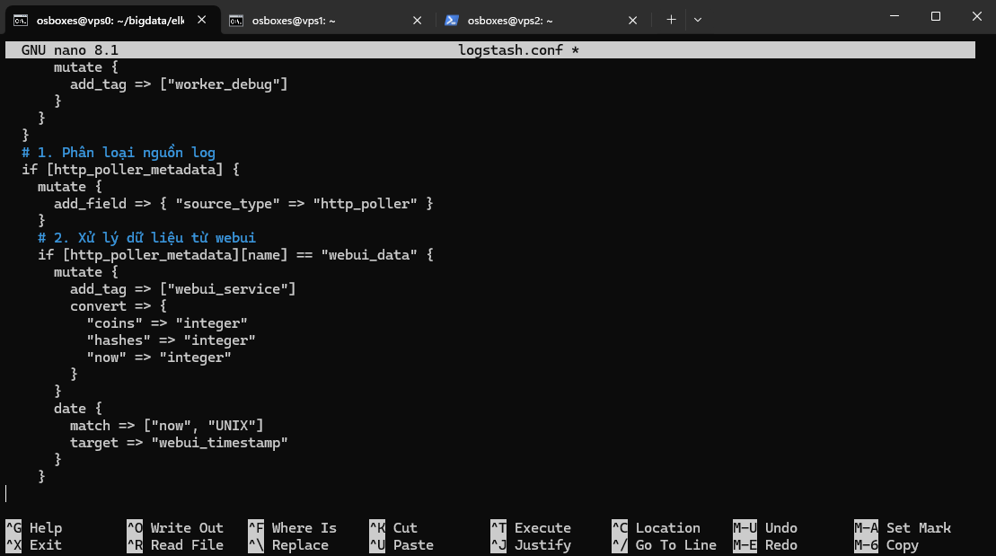

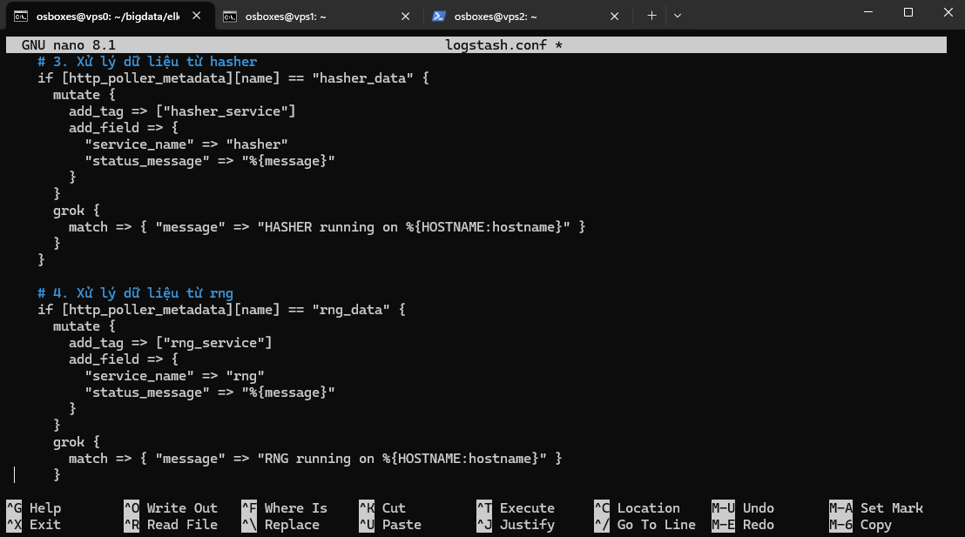

* Thu thập và xử lý log từ worker
* Thu thập log: Plugin exec thực thi lệnh docker service logs worker --tail 10 --since 10s để lấy 10 dòng log gần nhất trong 10 giây từ dịch vụ worker, chạy mỗi 10 giây. Log được xử lý dưới dạng dòng (codec => "line"), thêm các trường source_type (docker_log) và service_name (worker).
* Phân tích cú pháp:
  1. Plugin grok đầu tiên phân tích message để trích log_level, logger, log_message bằng mẫu %{LOGLEVEL:log_level}:%{DATA:logger}:%{GREEDYDATA:log_message}, gắn thẻ grokparsefailure_worker nếu thất bại.
  2. Plugin grok thứ hai phân tích log_message để trích work_units từ mẫu %{INT:work_units} units of work done, updating hash counter, gắn thẻ grokparsefailure_workunits nếu thất bại.
* Tạo mã định danh: Plugin fingerprint tạo mã SHA1 từ message, lưu vào fingerprint.
* Xử lý khi phân tích thất bại: Nếu có cả hai thẻ grokparsefailure_worker và grokparsefailure_workunits, plugin mutate chuyển đổi work_units thành integer, xóa message, và thêm thẻ worker_service.
* Xử lý dữ liệu từ webui:
* Điều kiện: Nếu nguồn dữ liệu là webui_data (dựa trên http_poller_metadata).
* Plugin mutate: Thêm trường source_type là http_poller, thẻ webui_service, và chuyển đổi các trường coins, hashes, now thành integer.
* Plugin date: Chuyển trường now (UNIX timestamp) thành thời gian, lưu vào webui_timestamp.
* Xử lý dữ liệu từ hasher:
* Điều kiện: Nếu nguồn dữ liệu là hasher_data.
* Plugin mutate: Thêm các trường source_type (http_poller), service_name (hasher), status_message.
* Plugin grok: Phân tích message để trích hostname từ mẫu HASHER running on %{HOSTNAME:hostname}.
* Xử lý dữ liệu từ rng:
* Điều kiện: Nếu nguồn dữ liệu là rng_data.
* Plugin mutate: Thêm các trường source_type (http_poller), service_name (rng), status_message.
* Plugin grok: Phân tích message để trích hostname từ mẫu RNG running on %{HOSTNAME:hostname}.

1. **Xóa các trường không cần thiết**

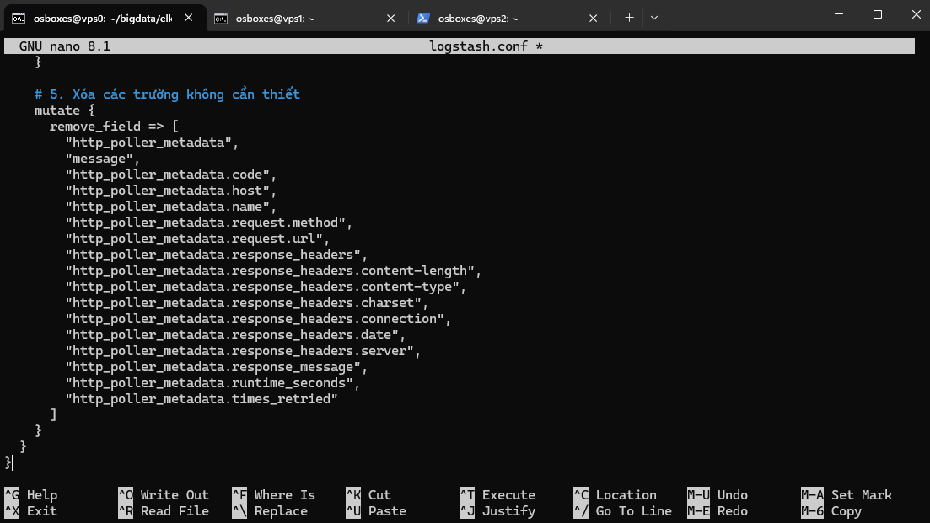

* Phần này tập trung vào việc làm sạch dữ liệu, giảm kích thước log và cải thiện hiệu suất hệ thống giám sát microservices trên Docker Swarm.
* Sử dụng remove_field để xóa các trường không cần thiết, bao gồm:
* http_poller_metadata và các trường con của nó (code, host, name, request_method, request_url, response_headers, v.v.), vốn là metadata từ plugin http_poller không còn cần thiết sau khi xử lý.
* message: Trường chứa nội dung log gốc, đã được phân tích và không cần lưu trữ thêm.
* Các trường liên quan đến HTTP response (response_headers.content-length, content-type, charset, connection, date, server, response_message) và thông tin phụ (runtime_seconds, times_retried).

**Ý nghĩa trong hệ thống giám sát**

* **Tối ưu hóa dữ liệu**: Xóa các trường không cần thiết giúp giảm kích thước dữ liệu gửi đến Elasticsearch, tiết kiệm không gian lưu trữ và tăng tốc độ truy vấn.
* **Tăng hiệu suất**: Giảm số lượng trường trong mỗi bản ghi log giúp cải thiện hiệu suất xử lý và trực quan hóa trên Kibana.
* **Tập trung vào dữ liệu quan trọng**: Sau khi xóa, chỉ các trường cần thiết (như work_units, fingerprint, source_type, service_name) được giữ lại, đảm bảo dữ liệu gọn gàng và phù hợp với mục đích giám sát.

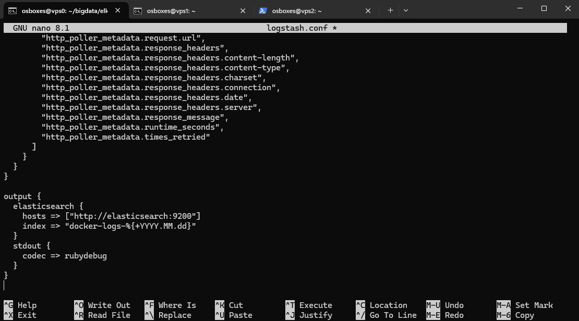

Sau khi thu thập và xử lý, Logstash gửi dữ liệu đến hai đích đầu ra:

Elasticsearch:

* + Đích đến: http://elasticsearch:9200.
  + Chỉ mục: docker-logs-%{+YYYY.MM.dd} (ví dụ: docker-logs-2025.04.16).
  + Dữ liệu: Log đã được xử lý từ các microservices (worker, webui, hasher, rng), bao gồm các trường như work_units, fingerprint, source_type, service_name, status_message, hostname, webui_timestamp, cùng các thẻ như worker_service, worker_debug, webui_service.

Stdout:

* + Định dạng: rubydebug.
  + Mục đích: Hỗ trợ debug, hiển thị dữ liệu log dưới dạng cấu trúc dễ đọc trong console.

### 2.1.2.3.2 Làm tương tự với máy vps1

1. Nâng vps1 lên manager để có quyền chạy lệnh lấy log



1. Chạy lệnh Deploy service logstash

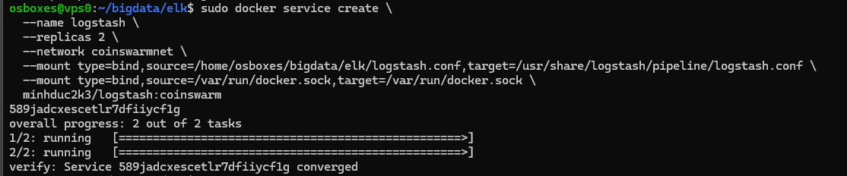

Lệnh trên dùng để triển khai dịch vụ Logstash trong môi trường DockerSwarm với các thông số:

* Tạo 2 bản sao (replicas) để đảm bảo tính sẵn sàng.
* Kết nối vào mạng coinswarmnet để giao tiếp với các service khác (như Elasticsearch).
* Gắn file cấu hình logstash.conf từ host vào đúng vị trí trong container.
* Gắn Docker socket để Logstash có thể thu thập log từ các container Docker.
* Sử dụng image Logstash tùy chỉnh từ Docker Hub: minhduc2k3/logstash:coinswarm.

1. Kiểm tra service logstash chạy trên docker swam



Dùng lệnh docker service ls để xem danh sách các dịnh vụ hiện đang chạy trên Docker Swarm

1. Xem log của logstash thu thập được

Lệnh docker service logs logstash dùng để xem nhật ký (log) hoạt động của service logstash trong Docker Swarm. Lệnh này giúp theo dõi quá trình xử lý log, kiểm tra lỗi hoặc xác minh hoạt động của Logstash trong thời gian thực.



1. Test log của logstash đọc logs từ 4 services: rng,hasher,worker,webui

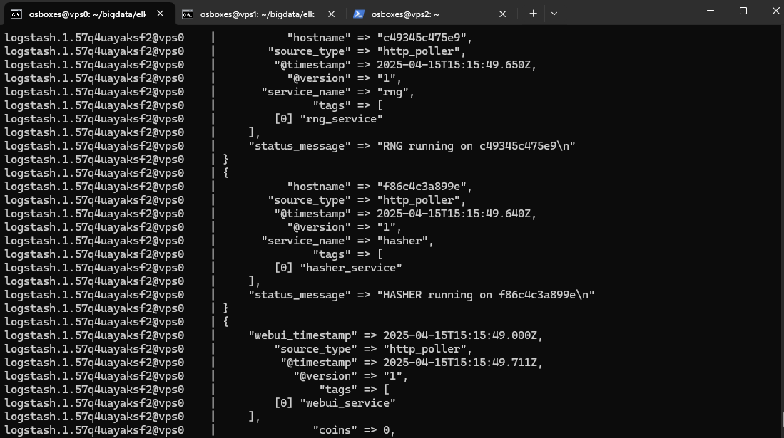

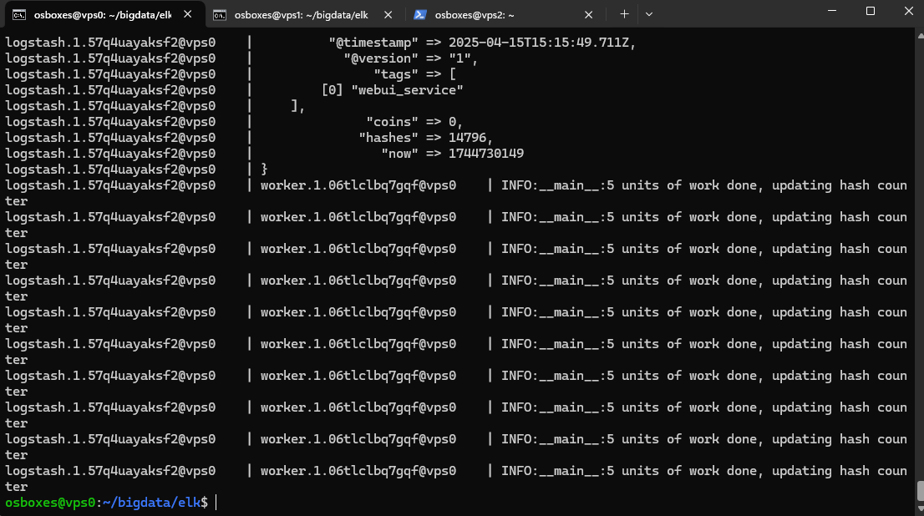

Các log hiển thị cho thấy Logstash đang thu thập dữ liệu từ các dịch vụ rng, hasher, webui, và worker thông qua giao thức HTTP Poller. Thông tin được xử lý bao gồm:

* Trạng thái hoạt động của từng service (status_message)
* Số lượng coin và hashes hiện tại từ webui
* Các log chi tiết từ worker, ghi nhận tiến độ xử lý công việc (mỗi log hiển thị “5 units of work done”).

### 2.1.3.3. Kibana

### 2.1.3.3.1. Cài đặt

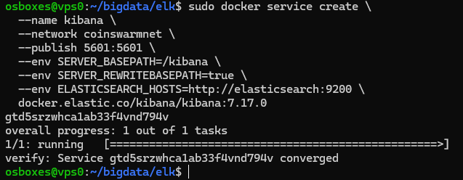

**Sudo docker service create --name kibana**

* **Ý nghĩa**: tạo dịch vụ đặt tên cho dịch vụ là kibana.
* **Mục đích**: Tên này được dùng để quản lý dịch vụ sau này, ví dụ: kiểm tra trạng thái (docker service ls), xem log (docker service logs kibana), hoặc xóa dịch vụ (docker service rm kibana).
* **Lưu ý**: Tên phải duy nhất trong cụm Swarm.

**--network coinswarmnet**

* **Ý nghĩa**: Gắn dịch vụ kibana vào mạng Docker có tên coinswarmnet.
* **Mục đích**:
  + Mạng coinswarmnet là một mạng tùy chỉnh (custom network) đã được tạo trước đó trong cụm Swarm (có thể bằng lệnh docker network create coinswarmnet).
  + Điều này cho phép dịch vụ kibana giao tiếp với các dịch vụ khác (như elasticsearch) trong cùng mạng thông qua tên dịch vụ (DNS resolution trong Swarm).
* **Lý do cần thiết**: Kibana cần giao tiếp với Elasticsearch (qua biến ELASTICSEARCH_HOSTS=http://elasticsearch:9200). Trong Swarm, các dịch vụ trên cùng mạng có thể tìm thấy nhau bằng tên dịch vụ (elasticsearch ở đây).

**--publish 5601:5601**

* **Ý nghĩa**: Ánh xạ cổng (port mapping) từ host (máy chủ) đến container.
  + 5601 (bên trái) là cổng trên host.
  + 5601 (bên phải) là cổng bên trong container mà Kibana sử dụng.

2.1.3.3.2. Sử dụng Kibana

* Dùng đường dẫn 192.168.100.101:5601 (đường dẫn phụ thuộc vào ip máy cài đặt) để vào được Kibana

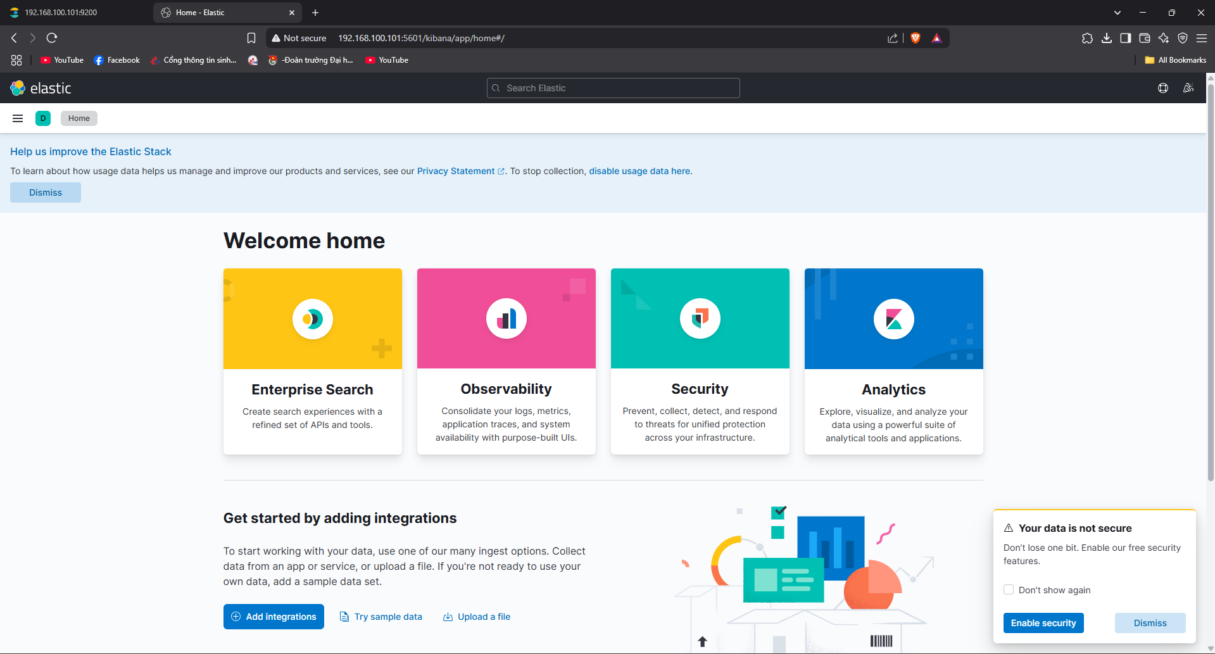

* Vào Stack Management ở phần Kibana chọn Index Patterns để tạo **Index Patterns**

**Index Pattern là gì?**

* **Định nghĩa**: Index Pattern là một chuỗi ký tự (pattern) dùng để xác định một hoặc nhiều **index** (chỉ mục) trong Elasticsearch mà Kibana sẽ truy vấn và hiển thị dữ liệu.
* **Mục đích**:
  + Elasticsearch lưu trữ dữ liệu trong các index (ví dụ: docker-logs-2025.04.16, docker-logs-2025.04.17, v.v.).
  + Kibana cần biết index nào chứa dữ liệu bạn muốn trực quan hóa (visualize) hoặc phân tích.
  + Index Pattern cho phép Kibana nhóm nhiều index có tên tương tự (thường theo thời gian) thành một tập hợp duy nhất để làm việc.

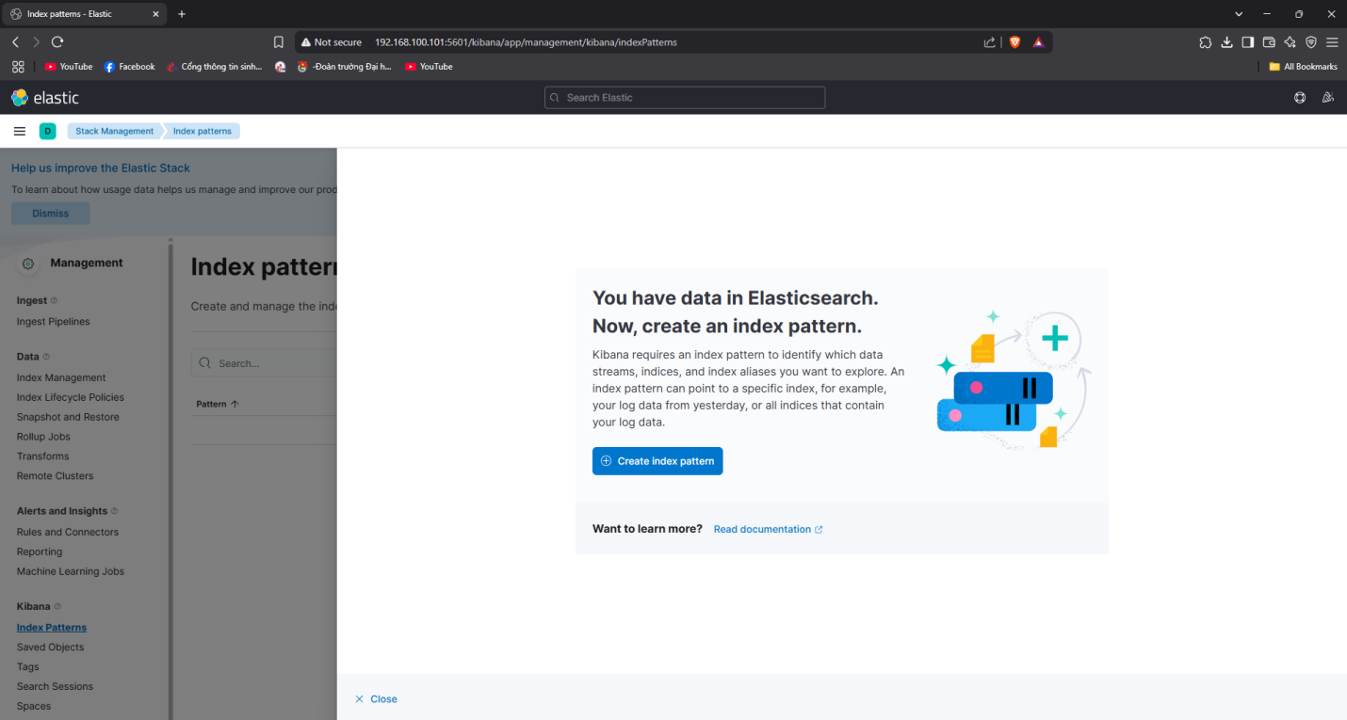

* Tạo tên cho Index pattern

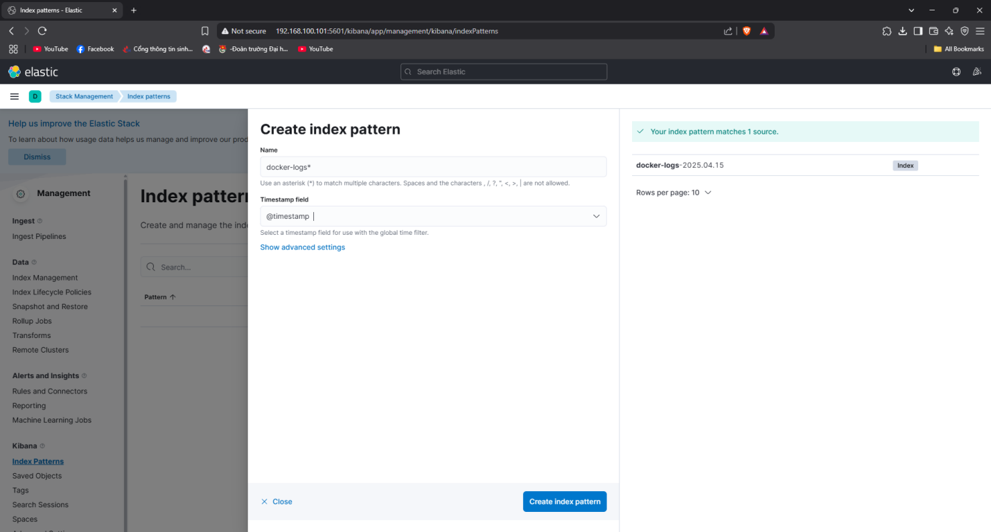

**Name:** docker-logs-*

**Timestamp field:** @timestamp

\***Giải thích**\*

Vì nếu có các index như *docker-logs-2025.04.16, docker-logs-2025.04.17*, ta có thể tạo một Index Pattern là docker-logs-* để Kibana truy vấn tất cả các index bắt đầu bằng docker-logs-. Index Pattern docker-logs-* sẽ khớp với mọi index có tiền tố docker-logs-, bao gồm cả các index trong tương lai như docker-logs-2026.04.18.

**Timestamp Field: @timestamp là gì?**

* **Định nghĩa**:
  + @timestamp là một trường (field) trong Elasticsearch được sử dụng để lưu trữ thời gian xảy ra của một sự kiện (event) hoặc thời gian mà dữ liệu được thu thập/xử lý.
  + @timestamp được định nghĩa với kiểu dữ liệu date
* Sau khi chọn create index pattern ta sẽ thấy được giao diện Discover

**Discover** là một tab (hoặc module) trong Kibana, được thiết kế để giúp người dùng khám phá, tìm kiếm và phân tích dữ liệu được lưu trữ trong Elasticsearch.

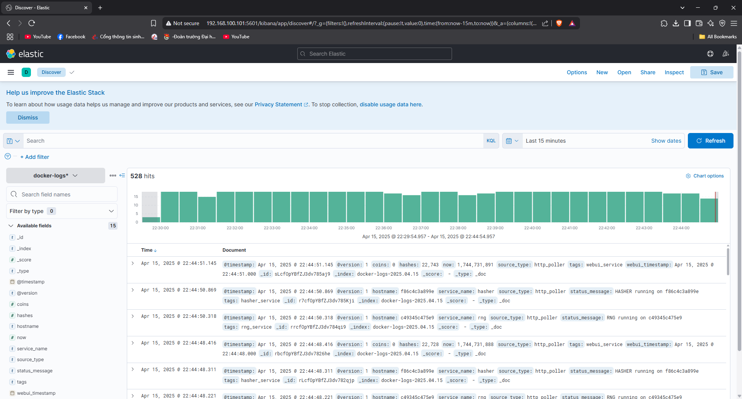

Ở giao diện này ta có thể:

* Xem dữ liệu thô (raw data) dưới dạng danh sách các bản ghi (documents) từ các index trong Elasticsearch.
* Tìm kiếm và lọc dữ liệu dựa trên các trường (fields) như @timestamp, service_name, tags, v.v.
* Phân tích dữ liệu theo thời gian thông qua biểu đồ histogram.

Ví dụ ở đây ta filter service_name: rng thì dữ liệu log sẽ chỉ hiện các service_name có tên là rng

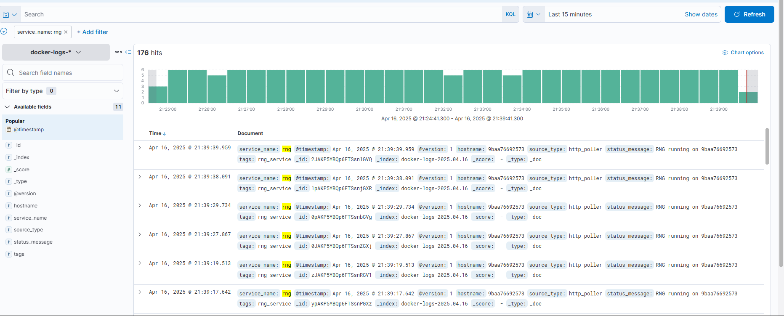

* Vào phần dasboard của analytics chọn create visualization để tạo biểu đồ trực quan hóa dữ liệu cần thiết

1. **Biểu đồ đường (Line Chart) - Số lượng hashes theo thời gian**

**Cách tạo:**

* Trong giao diện Visualize, chọn **Line** (biểu đồ đường).
* **Horizontal Axis (Trục X)**:
* Chọn **Date Histogram**.
* Chọn trường @timestamp.
* Đặt **Minimum interval** là Auto (hoặc 1m để chia theo phút nếu muốn chi tiết).

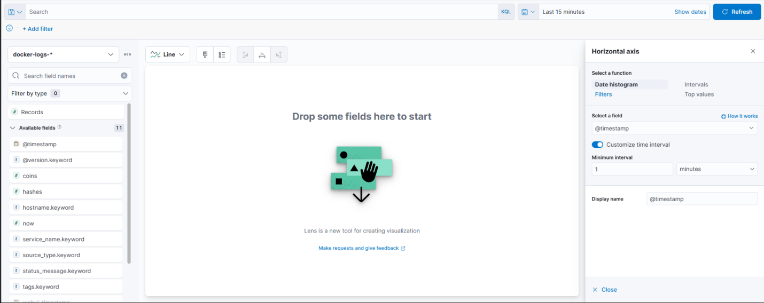

* **Vertical Axis (Trục Y):**
* Chọn Sum (Tổng).
* Chọn trường hashes.

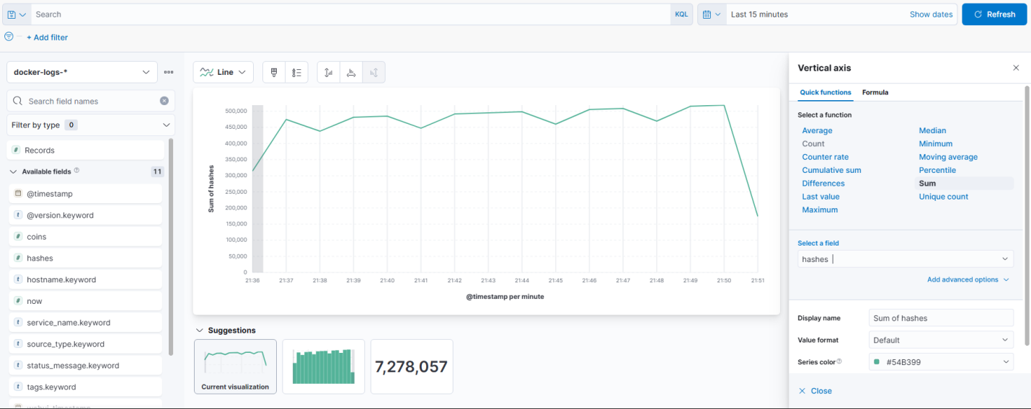

* + Ta có thể thấy tổng số lượng hasher mỗi phút

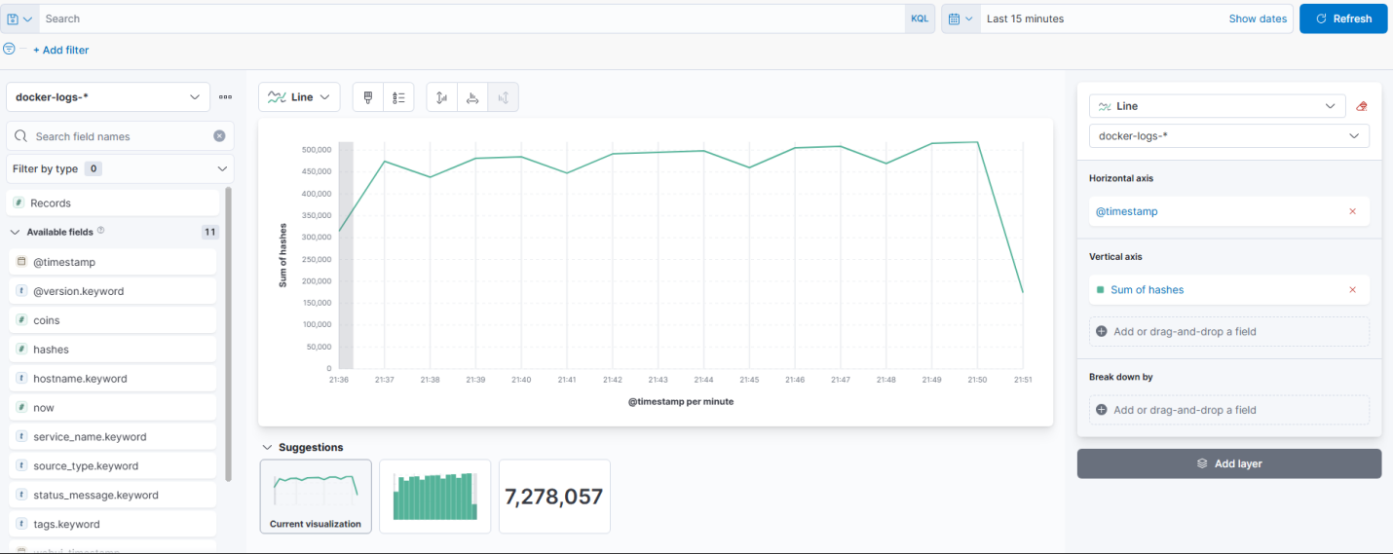

**Mục đích:** Biểu đồ sẽ hiển thị số lượng hashes tăng hoặc giảm theo thời gian để theo dõi. Ví dụ nếu hashes giảm đột ngột vào một thời điểm, có thể dịch vụ hasher hoặc worker gặp vấn đề.

1. **Area Chart - Tổng số log theo thời gian**

**Cách tạo**:

* Trong giao diện Visualize, nhấp vào dropdown **Bar vertical stacked** và chọn **Area**.
* **Horizontal Axis (Trục X)**:
  + Chọn **Date Histogram**.
  + Chọn trường @timestamp.
  + Đặt **Minimum interval** là 1d (theo ngày) hoặc 1h (theo giờ) tùy mức chi tiết bạn muốn.

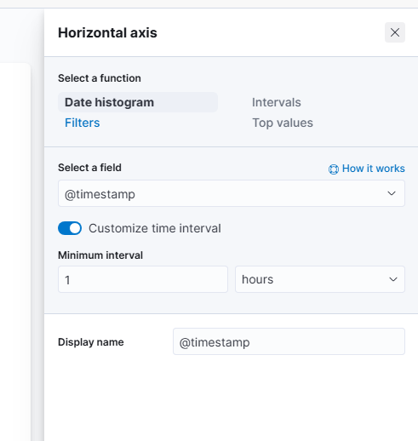

* **Vertical Axis (Trục Y)**:
  + Chọn **Count** (Đếm số lượng bản ghi).

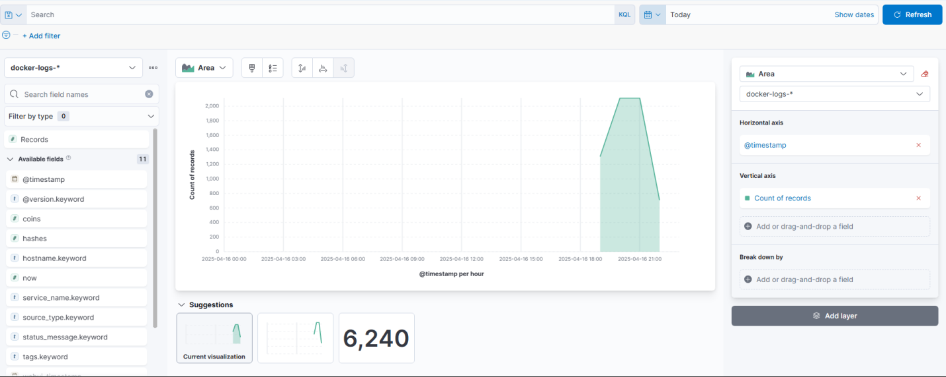

**Mục đích:** Biểu đồ hiển thị một khu vực biểu diễn tổng số log theo thời gian. Ví dụ nếu khu vực tăng đột biến vào ngày 15/04/2025, điều đó cho thấy có nhiều log được tạo ra vào thời điểm đó

**3. Metric - Trung bình số hashes mỗi giờ**

**Cách tạo**:

* Trong giao diện Visualize, chọn **Metric**.
* **Metric**:
  + Chọn **Average**.
  + Chọn trường hashes.

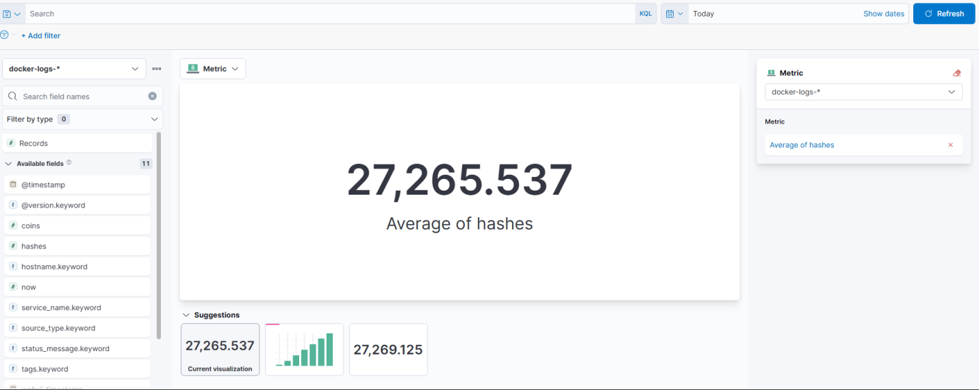

**Mục đích:** theo dõi số lượng hasher trung bình được tạo ra. Nếu giá trị này thấp hơn kỳ vọng có thể hệ thống đang hoạt động không hiệu quả.

* + Sau khi tạo các Visualize ta chọn save và trở lại giao diện dashboard sẽ thấy các dashboard như sau

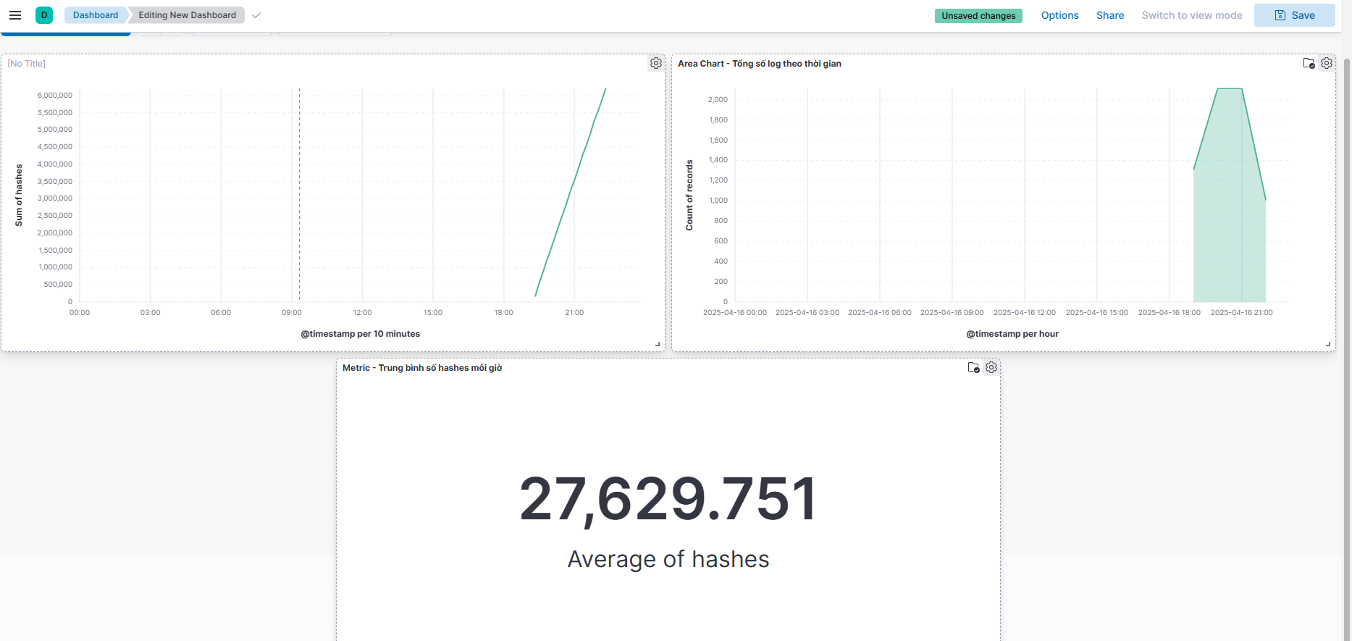

* + Chọn save để lưu dashboard lại

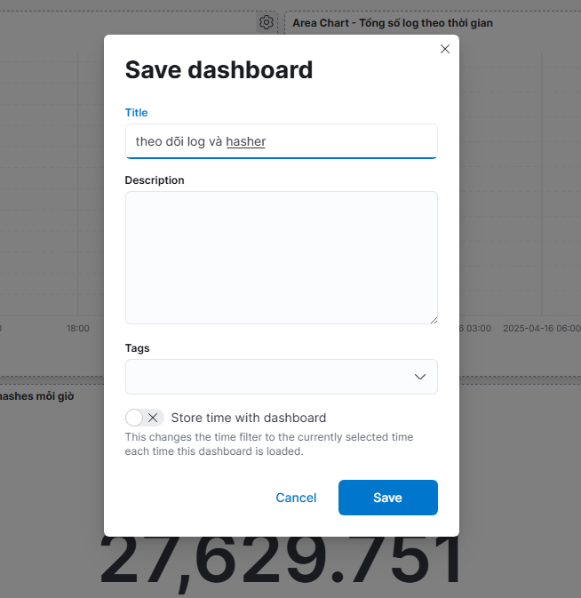

* + Như vậy dashboard đã được lưu lại, mỗi khi vào dashboard ta sẽ thấy được dashboard đã được tạo và chỉ cần bấm vào là có thể xem lại các thông tin cần thiết

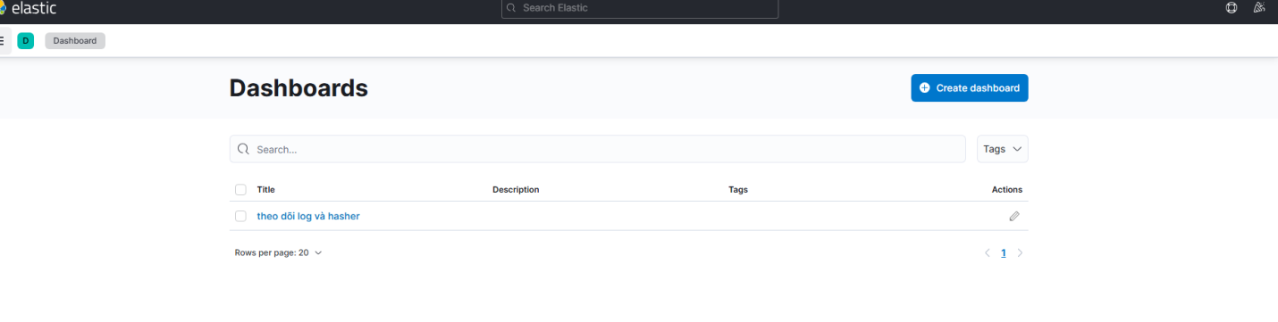

**2.2. Giám sát hệ thống phần mềm hướng kiến trúc microservices trên Docker Swarm với Prometheus - InfluxDB - Grafana**

**2.2.1. Giới thiệu các metric được thu thập trên toàn bộ các node**

Trong một hệ thống phân tán như Docker Swarm, việc thu thập metric trên tất cả các node là rất quan trọng để giám sát hiệu suất, phát hiện sự cố và tối ưu hóa tài nguyên. Dưới đây là các metric chính được đề cập, kèm theo giải thích chi tiết:

**CPU:**

- CPU usage: Phần trăm CPU đang được sử dụng, giúp xác định tải CPU.

- CPU load average: Trung bình số process chờ CPU trong 1, 5, 15 phút.

- CPU time: Thời gian CPU dành cho user, system hoặc idle.

**RAM:**

- Total memory: Dung lượng RAM tổng cộng trên node.

- Used memory: RAM đang được các process sử dụng.

- Free memory: RAM chưa được sử dụng.

- Active memory: RAM đang hoạt động.

- Inactive memory: RAM không hoạt động gần đây.

- Cached memory: RAM dùng làm cache cho dữ liệu.

- Swap usage: Dung lượng swap đang sử dụng.

**Disk usage:**

- Total disk space: Dung lượng lưu trữ tổng cộng.

- Used disk space: Dung lượng đĩa đang chiếm dụng.

- Free disk space: Dung lượng đĩa còn lại.

- Disk I/O: Số operations đọc/ghi, throughput và latency.

**Process:**

- Process list: Tất cả process đang chạy trên node.

- Process states: Running, sleeping, zombie, v.v.

- CPU per process: CPU mà mỗi process tiêu thụ.

- RAM per process: RAM mà mỗi process tiêu thụ.

- Process priority: Mức độ ưu tiên cấp phát tài nguyên.

**File and Socket:**

- Open files: Tổng số file đang được truy cập.

- File descriptors: Số file descriptors đang sử dụng.

- Open sockets: Tổng số socket đang mở.

- Socket states: LISTEN, ESTABLISHED, TIME_WAIT, v.v.

**I/O Activities:**

- Disk I/O: Số lượng và dung lượng đọc/ghi trên đĩa.

- Network I/O: Byte/packet gửi/nhận qua mạng.

- Network latency: Thời gian chờ của gói tin.

**Hardware Metrics (nếu có):**

- Fan speed: Tốc độ quay của quạt làm mát.

- CPU temperature: Nhiệt độ hiện tại của CPU.

- Voltage levels: Mức điện áp của các thành phần phần cứng.

- Power consumption: Mức điện năng node sử dụng.

*Lưu ý: bạn cần kiểm tra xem thiết bị của bạn có hỗ trợ các cảm biến cho việc theo dõi các metric trên bằng lệnh sudo apt install lm-*sensors và sudo sensors-detect

**2.2.2. Hiển thị thông tin metric trên cụm Docker Swarm thông qua Command Line Interface**

Phần này sẽ trình bày cách dùng lệnh CLI để kiểm tra metric trực tiếp trên từng node, và cách gom các lệnh đó vào một kịch bản (script) Bash để thu thập tự động các metric (CPU, RAM, Disk, Process, File/Socket, I/O, Hardware) trên toàn bộ Docker Swarm cluster.

2.2.2.1. Yêu cầu môi trường

**Máy quản lý (Manager node hoặc máy control):**

- Đã cài Docker CLI và có quyền docker node ls.

- SSH key đã được thiết lập (nếu cần) để kết nối đến các node.

**Trên mỗi Worker/Manager node:**

- Hệ điều hành Linux (Ubuntu/Debian).

- Các gói sau đã cài:

*sudo apt update*

*sudo apt install -y sysstat lm-sensors lsof iproute2 procps net-tools*

*sudo sensors-detect --auto*

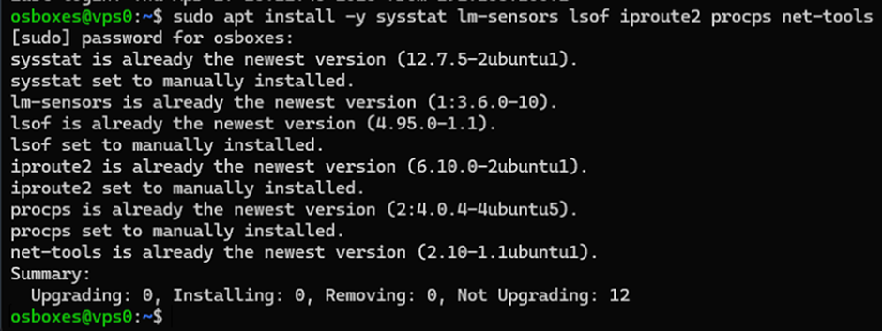

Hoặc dùng ssh để cài đặt trên node khác bằng ip:

*ssh 192.168.100.102 “sudo -S apt install -y sysstat lm-sensors lsof iproute2 procps net-tools “*

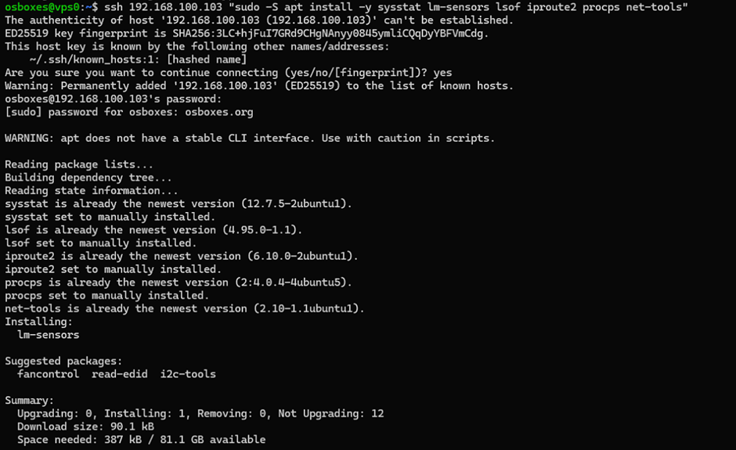

2.2.2.2. Các lệnh xem metric đơn lẻ

Chạy trực tiếp trên node để kiểm tra từng metric. Các câu lệnh đã được rút gọn, kèm giải thích từng thành phần:

**Load Average**

*awk '{printf "%s %s %s", $1,$2,$3}' /proc/loadavg*



- awk: công cụ xử lý text theo trường.

- '{printf "%s %s %s", $1,$2,$3}': in 3 trường đầu (1,5,15 phút).

- /proc/loadavg: file chứa load.

**CPU Usage**

*vmstat 1 2 | tail -1*



- vmstat 1 2: thu thập 2 mẫu, mỗi 1s.

- | tail -1: lấy dòng kết quả cuối (tránh header).

**CPU Ticks**

*awk '/^cpu /{print $2,$4,$5}' /proc/stat*



- /^cpu /: chọn dòng bắt đầu cpu .

- print $2,$4,$5: in ticks user, system, idle.

**RAM tổng/quỹ**

*free -h | awk 'NR==2{print $2,$3,$4}'*

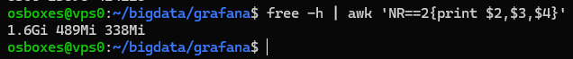

- free -h: hiển thị memory (đọc được).

- NR==2: dòng thứ hai (mem info).

- print $2,$3,$4: total, used, free.

**RAM chi tiết (Active, Inactive, Cached, Swap)**

*awk '/Active|Inactive|Cached|Swap/{print $1,$2}' /proc/meminfo*

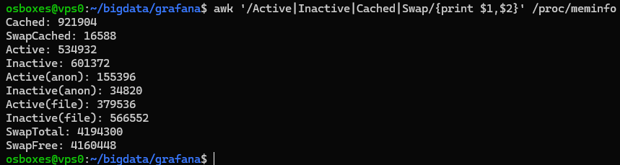

- /Active|Inactive|Cached|Swap/: chọn các dòng Active, Inactive, Cached, Swap.

- print $1,$2: in tên và giá trị.

**Disk Usage**

*df -h / | awk 'NR==2{print $2,$3,$4}'*



- df -h /: dung lượng phân vùng gốc.

**Disk I/O**

*iostat -dx 1 1 | awk '$1~/^[a-z]/{print $2,$6,$7}'*

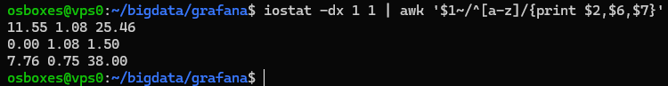

- iostat -dx: chi tiết I/O.

- $1~/^[a-z]/: dòng thiết bị.

- print $2,$6,$7: tps, read, write.

**Top Process**

*ps axo pid,pcpu,pmem --sort=-pcpu | head*

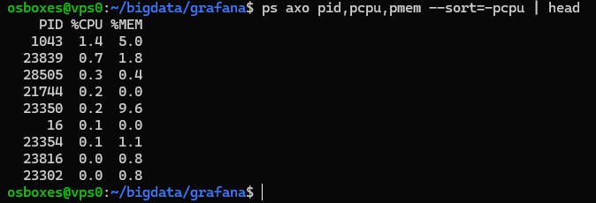

- ps axo: tuỳ chọn format.

- --sort=-pcpu: sắp CPU giảm dần.

**Open Files**

*lsof | wc -l*

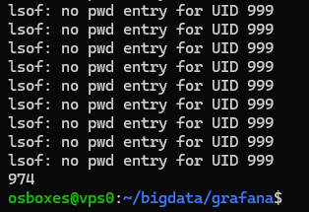

- lsof: liệt kê files mở.

- wc -l: đếm dòng.

**Socket States**

*ss -tan | awk '{count[$1]++}END{for(s in count)print s,count[s]}'*

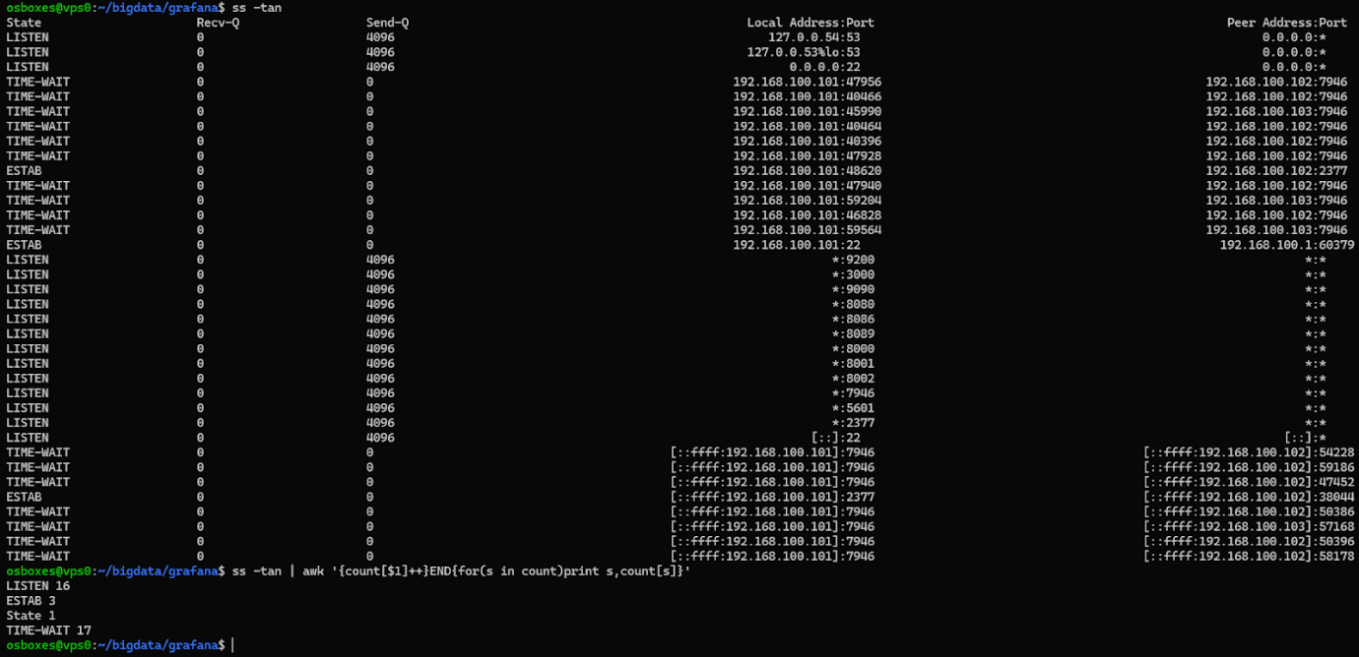

- ss -tan: socket TCP.

- awk: đếm theo state.

**Network I/O**

*awk '/^ /{rx+=$2;tx+=$10}END{print rx,tx}' /proc/net/dev*



- $2,$10: Rx, Tx bytes.

**Network Latency**

*gw=$(ip route | awk '/default/ {print $3; exit}')*

*ping -c3 $gw*

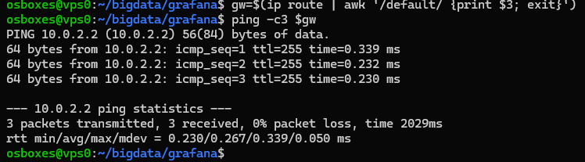

- ip route | awk '/default/ {print $3; exit}': lấy địa chỉ gateway mặc định.

- ping -c3 $gw: gửi 3 gói ICMP đến gateway để đo thời gian trễ.

**Sensors**

*sensors*

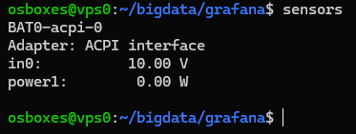

- sensors: đọc cảm biến phần cứng.

2.2.2.3. Tập hợp thành script

Sau khi chạy xong các lệnh chuẩn bị, bạn tạo file swarm-metrics-full.sh với nội dung:

sudo cat > ~/swarm-metrics-full.sh << 'EOF'

#!/usr/bin/env bash

SSH_USER="osboxes" # Thay bằng user SSH của bạn

for NODE_ID in $(docker node ls -q); do

ADDR=$(docker node inspect "$NODE_ID" -f '{{.Status.Addr}}')

echo -e "\n===== Node: $ADDR ====="

ssh $SSH_USER@"$ADDR" << 'REMOTE'

echo "--- CPU ---"

vmstat 1 2 | tail -1 | awk '{printf "CPU usage: user %d%%, system %d%%, idle %d%%\n", $13, $14, $15}'

awk '{printf "CPU load average: %.2f / %.2f / %.2f\n", $1, $2, $3}' /proc/loadavg

awk '/^cpu /{printf "CPU time (user/sys/idle): %s / %s / %s\n", $2, $4, $5}' /proc/stat

echo "--- RAM ---"

free -h | awk 'NR==2{printf "Total memory: %s, Used memory: %s\n", $2, $3}'

awk '/^Active:/ {printf "Active memory: %s\n", $2}

/^Inactive:/ {printf "Inactive memory: %s\n", $2}' /proc/meminfo

echo "--- Disk usage ---"

df -h / | awk 'NR==2{printf "Total disk: %s, Used: %s, Free: %s\n", $2, $3, $4}'

iostat -dx 1 1 | awk '$1 ~ /^[a-z]/ {

printf "Disk I/O: tps=%.1f, read MB/s=%.1f, write MB/s=%.1f, avg_await=%.1f ms\n", $2, $6, $7, $10

}'

echo "--- Process ---"

ps -e -o pid,comm,user,pri,ni,stat,pcpu,pmem --sort=-pcpu

echo "--- File & Socket (summary) ---"

echo "Open files: $(lsof -n 2>/dev/null | wc -l)"

echo "Open sockets: $(ss -tan | tail -n +2 | wc -l)"

echo "--- I/O Activities ---"

awk -F'[ :]+' '/^[[:space:]]*[^ ]+:/ {

iface=$1; rx=$2; rp=$3; tx=$10; tp=$11;

printf "%s: Rx_bytes=%d, Rx_packets=%d, Tx_bytes=%d, Tx_packets=%d\n",

iface, rx, rp, tx, tp

}' /proc/net/dev

gw=$(ip route | awk '/default/ {print $3; exit}')

ping -c3 -q $gw | awk -F'/' 'END{printf "Network latency (rtt min/avg/max): %.3f/%.3f/%.3f ms\n", $4,$5,$6}'

echo "--- Hardware Metrics ---"

sensors | head -n10

REMOTE

done

EOF

Và đặt quyền thực thi:

chmod +x ~/swarm-metrics-full.sh

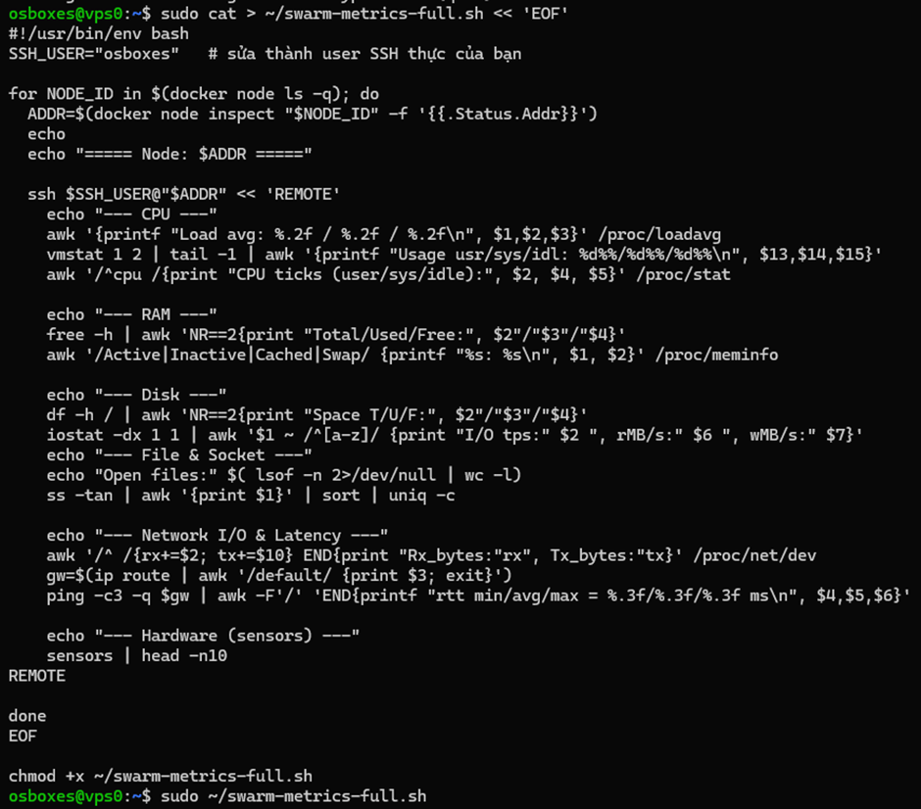

2.2.2.4. Chạy script

Chạy trên máy quản lý:

*~/swarm-metrics-full.sh*

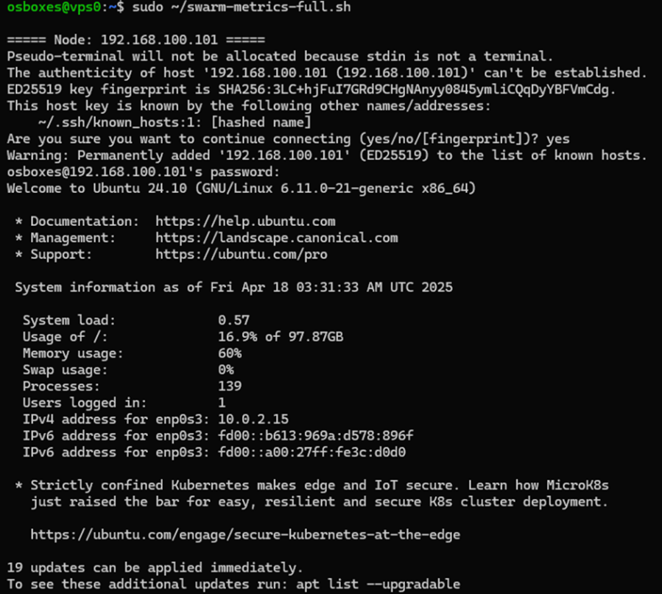

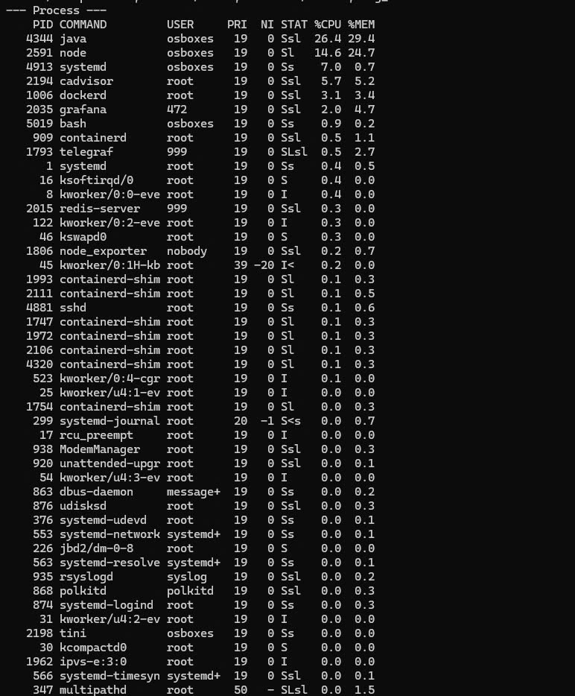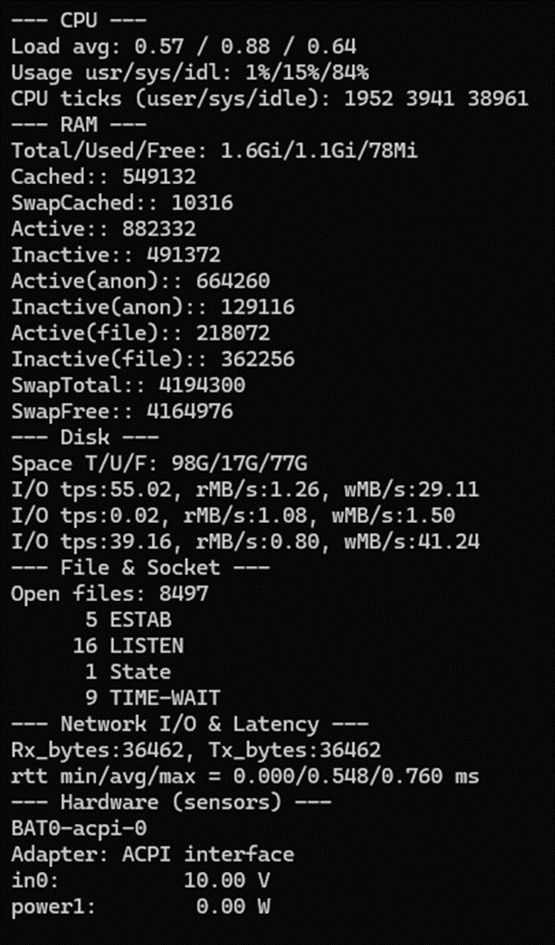

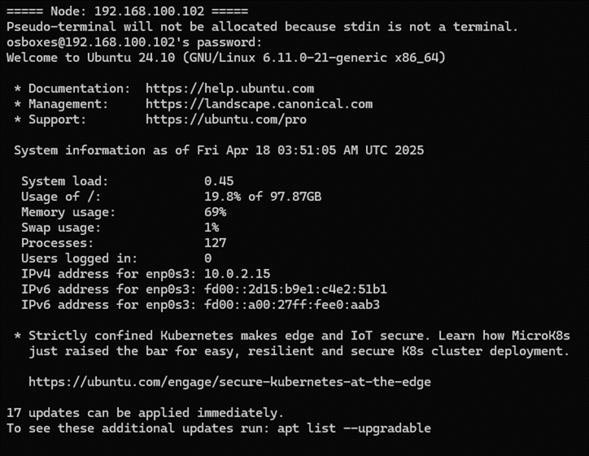

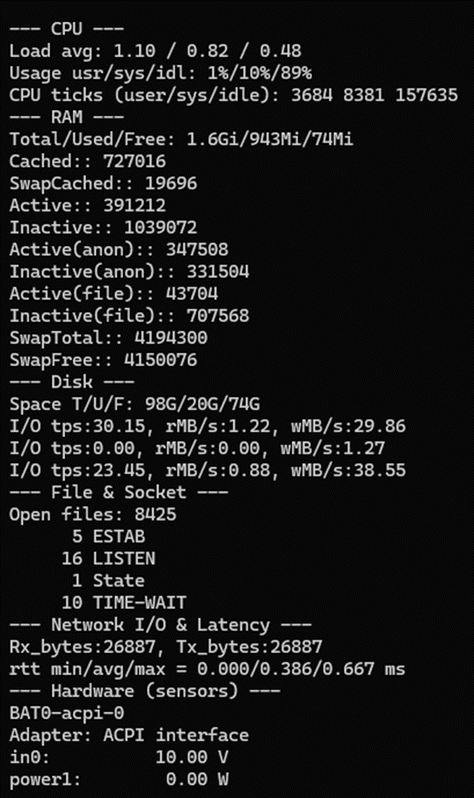

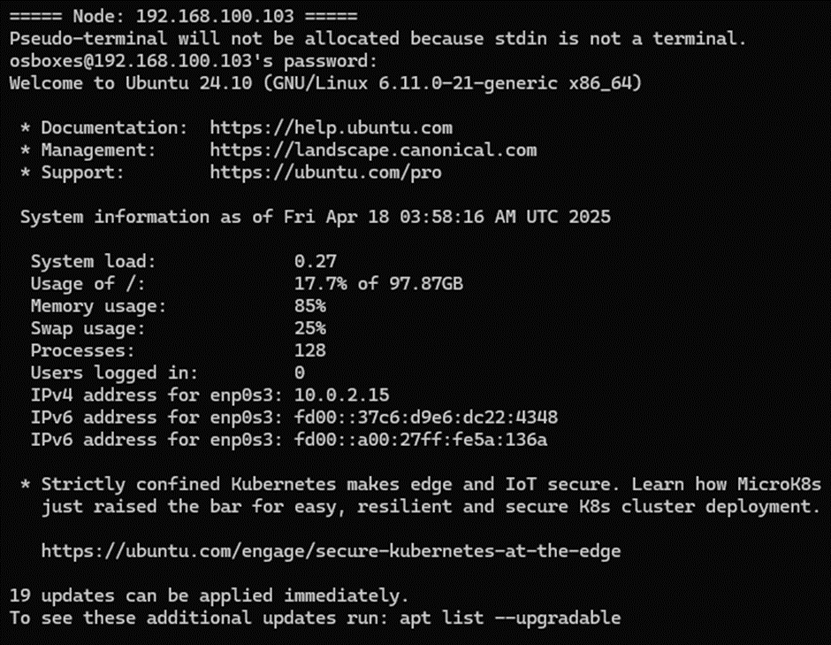

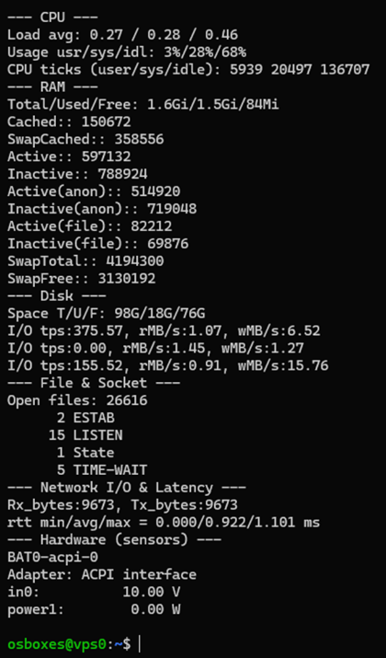

Kết quả sẽ hiển thị theo từng node, bao gồm các metric:

- **CPU:** Load average, usage %, ticks.

- **RAM:** Total/Used/Free, Active/Inactive/Cached, Swap.

- **Disk:** Space và I/O.

- **Process:** Top process theo CPU/RAM.

- **File & Socket:** Số file mở, trạng thái socket.

- **Network I/O & Latency:** Byte Rx/Tx, ping.

- **Hardware:** Dòng đầu của sensors.

**2.2.3. Triển khai và cấu hình Prometheus trong môi trường Docker Swarm**

**Giới thiệu**

Prometheus, cAdvisor và node-exporter là bộ ba công cụ quan trọng trong việc giám sát hệ thống container hóa, đặc biệt trong môi trường Docker Swarm.

**Prometheus** là hệ thống giám sát mã nguồn mở, thu thập và lưu trữ metrics dưới dạng chuỗi thời gian, sử dụng ngôn ngữ truy vấn PromQL để phân tích và cảnh báo.

**cAdvisor** (Container Advisor) cung cấp metrics chi tiết về tài nguyên và hiệu suất của các container, như CPU, bộ nhớ và mạng, rất phù hợp cho các container Docker.

**Node-exporter** bổ sung bằng cách thu thập metrics về phần cứng và hệ điều hành của các node trong Swarm, bao gồm sử dụng CPU, bộ nhớ, và đĩa.

Trong Docker Swarm, Prometheus đóng vai trò trung tâm, thu thập metrics từ cAdvisor và node-exporter thông qua cơ chế "scrape" (thu thập) định kỳ. Các metrics này sau đó được lưu trữ và sử dụng để giám sát, phân tích hiệu suất, hoặc tích hợp với Grafana để trực quan hóa. Phần cấu hình dưới đây sẽ hướng dẫn cách thiết lập Prometheus, cAdvisor và node-exporter trong Docker Swarm, sử dụng hai file chính: prometheus.yml và docker-compose.yml, đảm bảo hệ thống giám sát hoạt động hiệu quả và toàn diện.

2.2.3.1. Cấu hình Prometheus cho môi trường Docker Swarm

Phần này trình bày chi tiết về cách cấu hình Prometheus trong môi trường Docker Swarm bằng hai file: prometheus.yml và docker-compose.yml.

**File prometheus.yml**

File này định nghĩa cách Prometheus thu thập metric từ các target.

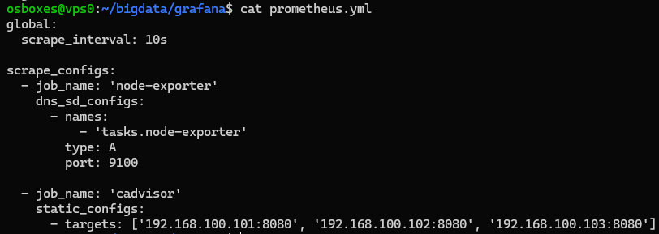

**Giải thích:**

- scrape_interval: 10s: Prometheus thu thập metric mỗi 10 giây.

- Job node-exporter: Dùng DNS Service Discovery để phát hiện các container node-exporter trong Swarm qua tên tasks.node-exporter trên cổng 9100.

- Job cadvisor: Thu thập metric từ các instance cAdvisor tại địa chỉ IP cố định (192.168.100.101:8080, 192.168.100.102:8080 và 192.168.100.103:8080).**File docker-compose.yml**

File này định nghĩa các dịch vụ giám sát trong Docker Swarm, bao gồm Prometheus, node-exporter, cAdvisor, và các dịch vụ bổ trợ khác.

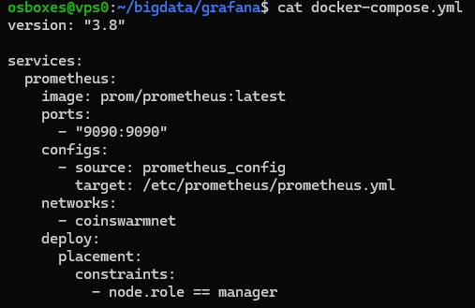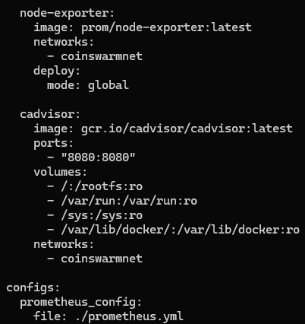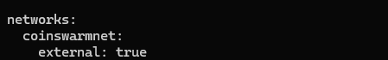

**Giải thích:**

- **Prometheus**: Sử dụng file prometheus.yml thông qua Docker Config, chạy trên manager node.

- **node-exporter**: Chạy ở chế độ global để thu thập metric từ tất cả các node trong Swarm.

- **cAdvisor**: Thu thập metric hệ thống từ các node, ánh xạ cổng 8080.

- Các dịch vụ khác (**InfluxDB**, **Telegraf**, **Grafana**): Hỗ trợ lưu trữ và trực quan hóa metric.

**Triển khai stack:**

Sau khi đã chuẩn bị các file cấu hình prometheus.yml và docker-compose.yml, bước tiếp theo là triển khai các dịch vụ giám sát này lên Docker Swarm dưới dạng một stack. Sử dụng lệnh sau trên một node quản lý (manager node) của Swarm. Đảm bảo bạn đang ở trong thư mục chứa file docker-compose.yml hoặc cung cấp đường dẫn đầy đủ đến file:

*sudo docker stack deploy -c docker-compose.yml monitoring*

* sudo: Sử dụng nếu cần quyền quản trị để chạy lệnh Docker.
* -c docker-compose.yml: Chỉ định file cấu hình compose để triển khai.
* monitoring: Đặt tên cho stack là "monitoring". Các service sẽ được tạo với tiền tố này (ví dụ: monitoring_prometheus).

Lệnh này sẽ đọc file docker-compose.yml và tạo/cập nhật các service (Prometheus, node-exporter, cAdvisor) tương ứng trên cụm Swarm.

2.2.3.2. Pipeline thu thập và lưu trữ metric với Prometheus

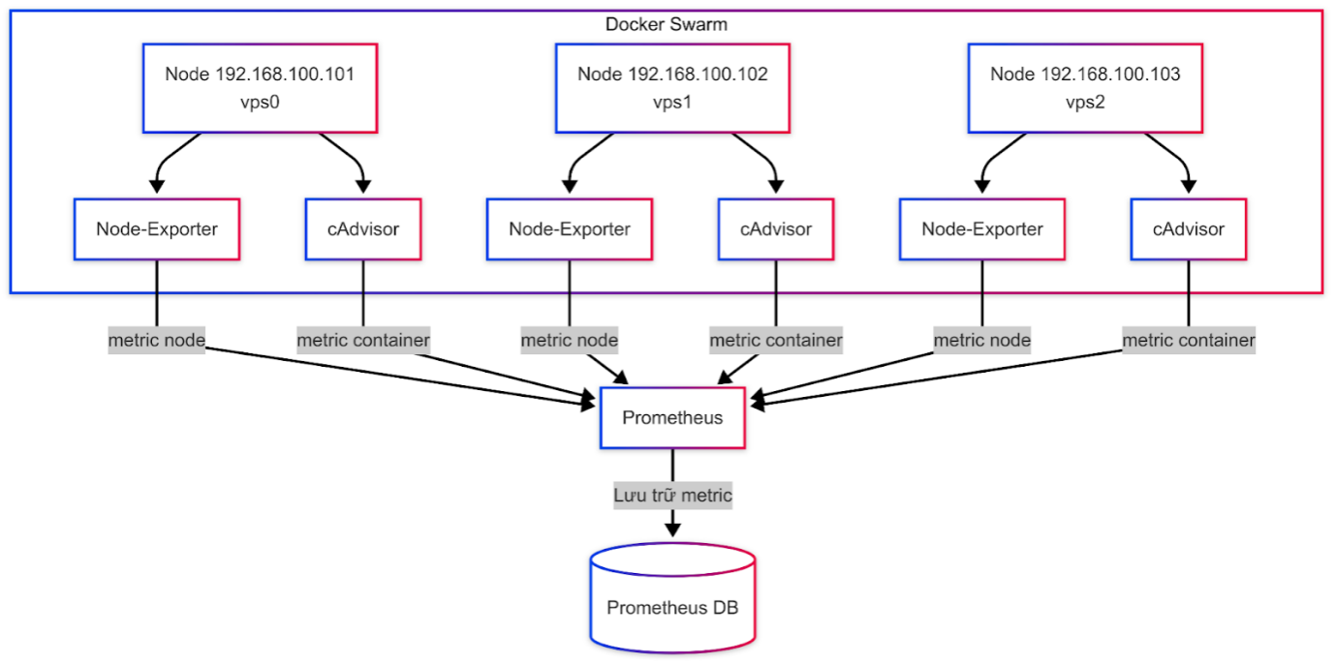

pipeline thu thập và lưu trữ metric với Prometheus

Sau khi triển khai, chúng ta sử dụng các lệnh CLI sau để xác nhận rằng pipeline thu thập và lưu trữ metric với Prometheus hoạt động đúng như mong đợi:

**Kiểm tra trạng thái dịch vụ**

- Lệnh: *docker service ls*

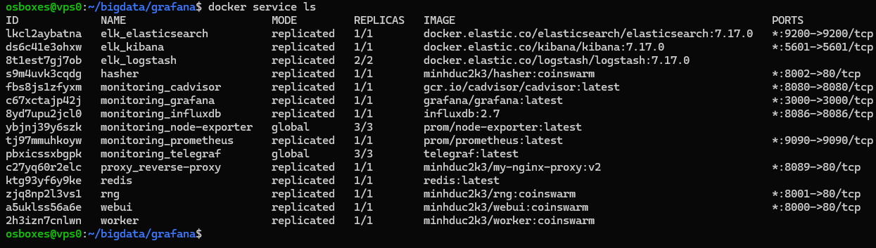

Kết quả mong đợi: Các dịch vụ như prometheus, node-exporter, cadvisor hiển thị trạng thái REPLICAS là 1/1 hoặc global.

- Lệnh: *docker service ps monitoring_prometheus*



Kết quả mong đợi: Task của Prometheus ở trạng thái RUNNING.

**Xác nhận Prometheus thu thập metric**

- Lệnh: *curl <http://192.168.100.101:9090/api/v1/targets>*

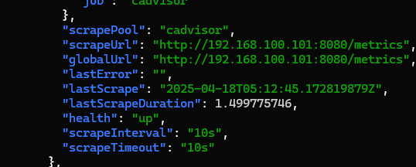

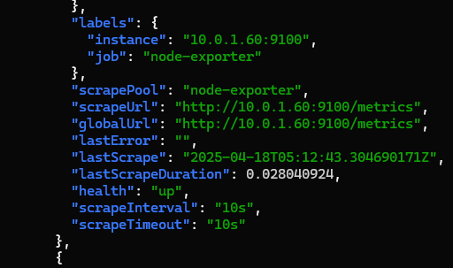

Kết quả mong đợi: Hiển thị các target như node-exporter và cadvisor với trạng thái health: "up".

**Truy vấn metric từ Prometheus**

- Lệnh: *curl -G 'http://192.168.100.101:9090/api/v1/query' --data-urlencode 'query=up'*

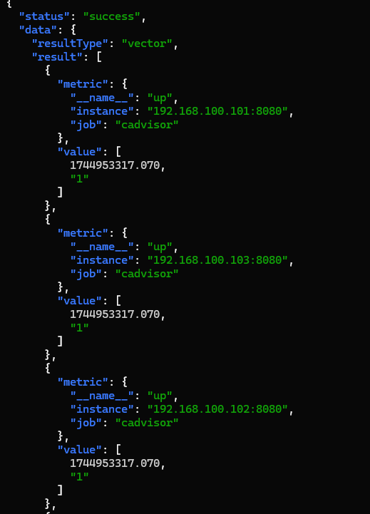

Kết quả mong đợi: Trả về giá trị 1 cho các target đang hoạt động.

- Lệnh: *curl -G 'http://192.168.100.101:9090/api/v1/query' --data-urlencode 'query=node_cpu_seconds_total'*

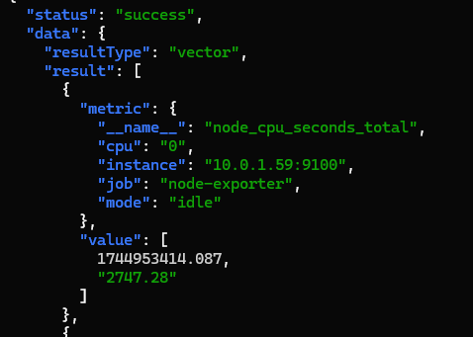

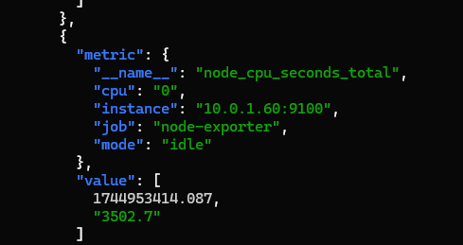

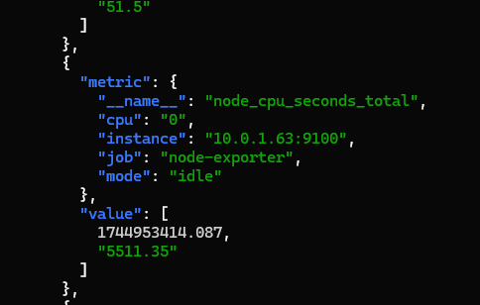

Kết quả mong đợi: Hiển thị chuỗi thời gian cho metric node_cpu_seconds_total.

**Xác nhận metric được lưu trữ**

- Lệnh: *curl <http://192.168.100.101:9090/api/v1/status/tsdb>*

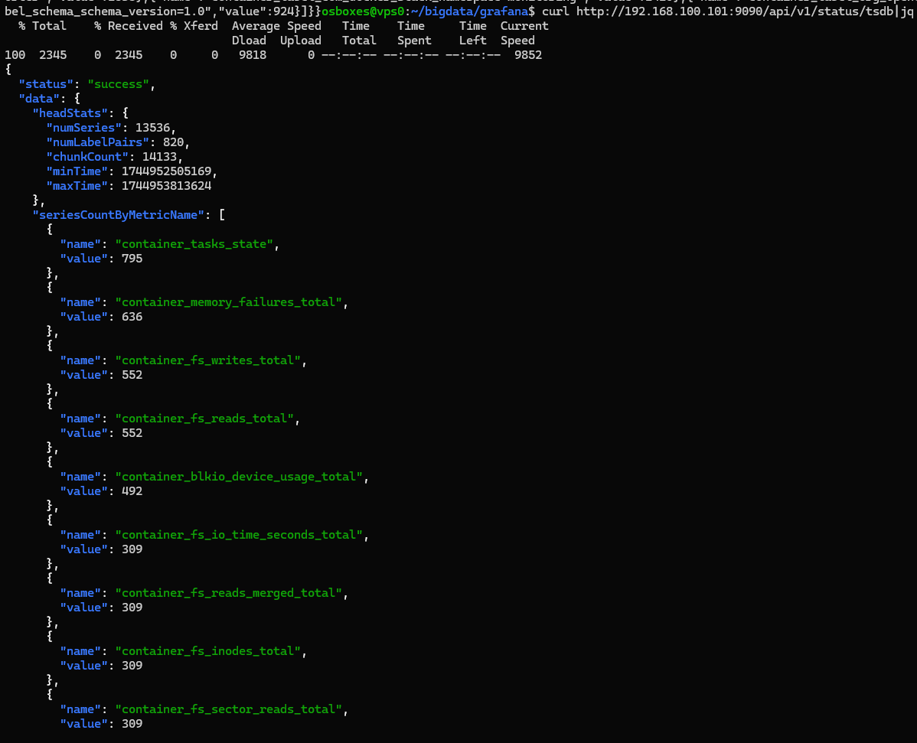

Kết quả mong đợi: Hiển thị số lượng chuỗi thời gian đã lưu, bao gồm metric như up, node_cpu_seconds_total.

**2.2.4. InfluxDB - Giải pháp lưu trữ dữ liệu time-series cho metric**

2.2.4.1. Tổng quan về InfluxDB và ưu điểm trong việc lưu trữ metric

InfluxDB là hệ thống quản lý [cơ sở dữ liệu (CSDL)](https://wiki.tino.org/he-quan-tri-co-so-du-lieu-la-gi/) dựa trên mã nguồn mở được tối ưu hóa cho việc lưu trữ, truy vấn cơ sở dữ liệu chuỗi thời gian *(Time-Series Database)*. Hiểu cách khác, InfluxDB là công cụ mạnh mẽ giúp người dùng thu thập, lưu trữ và phân tích dữ liệu có yếu tố thời gian, như dữ liệu từ cảm biến IoT, ghi nhật ký hệ thống, dữ liệu hiệu suất ứng dụng.

Hệ thống này đã trở thành một trong những giải pháp phổ biến nhất cho các ứng dụng và dự án yêu cầu quản lý dữ liệu thời gian hiệu quả. InfluxDB sử dụng ngôn ngữ truy vấn riêng biệt là InfluxQL để người dùng truy xuất và xử lý dữ liệu thời gian một cách dễ dàng. Đồng thời, hệ thống cũng tích hợp với các công cụ mạnh mẽ khác, giúp tạo ra một hệ sinh thái tối ưu cho việc quản lý dữ liệu thời gian

**InfluxDB có những tính năng nổi bật như:**

**Cơ sở dữ liệu và bảng:** InfluxDB sử dụng một cấu trúc dữ liệu cơ bản gọi là “cơ sở dữ liệu” (database). Mỗi cơ sở dữ liệu có thể chứa nhiều “bảng” (table). Và mỗi bảng chứa các dữ liệu thời gian thuộc cùng một loại hoặc chức năng.

**Series, Measurement và Tags:** Dữ liệu thời gian trong InfluxDB được cấu trúc thành những “series” trong các “measurements”. Mỗi series có thể chứa các “tags” để đặc tả thêm thông tin về dữ liệu. Ví dụ, trong ứng dụng giám sát hệ thống, một series có thể đại diện cho tải CPU và có những tags như “server” và “datacenter” để xác định nguồn gốc của dữ liệu.

**Một số đặc điểm nổi bật của InfluxDB**

Ngôn ngữ truy vấn InfluxQL: InfluxDB sử dụng ngôn ngữ truy vấn riêng biệt được gọi là InfluxQL. Việc sở hữu ngôn ngữ truy vấn riêng giúp người dùng dễ dàng truy vấn và trích xuất dữ liệu thời gian hiệu quả. InfluxQL được thiết kế đặc biệt, phục vụ cho quá trình làm việc với dữ liệu thời gian và các câu lệnh (SELECT, GROUP BY, WHERE). Nhờ đó, quá trình thực hiện các truy vấn phức tạp trên dữ liệu thời gian sẽ trở nên đơn giản hơn.

Hỗ trợ dữ liệu thời gian liên tục: InfluxDB được thiết kế để xử lý và lưu trữ dữ liệu thời gian liên tục mà không gặp vấn đề về hiệu suất. Tính năng này đặc biệt quan trọng cho các ứng dụng yêu cầu thu thập và theo dõi dữ liệu thời gian một cách liên tục, như giám sát hệ thống, theo dõi cảm biến [IoT](https://wiki.tino.org/internet-of-things-iot-la-gi/) và ghi nhật ký sự kiện.

Dễ tích hợp: InfluxDB có thể tích hợp dễ dàng với nhiều ngôn ngữ lập trình và các công cụ phổ biến như Grafana, Telegraf. Ưu điểm này giúp người dùng tích hợp InfluxDB vào ứng dụng và hệ thống của họ một cách nhanh chóng, thuận tiện.

Khả năng mở rộng cao: Hệ thống này có khả năng mở rộng hiệu quả, cho phép người dùng mở rộng lưu trữ và xử lý dữ liệu thời gian theo nhu cầu của bạn. Bạn có thể thêm các node mới để tăng khả năng mở rộng ngang của InfluxDB, xử lý lưu trữ dữ liệu thời gian lớn hơn mà không gặp vấn đề về hiệu suất.

2.2.4.2. Triển khai InfluxDB trên Docker Swarm.

InfluxDB được triển khai dưới dạng một dịch vụ trong Docker Swarm với cấu hình cụ thể như sau trong tệp docker-compose.yml:

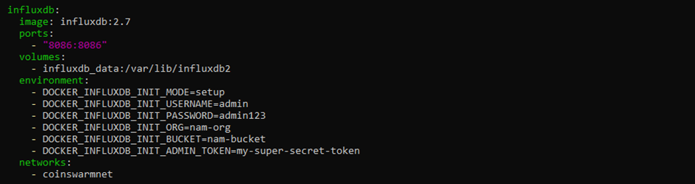

2.2.4.3. Cấu hình và quản lý trong InfluxDB.

InfluxDB v2 quản lý dữ liệu thông qua:

* **Bucket** – tương đương database + retention policy. Mỗi bucket lưu một loại metric với thời gian lưu dữ liệu được cấu hình cụ thể.
* **Organization** – nhóm các user và bucket lại theo đơn vị quản lý logic.
* **Token** – dùng để cấp quyền truy cập tới bucket, áp dụng cho ứng dụng như Telegraf hoặc Grafana.

Trong hệ thống hiện tại:

* **Bucket**: nam-bucket
* **Org**: nam-org
* **Token**: my-super-secret-token
  + - 1. So sánh InfluxDB với các giải pháp lưu trữ dữ liệu khác.

|  |  |  |  |  |
| --- | --- | --- | --- | --- |
| **Tiêu chí** | **InfluxDB** | **Prometheus** | **Elasticsearch** | **TimescaleDB (PostgreSQL extension)** |
| **Loại CSDL** | Time-series database (TSDB) chuyên biệt | TSDB tích hợp giám sát | Search engine đa năng (log + metrics) | Cơ sở dữ liệu quan hệ mở rộng TSDB |
| **Mô hình dữ liệu** | Measurement, tag, field | Metric, label | Document (JSON) | Bảng SQL với extension time-series |
| **Ngôn ngữ truy vấn** | InfluxQL / Flux (In v2) | PromQL | DSL + SQL-like | SQL |
| **Khả năng ghi dữ liệu** | Rất nhanh, hỗ trợ batch write, push data | Pull-based, tốc độ cao | Khá nhanh nhưng cần cấu hình | Tốt, nhờ tối ưu chunk & compression |
| **Độ chính xác theo thời gian** | Nano/μs precision | Millisecond precision | Millisecond (tuỳ vào index) | Microsecond precision |
| **Tích hợp alerting** | Không trực tiếp, dùng Kapacitor hoặc Grafana | Có Alertmanager đi kèm | Cần tích hợp ngoài (Kibana/ElastAlert) | Không tích hợp sẵn |
| **Khả năng lưu trữ lâu dài** | Tốt (có retention policy, compression) | Hạn chế (dữ liệu sẽ bị xóa) | Rất tốt (scale tốt với dữ liệu lớn) | Rất tốt |
| **Quản lý dữ liệu Time-serie** | Chuyên biệt: tagging, downsamplin, continuous queries | Giới hạn (không dễ làm downsampling) | Cần build pipeline log | Tốt với hypertables, continuous aggregates |
| **Hiệu suất đọc/ghi** | Cao (gần real-time), optimized engine | Cao, nhưng chủ yếu để dùng trong monitoring | Cao với cluster Elasticsearch | Tốt, nhưng phụ thuộc vào index |
| **Khả năng scale** | Tốt, có InfluxDB Enterprise hoặc sử dụng OSS với cluster proxy | Kém, thường dùng local hoặc remote write gateway | Rất tốt, hỗ trợ clustering | Tốt nếu dùng TimescaleDB multi-node |
| **Công cụ visualization** | Grafana | Grafana | Kibana | Grafana, DBeaver |
| **Tính dễ triển khai** | Dễ, 1 container hoặc binary là xong | Rất dễ, chỉ cần file config | Phức tạp hơn, cần Elastic stack | Cần cài PostgreSQL + extension |
| **Tính phù hợp** | Lý tưởng cho lưu trữ metrics dài hạn, phân tích chuyên sâu | Phù hợp cho giám sát realtime, alert nhanh | Tốt khi cần kết hợp log + metric + search | Khi cần kết hợp SQL & time-series |

**2.2.5. Đồng bộ hóa dữ liệu từ Prometheus với InfluxDB**

2.2.5.1. Kiến trúc tích hợp Prometheus-InfluxDB

Trong hệ thống, Prometheus và InfluxDB là hai thành phần cốt lõi phục vụ mục đích thu thập – lưu trữ – phân tích dữ liệu giám sát. Tuy nhiên, hai hệ thống này hoạt động theo mô hình và nguyên lý khác nhau, nên cần một lớp trung gian để tích hợp (Telegraf).

|  |  |
| --- | --- |
| **Thành phần** | **Vai trò chính** |
| Prometheus | Thu thập dữ liệu metric từ các exporter (như node-exporter, cadvisor) theo cơ chế pull. |
| InfluxDB | Lưu trữ dữ liệu dạng time-series lâu dài, phục vụ phân tích, vẽ biểu đồ qua Grafana. |
| Telegraf | Là bridge trung gian, đóng vai trò đồng bộ dữ liệu từ Prometheus sang InfluxDB. |

**Luồng dữ liệu chi tiết**

Các exporter (node-exporter, cadvisor) triển khai trên các node Docker Swarm, cung cấp metric hệ thống (CPU, RAM, disk, network...) qua HTTP endpoint.

Prometheus liên tục gửi request (pull) để lấy dữ liệu từ các exporter, sau đó lưu dữ liệu tạm thời trong bộ nhớ cục bộ.

Telegraf, chạy như một container độc lập, được cấu hình với input plugin [[inputs.prometheus]], có thể pull dữ liệu trực tiếp từ Prometheus.

Telegraf sau đó sử dụng [[outputs.influxdb_v2]] để push dữ liệu đã thu thập vào InfluxDB.

InfluxDB lưu trữ dữ liệu này trong các bucket được định nghĩa, kèm theo các tag, field để phân loại.

2.2.5.2. Cấu hình telegraf

Khởi tạo file telegraf.conf trong thư mục hiện hành là dockercoins bằng lệnh:

*sudo vim telegraf.conf*

Sau đó cấu hình tệp telegraf.conf như sau:

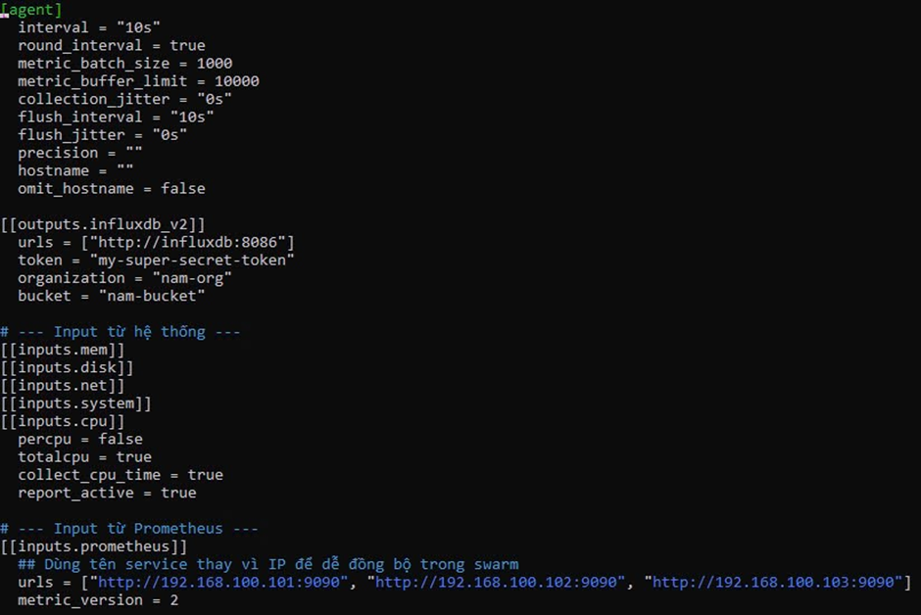

2.2.5.3. Kiểm tra và xác minh quá trình đồng bộ dữ liệu

a. Truy cập giao diện quản trị InfluxDB

Đầu tiên, người dùng tiến hành truy cập vào giao diện Web của InfluxDB tại địa chỉ [http://localhost:8086](http://localhost:8086/) (localhost thay bằng IP của máy master). Đây là cổng mặc định được mở ra khi triển khai InfluxDB trên môi trường Docker Swarm như đã cấu hình trước đó.

Tại đây, người dùng đăng nhập bằng tài khoản quản trị được thiết lập từ biến môi trường:

**Username:** admin

**Password:** admin123

Sau khi đăng nhập thành công, giao diện quản trị sẽ hiển thị các thành phần như: danh sách tổ chức (organization), bucket, dashboards, truy vấn dữ liệu (Data Explorer), v.v.

**b. Kiểm tra bucket nam-bucket có dữ liệu hay không**

Tại giao diện quản trị InfluxDB, người dùng chuyển đến mục **“Data Explorer”** (hoặc “Explore”) để thực hiện truy vấn dữ liệu theo thời gian thực. Các bước thực hiện như sau:

+ Chọn **Organization:** nam-org

+ Chọn **Bucket:** nam-bucket

+ Chọn khoảng thời gian (ví dụ: last 5 minutes)

+ Nhấn **"Submit Query"**

Nếu dữ liệu đã được thu thập thành công từ Prometheus và ghi vào InfluxDB thông qua Telegraf, các chuỗi dữ liệu sẽ hiển thị tại đây. Các metric phổ biến có thể được ghi nhận bao gồm: cpu , mem, system, v.v.

**c. Truy vấn và hiển thị dữ liệu để xác minh**

Truy cập vào InfluxDB UI: http://192.168.100.101:8086

Kiểm tra số liệu metric có xuất hiện trong bucket nam-bucket (Check trên giao diện hoặc query xem các dữ liệu lọc theo url, host, cpu,...).

**2.2.6. Truy vấn và phân tích dữ liệu metric trong InfluxDB**

2.2.6.1. Giới thiệu ngôn ngữ truy vấn InfluxQL

Flux là ngôn ngữ truy vấn hiện đại được InfluxDB sử dụng kể từ phiên bản 2.x. Đây là một ngôn ngữ truy vấn cực kỳ mạnh mẽ, linh hoạt và được thiết kế để hỗ trợ việc truy vấn, phân tích và xử lý dữ liệu thời gian thực từ cơ sở dữ liệu InfluxDB, cũng như các nguồn dữ liệu khác. Flux không chỉ là một ngôn ngữ truy vấn đơn thuần mà còn là một ngôn ngữ lập trình với các khả năng xử lý dữ liệu nâng cao, cho phép người dùng thực hiện các phép toán phức tạp và phân tích dữ liệu tùy ý.

Flux có cú pháp dạng pipeline, nơi các bước truy vấn dữ liệu được kết nối với nhau bằng dấu |>. Mỗi bước trong pipeline sẽ thực hiện một hành động cụ thể, ví dụ như lọc dữ liệu, tổng hợp, hoặc áp dụng phép toán.

Một ví dụ đơn giản về truy vấn Flux để tính giá trị trung bình của metric cpu trong 1 giờ gần nhất:

*from(bucket: "nam-bucket")*

*|> range(start: -1h) // Lấy dữ liệu trong 1 giờ qua*

*|> filter(fn: (r) => r._measurement == "cpu")*

*|> mean() // Tính giá trị trung bình*

Trong ví dụ trên, các thao tác được thực hiện theo thứ tự sau:

* **from(bucket: "nam-bucket")**: Lấy dữ liệu từ bucket có tên "nam-bucket".
* **range(start: -1h)**: Lấy dữ liệu trong phạm vi 1 giờ qua.
* **filter(fn: (r) => r._measurement == "cpu")**: Lọc dữ liệu chỉ lấy các metric có tên là "cpu".
* **mean()**: Tính giá trị trung bình của các dữ liệu đã lọc.

2.2.6.2. Thực hiện các truy vấn cơ bản.

Mục tiêu của phần này là sử dụng ngôn ngữ truy vấn **Flux** để thực hiện truy vấn, phân tích và trực quan hóa các chỉ số giám sát hệ thống thu thập từ các node trong cụm Docker Swarm, được lưu trữ trong bucket nam-bucket của **InfluxDB**

**a. Truy vấn CPU tổng thể cho tất cả node.**

Mục đích: Tính toán và hiển thị **trung bình mức hoạt động CPU tổng thể** (trường time_active) của tất cả các host có gửi dữ liệu vào hệ thống.

Lệnh:

*from(bucket: "nam-bucket")*

*|> range(start: v.timeRangeStart, stop: v.timeRangeStop)*

*|> filter(fn: (r) => r["_measurement"] == "cpu")*

*|> filter(fn: (r) => r["_field"] == "time_active")*

*|> filter(fn: (r) => r["cpu"] == "cpu-total")*

*|> aggregateWindow(every: v.windowPeriod, fn: mean, createEmpty: false)*

*|> yield(name: "mean")*

**b. Truy vấn mức sử dụng CPU hệ thống và người dùng.**

**Mục đích:** Theo dõi mức độ CPU được sử dụng bởi **hệ thống** (usage_system) và **người dùng** (usage_user), giúp xác định CPU đang bị tiêu tốn vào phần nào của hệ thống.

**Lệnh:**

*from(bucket: "nam-bucket")*

*|> range(start: v.timeRangeStart, stop: v.timeRangeStop)*

*|> filter(fn: (r) => r["_measurement"] == "cpu")*

*|> filter(fn: (r) => r["_field"] == "usage_system" or r["_field"] == "usage_user")*

*|> aggregateWindow(every: v.windowPeriod, fn: mean, createEmpty: false)*

*|> yield(name: "cpu_usage")*

**c. Truy vấn mức sử dụng RAM.**

**Mục đích:** Thu thập **phần trăm RAM đã sử dụng trung bình** của hệ thống theo thời gian, từ đó xác định hiệu suất sử dụng bộ nhớ và phát hiện nguy cơ thiếu hụt RAM.

**Lệnh:**

*from(bucket: "nam-bucket")*

*|> range(start: v.timeRangeStart, stop: v.timeRangeStop)*

*|> filter(fn: (r) => r["_measurement"] == "mem")*

*|> filter(fn: (r) => r["_field"] == "used_percent")*

*|> aggregateWindow(every: v.windowPeriod, fn: mean, createEmpty: false)*

*|> yield(name: "memory_usage")*

**d. Truy vấn lưu lượng mạng.**

Mục đích: Theo dõi tổng lượng dữ liệu **gửi đi** (bytes_sent) và **nhận về** (bytes_recv) của card mạng trên các node.

**Lệnh:**

*from(bucket: "nam-bucket")*

*|> range(start: v.timeRangeStart, stop: v.timeRangeStop)*

*|> filter(fn: (r) => r["_measurement"] == "net")*

*|> filter(fn: (r) => r["_field"] == "bytes_recv" or r["_field"] == "bytes_sent")*

*|> aggregateWindow(every: v.windowPeriod, fn: mean, createEmpty: false)*

*|> yield(name: "network_traffic")*

**2.2.7. Grafana - Công cụ trực quan hóa dữ liệu metric**

2.2.7.1. Tổng quan về Grafana và các tính năng chính

Grafana là một công cụ mã nguồn mở nổi tiếng, chuyên dùng cho việc trực quan hóa dữ liệu và giám sát hệ thống. Với khả năng kết nối linh hoạt đến nhiều nguồn dữ liệu khác nhau và giao diện trực quan, Grafana được sử dụng rộng rãi trong lĩnh vực DevOps, phân tích dữ liệu, và theo dõi hiệu suất hạ tầng công nghệ thông tin.

Grafana là một công cụ hiển thị dữ liệu mạnh mẽ, cung cấp nhiều tính năng nổi bật phục vụ nhu cầu giám sát hệ thống và phân tích dữ liệu. Trước tiên, Grafana hỗ trợ kết nối đến nhiều nguồn dữ liệu khác nhau, bao gồm các hệ thống phổ biến như Prometheus – thường được sử dụng để thu thập dữ liệu giám sát hệ thống; InfluxDB – cơ sở dữ liệu thời gian thực; Elasticsearch – dùng cho việc tìm kiếm và phân tích log; các hệ quản trị cơ sở dữ liệu quan hệ như MySQL và PostgreSQL; cùng với các nguồn dữ liệu từ đám mây như AWS CloudWatch, Google Cloud Monitoring và Azure Monitor. Mỗi nguồn dữ liệu này đều có thể được cấu hình riêng biệt và sử dụng đồng thời trong cùng một dashboard.

Về mặt giao diện, Grafana cung cấp hệ thống dashboard trực quan và linh hoạt, cho phép người dùng tạo các bảng điều khiển bao gồm nhiều panel thể hiện dữ liệu theo thời gian thực. Các dạng biểu đồ thường được sử dụng bao gồm biểu đồ đường (line chart), cột (bar chart), tròn (pie chart), đồng hồ (gauge) và biểu đồ nhiệt (heatmap). Giao diện kéo thả (drag-and-drop layout) giúp việc sắp xếp các biểu đồ trở nên dễ dàng và thuận tiện hơn.

Một điểm mạnh khác của Grafana là khả năng thiết lập hệ thống cảnh báo. Người dùng có thể cấu hình cảnh báo tùy theo điều kiện của dữ liệu, với khả năng gửi cảnh báo qua nhiều kênh khác nhau như Email, Slack, Microsoft Teams, Telegram, Webhook, cũng như tích hợp với các nền tảng cảnh báo chuyên dụng như PagerDuty hoặc Opsgenie. Phiên bản mới của Grafana còn bổ sung tính năng Alert rule và Alert group, giúp quản lý hệ thống cảnh báo tập trung và hiệu quả hơn.

Grafana cũng cung cấp hệ thống xác thực người dùng đa dạng, hỗ trợ tài khoản nội bộ, OAuth, LDAP hoặc SSO. Cùng với đó là cơ chế phân quyền chi tiết, cho phép kiểm soát truy cập theo tổ chức, nhóm (team) hoặc theo vai trò như người xem (viewer), người chỉnh sửa (editor) và quản trị viên (admin).

Về khả năng mở rộng, Grafana sở hữu hệ sinh thái plugin phong phú. Các loại plugin bao gồm plugin nguồn dữ liệu (Data Source Plugin) nhằm hỗ trợ kết nối đến các hệ thống mới, plugin hiển thị (Panel Plugin) bổ sung các dạng biểu đồ đặc biệt, và plugin ứng dụng (App Plugin) cho phép tích hợp sâu với các hệ thống bên ngoài như Kubernetes hay Zabbix. Người dùng có thể cài đặt plugin thông qua Grafana Marketplace hoặc tự phát triển các plugin riêng theo nhu cầu.

Grafana còn cung cấp khả năng truy vấn dữ liệu linh hoạt với giao diện truy vấn phù hợp theo từng loại nguồn dữ liệu. Ví dụ, người dùng có thể sử dụng ngôn ngữ PromQL với Prometheus hoặc SQL với MySQL và PostgreSQL để truy xuất dữ liệu một cách chính xác và hiệu quả.

Cuối cùng, Grafana hỗ trợ chế độ xem lịch sử dữ liệu giúp phân tích theo dòng thời gian. Bên cạnh đó, người dùng có thể dễ dàng chia sẻ dashboard thông qua các đường link, ảnh chụp nhanh (snapshot) hoặc nhúng vào các ứng dụng/web khác thông qua iframe.

2.2.7.2. Triển khai Grafana trên Docker Swarm

Để tận dụng khả năng mở rộng, quản lý tập trung và tính sẵn sàng cao trong môi trường container hóa, Grafana có thể được triển khai trên nền tảng Docker Swarm. Docker Swarm là một công cụ quản lý container gốc của Docker, cho phép triển khai và điều phối các dịch vụ trên nhiều node trong cùng một cụm (cluster).

**Bước 1**: Chuẩn bị môi trường.

Trước tiên, cần đảm bảo rằng Docker đã được cài đặt trên tất cả các máy chủ tham gia vào cụm. Sau đó, khởi tạo một cụm Docker Swarm bằng lệnh docker swarm init trên node quản lý chính (manager node). Các node khác sẽ được thêm vào cụm thông qua mã lệnh docker swarm join.

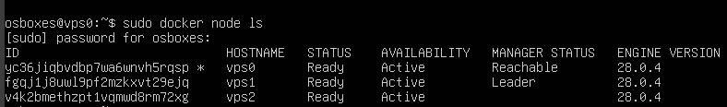

**Bước 2**: Tạo mạng overlay (nếu chưa có)

Grafana, khi chạy trong Swarm, cần một mạng ảo (overlay network) để có thể giao tiếp với các dịch vụ hoặc nguồn dữ liệu khác (ví dụ như Prometheus). Do đó, cần tạo một overlay network sử dụng lệnh:

*docker network create --driver overlay --attachable coinswarmnet*

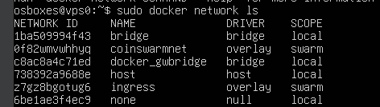

**Bước 3**: Cấu hình lưu trữ dữ liệu

Để tránh mất dữ liệu khi container bị khởi động lại hoặc chuyển node, cần gắn một volume lưu trữ dữ liệu của Grafana. Có thể tạo thư mục lưu trữ tại /opt/grafana/data hoặc sử dụng Docker volume dạng local. Điều này đảm bảo tính bền vững của cấu hình dashboard và dữ liệu đã nhập.

**Bước 4**: Tạo tệp cấu hình docker-compose

Tệp docker-compose.yml được viết theo định dạng tương thích với Docker Swarm (version 3 trở lên). Trong tệp này, dịch vụ Grafana được định nghĩa cùng với các cấu hình về port, volume, mạng, biến môi trường và số lượng bản sao cần triển khai.

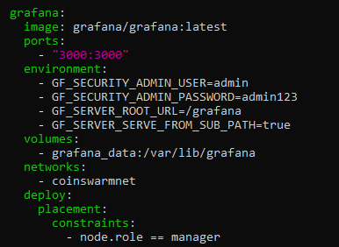

**Bước 5**: Stack monitoring

Khi quá trình stack triển khai hoàn tất, người dùng có thể truy cập giao diện web của Grafana thông qua địa chỉ http://192.168.100.101:3000. Tài khoản đăng nhập là admin với mật khẩu là admin (có thể thay đổi trong biến môi trường cấu hình).

Tại giao diện quản trị, người dùng có thể cấu hình các dashboard, thêm nguồn dữ liệu như Prometheus, InfluxDB, hay MySQL và thiết lập các cảnh báo phù shợp với nhu cầu giám sát hệ thống.

2.2.7.3. Cấu hình kết nối Grafana với Prometheus

Sau khi triển khai thành công Grafana trên Docker Swarm hoặc trên môi trường độc lập, bước tiếp theo là cấu hình để kết nối Grafana với Prometheus – một trong những hệ thống thu thập số liệu phổ biến nhất trong giám sát hệ thống.

Prometheus hoạt động như một time-series database, thu thập và lưu trữ dữ liệu theo chuỗi thời gian từ các mục tiêu giám sát (targets). Grafana đóng vai trò là công cụ hiển thị, trực quan hóa các dữ liệu này thông qua các dashboard tương tác. Việc tích hợp hai công cụ này giúp người quản trị hệ thống có cái nhìn toàn diện và sinh động về hiệu suất hệ thống.

Quá trình cấu hình được thực hiện trực tiếp trên giao diện web của Grafana thông qua các bước sau:

**Bước 1**: Đăng nhập vào Grafana

Truy cập địa chỉ Grafana tại http://192.168.100.10101:3000 và đăng nhập bằng tài khoản quản trị viên (thường là admin/admin nếu chưa thay đổi).

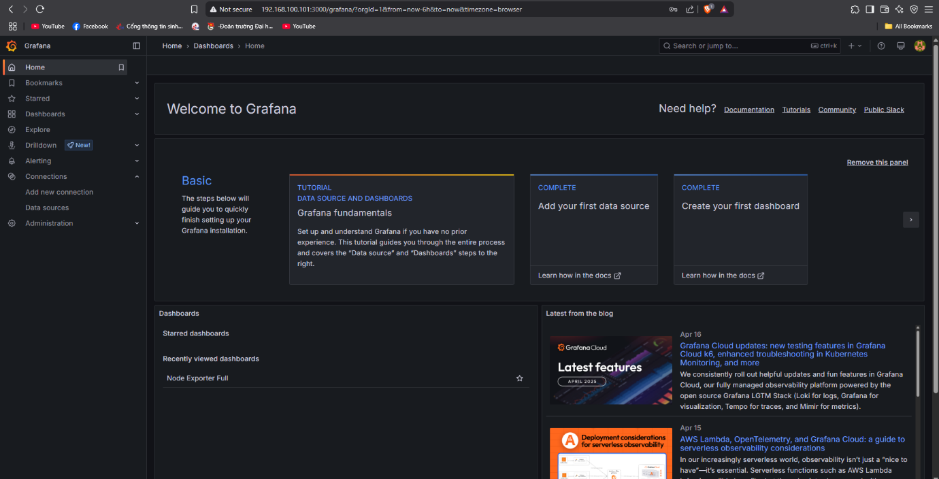

**Bước 2**: Truy cập phần Data Sources. Từ giao diện chính, chọn “Add your first data source”

**Bước 3**: Trong danh sách các loại nguồn dữ liệu, chọn Prometheus.

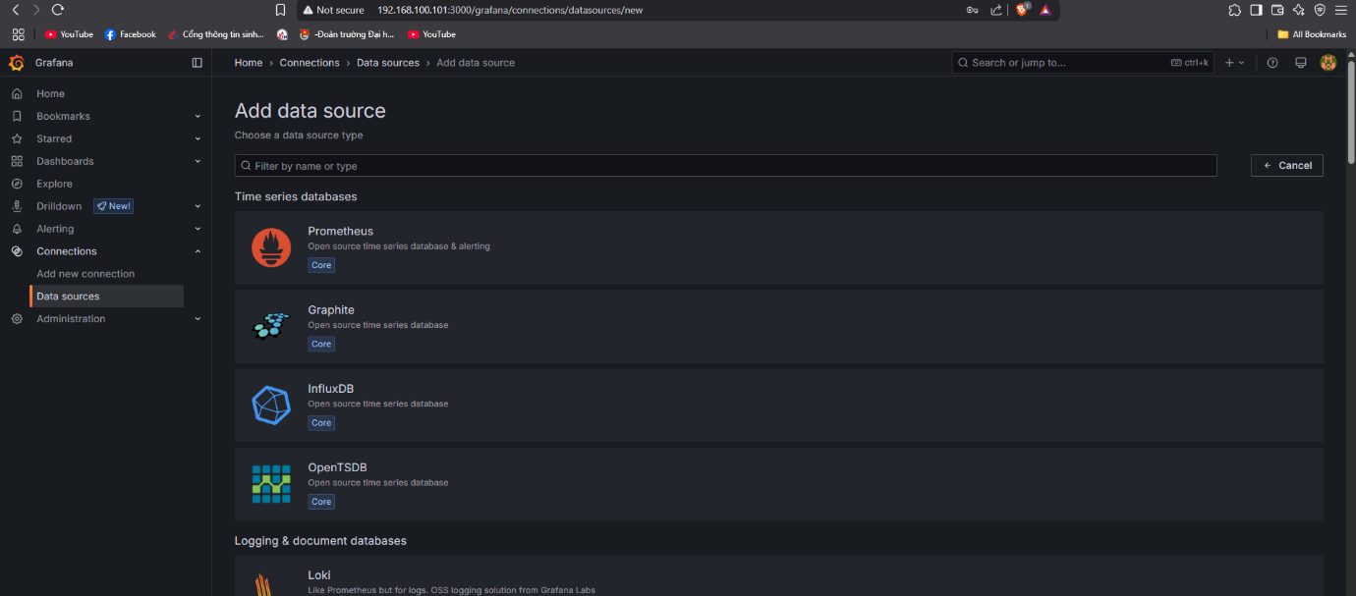

**Bước 4**: Cấu hình thông số kết nối

Nhập URL nơi Prometheus đang chạy. Nếu Prometheus đang được triển khai trong cùng một mạng Docker hoặc Docker Swarm, có thể dùng tên dịch vụ nội bộ, ví dụ: [http://prometheus:9090](http://prometheus:9090/). Ngoài ra, nếu kết nối qua IP, có thể sử dụng: [http://191.168.100.101:9090](http://192.156.100.101:9090)

Sau đó, có thể để các thiết lập mặc định khác và nhấn Save & Test để kiểm tra kết nối.

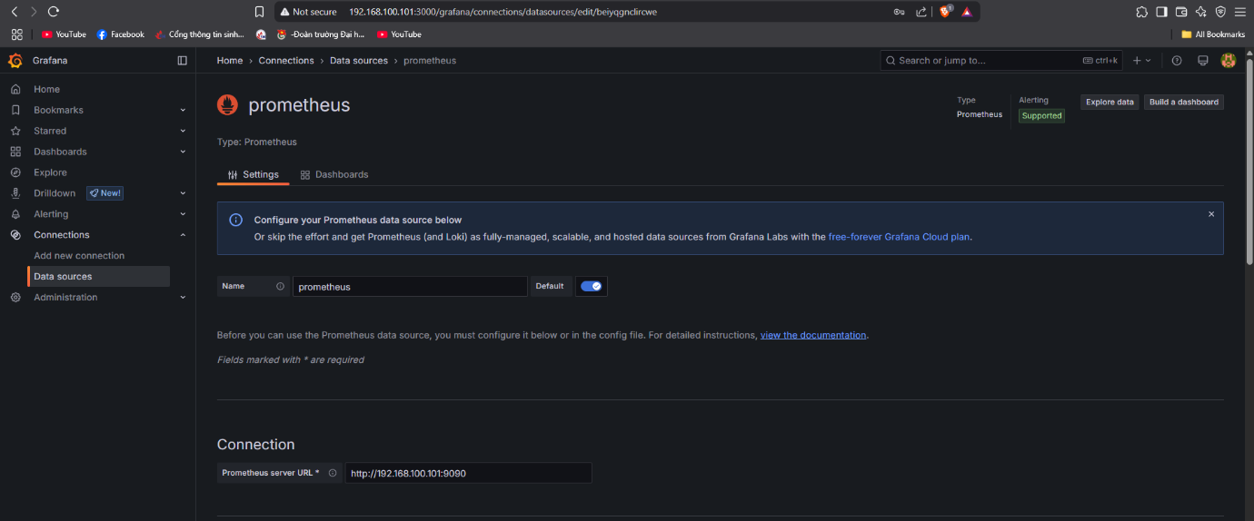

**Bước 5**: Xác nhận kết nối thành công

Nếu cấu hình đúng, Grafana sẽ hiển thị thông báo “Data source is working”. Lúc này, Prometheus đã được thêm thành công và sẵn sàng để sử dụng trong các dashboard.

2.2.7.4. Các loại biểu đồ và panel trong Grafana

Grafana cung cấp một hệ thống panel đa dạng, cho phép người dùng trực quan hóa dữ liệu dưới nhiều hình thức sinh động và tùy biến cao. Mỗi panel trong dashboard đại diện cho một dạng hiển thị dữ liệu cụ thể, được thiết kế để giúp người sử dụng dễ dàng phân tích, theo dõi và phát hiện các vấn đề trong hệ thống.

Các loại panel phổ biến trong Grafana:

Biểu đồ đường (Time Series / Line Chart): Đây là loại biểu đồ được sử dụng nhiều nhất trong Grafana. Nó biểu diễn dữ liệu dưới dạng đường liên tục theo thời gian, rất phù hợp để theo dõi các chỉ số như CPU usage, memory usage, số lượng request, v.v.

Biểu đồ cột và thanh (Bar Chart): Biểu đồ này thích hợp để so sánh các giá trị rời rạc hoặc các nhóm dữ liệu trong một thời điểm cụ thể. Ví dụ: so sánh lưu lượng truy cập giữa các máy chủ.

Biểu đồ hình tròn (Pie Chart): Dùng để thể hiện tỷ lệ giữa các thành phần trong một tổng thể. Thường áp dụng trong việc phân tích tỷ lệ tài nguyên sử dụng hoặc trạng thái hệ thống (up/down).

Gauge (Đồng hồ đo): Hiển thị giá trị hiện tại so với một thang đo định sẵn, ví dụ: mức sử dụng CPU hiện tại trên thang từ 0% đến 100%. Đây là dạng panel rất trực quan, giúp người dùng nắm bắt nhanh trạng thái hệ thống.

Stat (Chỉ số đơn lẻ): Dùng để hiển thị một giá trị cụ thể (số liệu tổng hợp, trung bình, min/max,...). Thích hợp để hiển thị tổng request, uptime, số lượng lỗi, v.v.

Table (Bảng dữ liệu): Hiển thị dữ liệu dưới dạng bảng. Loại panel này rất hữu ích khi cần liệt kê chi tiết theo dòng – ví dụ: danh sách container đang chạy, trạng thái các node,...

Heatmap (Bản đồ nhiệt): Dùng để biểu diễn mật độ hoặc tần suất giá trị theo thời gian và dải giá trị. Thường dùng trong phân tích hiệu suất ứng dụng hoặc database.

Logs (Nhật ký): Panel này cho phép hiển thị dữ liệu log từ các nguồn như Loki, Elasticsearch,... hỗ trợ theo dõi sự kiện, cảnh báo hoặc lỗi thời gian thực.

Text / Markdown Panel: Cho phép hiển thị văn bản tùy chỉnh (text, tiêu đề, chú thích, hướng dẫn...) bằng định dạng HTML hoặc Markdown. Đây là công cụ hữu ích để tổ chức dashboard rõ ràng hơn.

Mỗi panel đều có khả năng:

* Tuỳ chỉnh kiểu hiển thị, màu sắc, đơn vị đo,...
* Thiết lập ngưỡng (thresholds) để làm nổi bật các giá trị quan trọng.
* Thiết lập các truy vấn dữ liệu riêng biệt theo ngôn ngữ tương ứng (PromQL, InfluxQL, SQL,…).
* Tương tác với người dùng thông qua chức năng lọc, phóng to, chọn thời gian,...

**2.2.8. Xây dựng Dashboard với Grafana để giám sát Docker Swarm**

2.2.8.1. Nguyên tắc thiết kế dashboard hiệu quả cho giám sát microservices

Trong kiến trúc microservices, hệ thống được chia nhỏ thành nhiều dịch vụ độc lập, giao tiếp với nhau thông qua các API hoặc hệ thống message queue. Mặc dù giúp tăng tính linh hoạt và khả năng mở rộng, kiến trúc này cũng đặt ra thách thức lớn trong việc giám sát. Do đó, việc thiết kế một dashboard hiệu quả là rất quan trọng để đảm bảo tính ổn định và khả năng phản ứng nhanh với sự cố trong hệ thống.

Nguyên tắc thiết kế dashboard hiệu quả:

Tập trung vào các chỉ số quan trọng (Key Metrics): Dashboard cần hiển thị rõ ràng các chỉ số phản ánh sức khỏe và hiệu suất hệ thống như: độ trễ (latency), thông lượng (throughput), tỷ lệ lỗi (error rate), trạng thái dịch vụ (service availability), tài nguyên sử dụng (CPU, RAM, Disk).

Phân nhóm theo chức năng hoặc dịch vụ: Các panel nên được nhóm theo từng microservice hoặc theo từng lớp trong hệ thống (API Gateway, Authentication, Database, Message Queue, v.v.). Điều này giúp dễ dàng xác định nguyên nhân khi xảy ra lỗi.

Tối ưu hóa trải nghiệm người dùng: Dashboard nên gọn gàng, dễ đọc, sử dụng biểu tượng trực quan, màu sắc hợp lý và có khả năng tương tác (filter, zoom, thời gian thực). Tránh việc đưa quá nhiều thông tin không cần thiết, gây nhiễu.

Hỗ trợ phát hiện nhanh sự cố: Thiết lập ngưỡng cảnh báo và hiển thị trực quan bằng màu sắc (xanh – ổn định, vàng – cảnh báo, đỏ – sự cố). Có thể sử dụng gauge hoặc stat panel để nổi bật các giá trị vượt ngưỡng.

Tích hợp log và trace nếu có: Với các hệ thống có dùng thêm công cụ như Loki (log) hoặc Jaeger (tracing), nên chèn panel để điều hướng từ metrics sang log/trace tương ứng giúp rút ngắn thời gian phân tích sự cố.

Các thành phần nên có trong dashboard microservices:

Toàn cảnh hệ thống (System Overview): Hiển thị trạng thái tổng quan của toàn bộ các dịch vụ, có thể dưới dạng bảng hoặc stat panel.

Hiệu suất từng dịch vụ: Mỗi dịch vụ nên có riêng một nhóm panel gồm: request rate, latency (P50/P90/P99), error rate, CPU/RAM usage.

Trạng thái mạng và giao tiếp giữa các service: Hiển thị tỷ lệ thành công hoặc thất bại khi gọi đến các dịch vụ khác (dependency health).

Cảnh báo và sự kiện gần đây: Có thể tích hợp thêm panel hiển thị alert hoặc sự kiện bất thường gần nhất để người quản trị theo dõi.

2.2.8.2. Các bước tạo mới dashboard

Để bắt đầu thiết kế dashboard giám sát hệ thống, người dùng cần thực hiện các bước tạo mới một dashboard trống trong Grafana như sau:

**Bước 1**: Truy cập phần quản lý dashboard. Trên thanh điều hướng bên trái, nhấn vào biểu tượng dấu “+” (Create) và chọn “New Dashboard” từ menu xổ xuống.

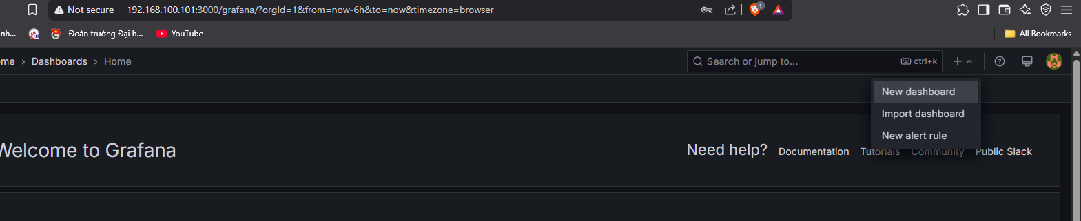

**Bước 2**: Tạo dashboard mới. Sau khi chọn “Dashboard”, Grafana sẽ chuyển sang giao diện khởi tạo một dashboard mới với một panel mặc định (chưa có cấu hình). Tại đây, người dùng có thể lựa chọn:

* + Thêm panel mới (+ Add a new panel)
  + Lưu dashboard lại với tên tùy chọn (Save dashboard)

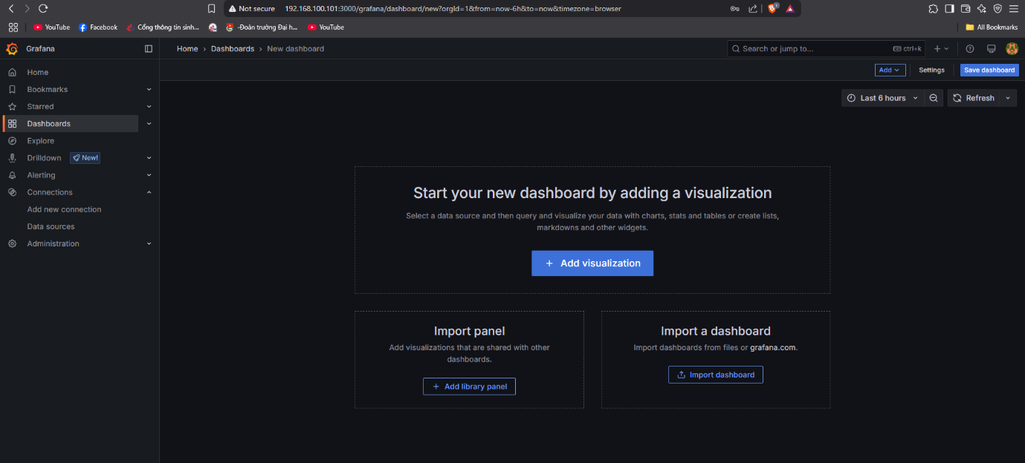

**Bước 3**: Cấu hình thông tin tổng quát cho dashboard. Nhấn vào biểu tượng bánh răng (Settings) trên thanh công cụ phía trên để thiết lập các thông tin như:

* + Tên dashboard (Name)
  + Thẻ phân loại (Tags)
  + Thời gian hiển thị mặc định (Time range)
  + Các biến (Variables) nếu cần thiết cho việc lọc dữ liệu động.

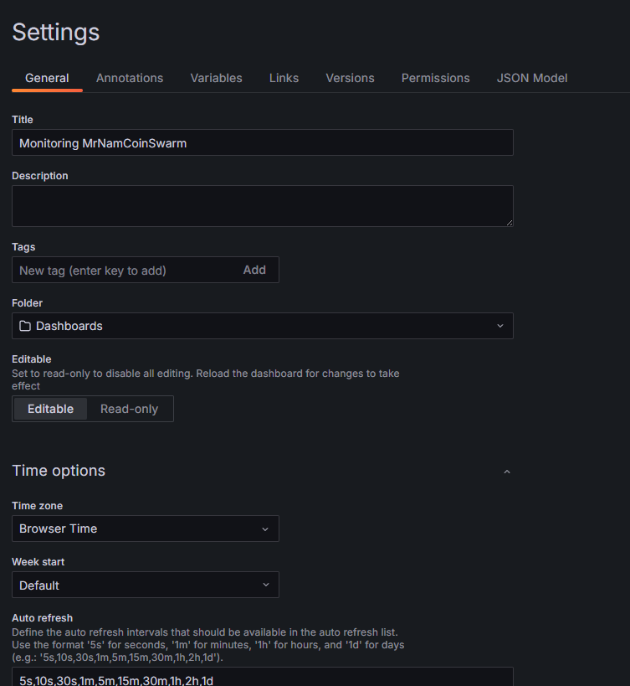

**Bước 4**: Lưu dashboard. Sau khi hoàn tất thiết lập cơ bản, nhấn biểu tượng disk (Save dashboard) ở góc trên bên phải để lưu lại. Người dùng nên đặt tên rõ ràng (ví dụ: Microservices Monitoring, System Overview,...) để thuận tiện quản lý sau này.

Tại thời điểm này, dashboard đã được tạo thành công dưới dạng trống và sẵn sàng cho việc thêm các panel hiển thị dữ liệu giám sát.

2.2.8.3. Xây dựng biểu đồ theo dõi giám sát hệ thống MrNamCoinSwarm

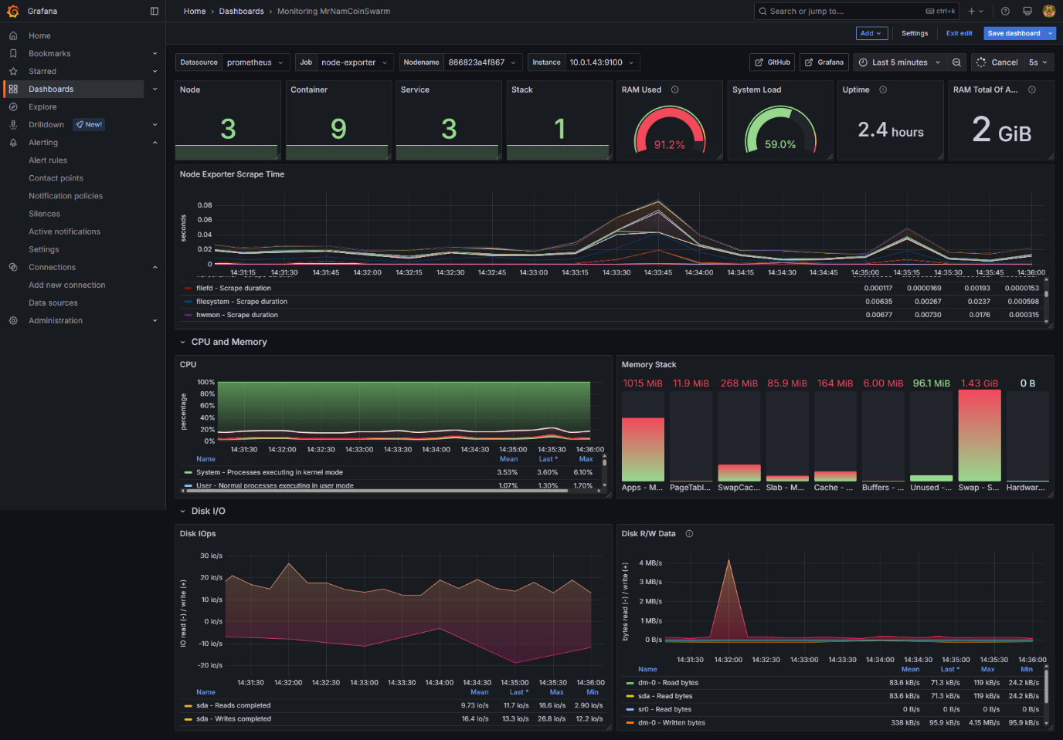

**Đọc và giải thích**:

Các bộ lọc:



**Datasource**: Lựa chọn nguồn dữ liệu chính, ở đây là prometheus. Đây là công cụ thu thập, lưu trữ và truy vấn các chỉ số hệ thống và dịch vụ trong cụm Docker Swarm.

**Job**: Đại diện cho nhóm dịch vụ hoặc exporter cụ thể trong Prometheus. Trong trường hợp này, giá trị node-exporter cho biết dashboard đang tập trung giám sát các node thông qua dịch vụ Node Exporter – một công cụ chuyên thu thập thông tin hệ điều hành như CPU, RAM, disk, network.

**Nodename**: Là tên định danh hoặc mã ID của node trong cụm Swarm. Giá trị ví dụ là 868823a4f867, tương ứng với container ID trong hệ thống.

**Instance**: Xác định địa chỉ IP và cổng nơi exporter đang chạy. Ở đây, 10.0.1.43:9100 biểu thị rằng Node Exporter trên node này đang expose metrics tại cổng 9100.  
 Các bộ lọc này cho phép người dùng dễ dàng chọn lọc và giám sát từng node hoặc instance cụ thể trong toàn bộ cụm, từ đó hỗ trợ việc theo dõi hiệu năng, phát hiện sự cố và tối ưu hóa vận hành hệ thống.

Hình ảnh dưới đây mô tả một tập hợp các biểu đồ dạng **Stat Panel** được thiết lập trong Grafana nhằm mục đích giám sát nhanh trạng thái tổng quan của cụm Docker Swarm. Dữ liệu được thu thập thông qua nguồn dữ liệu Prometheus, với các exporter như Node Exporter, cAdvisor.

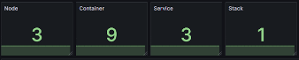

**Node**: Biểu đồ này hiển thị tổng số node hiện có trong cụm Docker Swarm. Việc duy trì đúng số lượng node là yếu tố then chốt nhằm đảm bảo khả năng cân bằng tải và tính sẵn sàng cao của hệ thống. Nếu số node giảm bất thường, có thể do một hoặc nhiều node bị mất kết nối hoặc gặp sự cố phần cứng.

**Container**: Biểu đồ container phản ánh tổng số container đang chạy trên toàn cụm. Biến động trong số lượng container có thể cho thấy sự thay đổi về quy mô triển khai dịch vụ, hoặc phản ánh vấn đề trong việc tự động mở rộng, crash loop hay lỗi khởi tạo container.  
 **Service**: Biểu đồ service thể hiện tổng số dịch vụ (service) hiện đang được triển khai trên Swarm. Đây là chỉ số quan trọng giúp đội ngũ vận hành theo dõi xem các dịch vụ chủ chốt có đang hoạt động bình thường hay không. Sự sụt giảm trong số lượng dịch vụ có thể là dấu hiệu của lỗi khi triển khai hoặc service bị dừng ngoài ý muốn.

**Stack**: Biểu đồ này thể hiện số lượng stack đang được triển khai trong cụm Docker Swarm. Mỗi stack đại diện cho một nhóm dịch vụ (tương tự như một ứng dụng đầy đủ) được triển khai thông qua file docker-compose.yml. Việc giám sát số lượng stack cho phép nhận biết khi có thay đổi về kiến trúc triển khai hoặc xuất hiện stack mới/phát sinh lỗi trong quá trình deploy.

Tất cả các biểu đồ dạng Stat Panel này được sử dụng chủ yếu nhằm cung cấp một cái nhìn tổng quan, tức thời và dễ hiểu về trạng thái hoạt động hiện tại của toàn bộ hệ thống. Nhờ tính chất trực quan và dễ nhận diện bất thường, các panel này thường được bố trí ở đầu các dashboard giám sát để phục vụ việc kiểm tra nhanh và cảnh báo sớm nếu có vấn đề xảy ra.

Biểu đồ tổng quan trên Grafana, sử dụng dữ liệu từ Prometheus, cung cấp thông tin về tình trạng tài nguyên và hoạt động của một node trong cụm Docker Swarm, bao gồm các chỉ số sau:

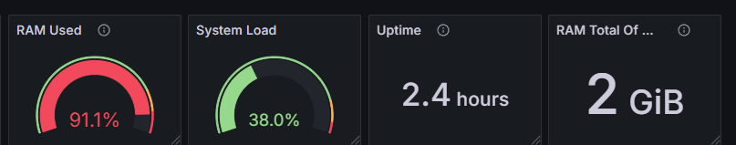

1. RAM Used: 91% - Tỷ lệ bộ nhớ RAM đang sử dụng so với tổng dung lượng.
2. System Load: 38% - Mức tải hệ thống, phản ánh áp lực lên CPU và tài nguyên hệ thống.
3. Uptime: 2.4 hours - Thời gian hệ thống đã hoạt động liên tục kể từ lần khởi động cuối cùng.
4. RAM Total: 2 GiB - Tổng dung lượng RAM của node.

Biểu đồ này được sử dụng để giám sát tổng quan tình trạng hệ thống trong cụm Docker Swarm với các mục đích sau:

* Đánh giá mức sử dụng RAM: RAM Used ở mức 91% cho thấy node đang dùng gần hết bộ nhớ, có nguy cơ thiếu RAM, dẫn đến việc sử dụng swap nhiều hơn, làm chậm hệ thống.
* Theo dõi tải hệ thống: System Load 38% cho biết CPU và tài nguyên hệ thống đang chịu tải ở mức trung bình, chưa quá tải, nhưng cần chú ý nếu tải tăng cao đột ngột.
* Kiểm tra độ ổn định: Uptime 2.4 giờ cho thấy node mới khởi động cách đây không lâu, có thể do bảo trì hoặc sự cố trước đó, cần theo dõi để đảm bảo hệ thống ổn định.
* Quản lý tài nguyên: Với RAM Total 2 GiB và mức sử dụng cao (91%), node này có dung lượng RAM khá hạn chế, có thể không đủ cho các workload nặng trong Docker Swarm.

Dựa trên số liệu hiện tại, node này đang đối mặt với tình trạng RAM sử dụng cao (91%), chỉ còn khoảng 9% (khoảng 180 MiB) bộ nhớ trống, dễ dẫn đến việc dùng swap, làm giảm hiệu suất. System Load 38% cho thấy hệ thống hoạt động ở mức trung bình, chưa có dấu hiệu quá tải CPU, nhưng cần cảnh giác nếu tải tăng.

Uptime 2.4 giờ cho thấy node mới khởi động, cần theo dõi thêm để đảm bảo không có sự cố tái diễn. Với tổng RAM chỉ 2 GiB, trong khi Docker Swarm thường chạy nhiều container, node này có thể gặp khó khăn nếu workload tăng.

Quản trị viên nên cân nhắc tăng RAM (ví dụ, lên 4 GiB hoặc hơn) hoặc di chuyển bớt container sang node khác để giảm áp lực, đồng thời theo dõi sát sao để tránh tình trạng thiếu tài nguyên ảnh hưởng đến hiệu suất cụm.

Hình ảnh dưới đây thể hiện biểu đồ dạng **Time Series** hiển thị thời gian scrape dữ liệu từ các Node Exporter, được sử dụng để đánh giá hiệu suất và độ ổn định của quá trình thu thập dữ liệu trong hệ thống giám sát.

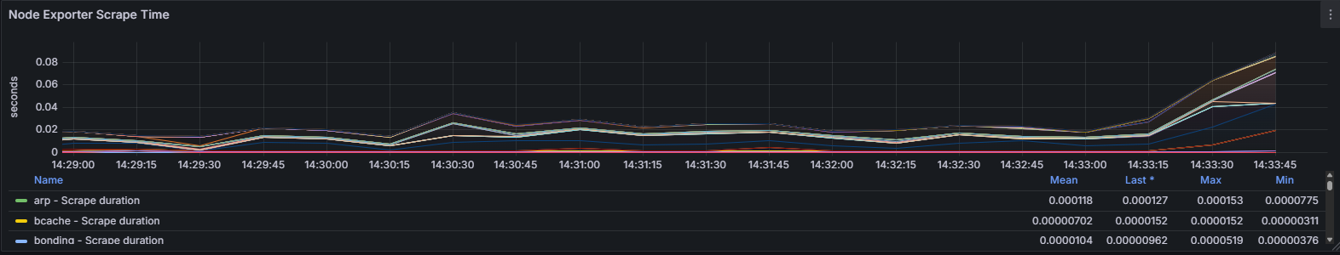

Biểu đồ này giúp giám sát thời gian mà Prometheus cần để truy vấn dữ liệu từ Node Exporter trên từng node trong hệ thống. Đây là chỉ số quan trọng nhằm đảm bảo rằng các node vẫn phản hồi nhanh và ổn định trong quá trình Prometheus thực hiện việc scrape (thu thập dữ liệu định kỳ).

Trục tung (Y-axis) thể hiện đơn vị thời gian (tính bằng giây) để hoàn thành một lần scrape dữ liệu từ Node Exporter.

Trục hoành (X-axis) là mốc thời gian theo từng giây hoặc phút.

Mỗi đường màu biểu thị một node hoặc một exporter khác nhau trong hệ thống. Các label như “Scrape duration” cho biết đây là giá trị thời gian lấy từ metric scrape_duration_seconds.

Thời gian scrape trung bình dao động khoảng **0.009 giây**, cho thấy quá trình thu thập dữ liệu diễn ra nhanh và ổn định. Nếu biểu đồ có giá trị vượt cao bất thường (ví dụ từ 0.1 giây trở lên), đó có thể là dấu hiệu cho thấy: node gặp vấn đề về hiệu suất, tắc nghẽn mạng, Prometheus bị quá tải do scrape quá nhiều endpoint cùng lúc.

Việc giám sát chỉ số này giúp đội vận hành phát hiện và xử lý kịp thời các vấn đề liên quan đến hiệu năng thu thập dữ liệu, từ đó tránh sai lệch hoặc mất mát dữ liệu giám sát.

Biểu đồ CPU được hiển thị trên Grafana, sử dụng dữ liệu từ Prometheus, ghi nhận mức độ sử dụng CPU của cụm Docker Swarm trong khoảng thời gian từ 14:29:30 đến 14:34:00.

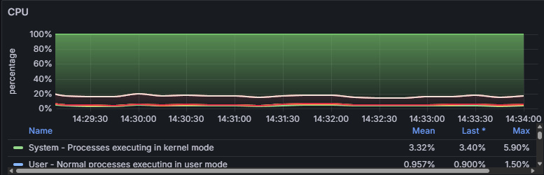

Biểu đồ chia thành hai thành phần: System (màu xanh) thể hiện phần CPU sử dụng cho các tiến trình hệ thống (như quản lý I/O, mạng), và User (màu xanh dương) thể hiện phần CPU sử dụng cho các ứng dụng hoặc container. Số liệu cụ thể cho thấy: giá trị trung bình của System là 3.32%, User là 0.957%; giá trị cao nhất của System đạt 5.90%, User đạt 1.50%.

Biểu đồ này được sử dụng để giám sát hiệu suất CPU với các mục đích sau:

* Đánh giá mức độ tải của CPU: Nếu CPU sử dụng gần 100%, hệ thống có thể bị chậm hoặc quá tải, cần can thiệp ngay.
* Xác định nguyên nhân tải: Nếu System cao, có thể do hệ thống bận xử lý I/O hoặc các tác vụ kernel; nếu User cao, nguyên nhân có thể đến từ các container hoặc ứng dụng đang chạy.
* Hỗ trợ cân bằng tải: Nếu một node trong cụm sử dụng CPU quá cao, có thể chuyển workload sang node khác để tránh nghẽn.
* Tối ưu hóa tài nguyên: Nếu CPU sử dụng thấp, có thể giảm số node hoặc tài nguyên cấp phát để tiết kiệm chi phí.

Dựa trên số liệu hiện tại, mức sử dụng CPU của cụm Docker Swarm rất thấp, trung bình chỉ khoảng 3.32% cho System và 0.957% cho User, cao nhất cũng chỉ 5.90% (System) và 1.50% (User). Điều này cho thấy hệ thống đang hoạt động nhẹ nhàng, không có dấu hiệu quá tải. Một số thời điểm System tăng lên 5.90%, có thể do hệ thống xử lý các tác vụ như đọc/ghi dữ liệu, nhưng vẫn nằm trong ngưỡng an toàn.

Với tình trạng này, cụm Docker Swarm đang có dư thừa tài nguyên, và quản trị viên có thể xem xét giảm số node hoặc tài nguyên cấp phát để tối ưu chi phí. Tuy nhiên, cần tiếp tục theo dõi để phát hiện kịp thời nếu có biến động bất thường trong tương lai.

Biểu đồ "Memory Stack" trên Grafana, sử dụng dữ liệu từ Prometheus, thể hiện cách phân bổ và sử dụng bộ nhớ (RAM) của một node trong cụm Docker Swarm tại một thời điểm cụ thể. Biểu đồ chia bộ nhớ thành các thành phần với giá trị cụ thể như sau:

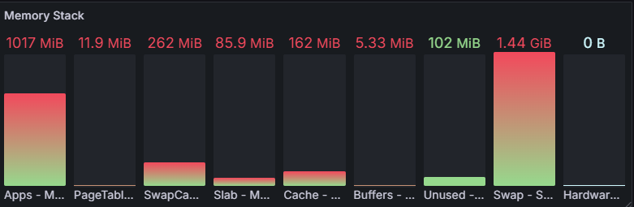

* Apps (ứng dụng): 1017 MiB (1.017 GB) - phần bộ nhớ chính mà các ứng dụng và container đang sử dụng.
* PageTab (bảng trang): 11.9 MiB - bộ nhớ dùng cho bảng trang của hệ thống.
* SwapCa (swap cache): 262 MiB - bộ nhớ dùng cho swap cache, liên quan đến dữ liệu đã được swap nhưng vẫn có thể truy cập nhanh.
* SLAB (bộ nhớ SLAB): 85.9 MiB - bộ nhớ dùng cho các cấu trúc dữ liệu kernel.
* Cache: 162 MiB - bộ nhớ dùng để lưu trữ dữ liệu tạm thời (cache), thường liên quan đến I/O.
* Buffers: 5.33 MiB - bộ nhớ đệm dùng để tạm lưu dữ liệu khi đọc/ghi.
* Unused (không sử dụng): 102 MiB - phần bộ nhớ trống, chưa được sử dụng.
* Swap (bộ nhớ swap): 1.44 GiB - bộ nhớ swap đang được sử dụng trên đĩa.
* Hardware (phần cứng): 0 B - không có bộ nhớ dành riêng cho phần cứng tại thời điểm này.

Biểu đồ này được sử dụng để giám sát việc phân bổ và sử dụng bộ nhớ trong cụm Docker Swarm với các mục đích sau:

* Theo dõi mức sử dụng bộ nhớ: Giúp xác định xem bộ nhớ có đang được dùng hiệu quả hay không, và có nguy cơ cạn kiệt không. Ở đây, phần Apps chiếm 1017 MiB (khoảng 1 GB), là phần lớn nhất, cho thấy các container và ứng dụng đang tiêu tốn nhiều bộ nhớ nhất.
* Phát hiện rủi ro: Nếu Swap cao (1.44 GiB ở đây), điều này cho thấy hệ thống đã phải dùng đến bộ nhớ swap trên đĩa, thường làm chậm hiệu suất vì truy cập đĩa chậm hơn RAM. Swap cao có thể là dấu hiệu hệ thống thiếu RAM.
* Tối ưu hóa tài nguyên: Phần Unused chỉ 102 MiB (rất thấp) cho thấy hầu hết RAM đã được sử dụng, nhưng không còn nhiều dư thừa. Điều này có thể yêu cầu thêm RAM hoặc giảm tải cho node nếu hệ thống bắt đầu chậm lại.
* Hỗ trợ cân bằng tải: Nếu một node dùng quá nhiều bộ nhớ (đặc biệt Apps hoặc Swap), có thể cần phân phối lại container sang node khác để tránh ảnh hưởng hiệu suất.

Dựa trên số liệu hiện tại, node này đang sử dụng bộ nhớ khá nhiều, với Apps chiếm 1.017 GB và Swap lên tới 1.44 GiB, cho thấy hệ thống đã phải dùng đến bộ nhớ swap, có thể ảnh hưởng đến hiệu suất do tốc độ truy cập chậm hơn. Phần Unused chỉ còn 102 MiB, khá thấp, cho thấy node không còn nhiều bộ nhớ trống.

Các thành phần khác như Cache (162 MiB) và Buffers (5.33 MiB) ở mức hợp lý, hỗ trợ tốt cho I/O. Tuy nhiên, với Swap cao và Unused thấp, cần cân nhắc tăng thêm RAM cho node hoặc giảm tải bằng cách di chuyển một số container sang node khác. Hệ thống hiện chưa gặp vấn đề nghiêm trọng, nhưng cần theo dõi chặt chẽ để tránh tình trạng thiếu bộ nhớ trong tương lai.

Biểu đồ "Disk I/Ops" trên Grafana, sử dụng dữ liệu từ Prometheus, thể hiện số lượng thao tác đọc/ghi trên ổ cứng (I/O operations per second - IOPS) của một node trong cụm Docker Swarm, trong khoảng thời gian từ 14:30:00 đến 14:35:00

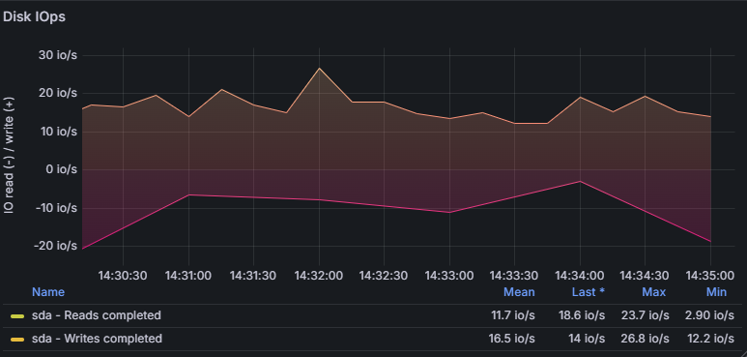

Biểu đồ chia thành hai thành phần:

* Reads (màu tím, số âm): Số lượng thao tác đọc (IOPS) từ ổ cứng, với giá trị trung bình 11.7 IOPS, cao nhất 23.7 IOPS, thấp nhất 2.90 IOPS, và giá trị cuối cùng 18.6 IOPS.
* Writes (màu vàng, số dương): Số lượng thao tác ghi (IOPS) lên ổ cứng, với giá trị trung bình 16.5 IOPS, cao nhất 26.8 IOPS, thấp nhất 12.2 IOPS, và giá trị cuối cùng 14 IOPS.

Biểu đồ này được sử dụng để giám sát hiệu suất hoạt động đọc/ghi của ổ cứng trong cụm Docker Swarm với các mục đích sau:

* Đánh giá hiệu suất I/O: Số lượng IOPS cho biết ổ cứng đang xử lý bao nhiêu thao tác đọc/ghi mỗi giây. IOPS cao có thể chỉ ra ổ cứng đang chịu tải nặng, dẫn đến chậm trễ. Ở đây, giá trị trung bình Reads (11.7 IOPS) và Writes (16.5 IOPS) khá thấp, cho thấy ổ cứng không bị quá tải.
* Phát hiện bất thường: Các đỉnh IOPS cao (như Reads 23.7 IOPS hoặc Writes 26.8 IOPS) có thể chỉ ra các tác vụ nặng, như container đọc/ghi dữ liệu lớn. Nếu IOPS cao liên tục, có thể cần nâng cấp ổ cứng (ví dụ, từ HDD sang SSD).
* Hỗ trợ cân bằng tải: Nếu một node có IOPS cao bất thường, có thể cần phân phối lại container hoặc dữ liệu sang node khác để giảm tải cho ổ cứng.
* Đảm bảo hiệu suất ứng dụng: Các ứng dụng trong Docker Swarm, như cơ sở dữ liệu, thường phụ thuộc nhiều vào I/O. Nếu IOPS quá thấp hoặc biến động lớn, hiệu suất ứng dụng có thể bị ảnh hưởng.

Dựa trên số liệu hiện tại, hiệu suất I/O của node này ở mức ổn định. Trung bình Reads đạt 11.7 IOPS và Writes đạt 16.5 IOPS, cho thấy ổ cứng xử lý lượng đọc/ghi không quá lớn. Tuy nhiên, có thời điểm IOPS tăng cao (Reads 23.7 IOPS, Writes 26.8 IOPS), có thể do container hoặc ứng dụng thực hiện các tác vụ nặng như sao lưu dữ liệu hoặc truy vấn lớn, nhưng không kéo dài.

Giá trị cuối cùng (Reads 18.6 IOPS, Writes 14 IOPS) cho thấy hệ thống đã trở lại trạng thái bình thường. Với mức IOPS này, ổ cứng đang hoạt động tốt, không có dấu hiệu quá tải, nhưng cần tiếp tục theo dõi để đảm bảo không xảy ra biến động lớn ảnh hưởng đến hiệu suất tổng thể của cụm Docker Swarm.

Biểu đồ "Disk R/W Data" trên Grafana, sử dụng dữ liệu từ Prometheus, thể hiện tốc độ đọc/ghi dữ liệu (bytes per second - B/s) trên ổ cứng của một node trong cụm Docker Swarm, trong khoảng thời gian từ 14:30:00 đến 14:35:00.

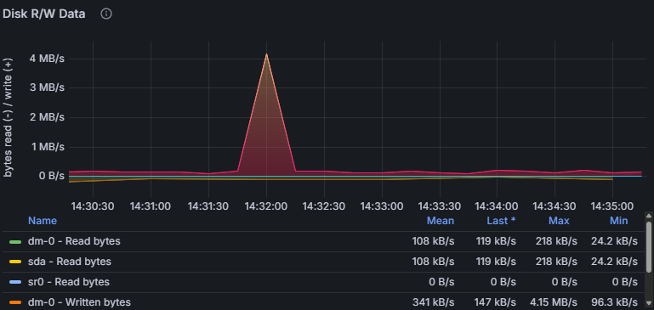

Biểu đồ chia thành các thành phần:

* dm-0 - Read bytes (màu xanh lá): Tốc độ đọc dữ liệu từ thiết bị dm-0 (logical volume), trung bình 108 KB/s, cao nhất 218 KB/s, thấp nhất 24.2 KB/s, giá trị cuối cùng 119 KB/s.
* sda - Read bytes (màu vàng): Tốc độ đọc từ ổ cứng sda (physical disk), trung bình 108 KB/s, cao nhất 218 KB/s, thấp nhất 24.2 KB/s, giá trị cuối cùng 119 KB/s.
* sr0 - Read bytes (màu xanh dương): Tốc độ đọc từ thiết bị sr0 (thường là ổ quang), trung bình 0 B/s, cao nhất 0 B/s, thấp nhất 0 B/s, giá trị cuối cùng 0 B/s.
* dm-0 - Written bytes (màu cam): Tốc độ ghi dữ liệu lên thiết bị dm-0, trung bình 341 KB/s, cao nhất 4.15 MB/s, thấp nhất 96.3 KB/s, giá trị cuối cùng 147 KB/s.

Biểu đồ này được sử dụng để giám sát tốc độ đọc/ghi dữ liệu trên ổ cứng trong cụm Docker Swarm với các mục đích sau:

* Đánh giá hiệu suất đọc/ghi: Tốc độ đọc/ghi cho biết ổ cứng xử lý dữ liệu nhanh hay chậm. Ở đây, tốc độ đọc trung bình (108 KB/s) và ghi trung bình (341 KB/s) của dm-0 khá thấp, cho thấy ổ cứng không chịu tải nặng.
* Phát hiện bất thường: Đỉnh ghi dữ liệu (4.15 MB/s) vào khoảng 14:31:30 cho thấy có một tác vụ ghi lớn, có thể do container thực hiện sao lưu hoặc ghi log. Tốc độ đọc cũng tăng nhẹ (cao nhất 218 KB/s), có thể liên quan đến việc truy xuất dữ liệu cùng lúc.
* Hỗ trợ tối ưu hóa: Nếu tốc độ đọc/ghi cao liên tục, có thể cần nâng cấp ổ cứng (ví dụ, từ HDD sang SSD) hoặc phân phối lại workload để giảm tải.
* Đảm bảo hiệu suất ứng dụng: Các ứng dụng trong Docker Swarm (như cơ sở dữ liệu) phụ thuộc vào tốc độ đọc/ghi. Tốc độ thấp hoặc biến động lớn có thể làm chậm ứng dụng.

Dựa trên số liệu hiện tại, hiệu suất đọc/ghi của node này ở mức ổn định. Tốc độ đọc trung bình của dm-0 và sda là 108 KB/s, tốc độ ghi trung bình của dm-0 là 341 KB/s, không quá cao, cho thấy ổ cứng hoạt động nhẹ nhàng. Tuy nhiên, có một đợt ghi dữ liệu lớn (4.15 MB/s) vào khoảng 14:31:30, có thể do container thực hiện tác vụ nặng như ghi log hoặc sao lưu dữ liệu, sau đó giảm về mức bình thường (147 KB/s). Thiết bị sr0 không có hoạt động đọc/ghi (0 B/s), có thể không được sử dụng.

Với tốc độ hiện tại, ổ cứng không bị quá tải, nhưng cần theo dõi thêm để phát hiện nếu có các đợt ghi lớn kéo dài, có thể ảnh hưởng đến hiệu suất tổng thể của cụm Docker Swarm.

### 2.3 Triển khai Reverse Proxy cho các dịch vụ webui,grafana,kibana

### 2.3.1 Khái niệm Reverse Proxy

Reverse Proxy là một loại máy chủ hoặc phần mềm trung gian đóng vai trò như một "người gác cổng" giữa các client (người dùng, trình duyệt, hoặc ứng dụng) và các máy chủ backend (nơi lưu trữ nội dung, ứng dụng, hoặc dịch vụ). Khác với Forward Proxy, vốn được sử dụng để đại diện cho client truy cập internet (ví dụ: vượt qua giới hạn địa lý hoặc ẩn danh client), Reverse Proxy hoạt động ở phía máy chủ, nhận yêu cầu từ client, xử lý chúng, và chuyển tiếp đến các máy chủ backend phù hợp. Sau khi máy chủ backend xử lý xong, Reverse Proxy sẽ nhận phản hồi và gửi lại cho client mà không để client biết chi tiết về máy chủ gốc.

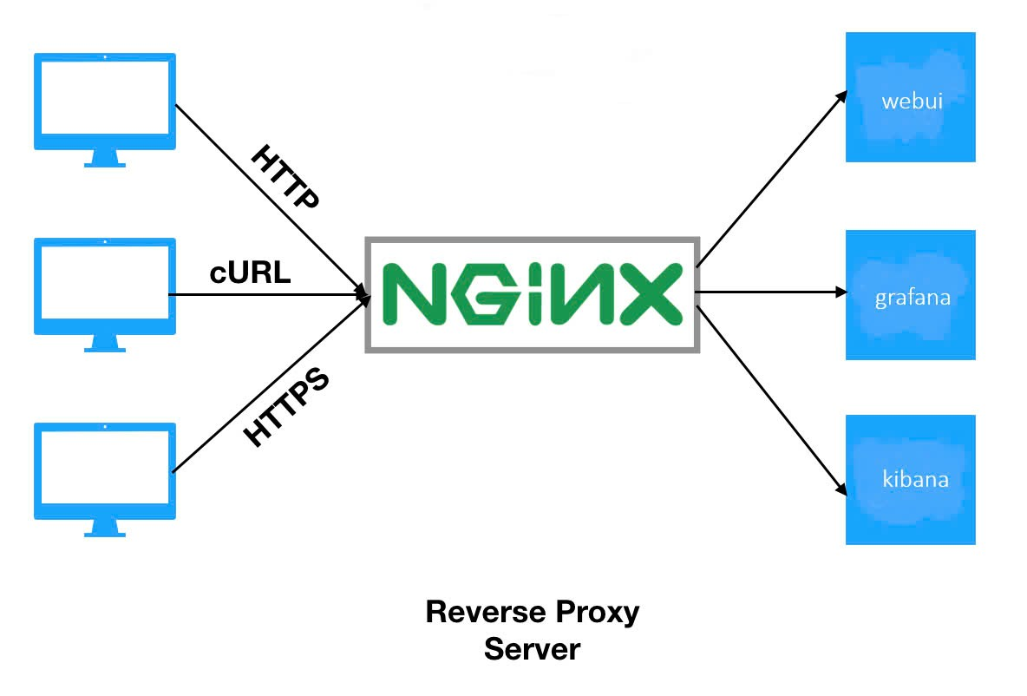

### 2.3.1.1 Cách Reverse Proxy hoạt động

Khi một client gửi yêu cầu (chẳng hạn như truy cập một trang web), yêu cầu này không đi thẳng đến máy chủ chứa nội dung mà sẽ đến Reverse Proxy trước. Reverse Proxy sẽ:

**Phân tích yêu cầu**: Reverse Proxy tiếp nhận yêu cầu từ client, bao gồm các thông tin như URL, header, hoặc địa chỉ IP. Dựa trên các thông tin này, Reverse Proxy sẽ quyết định chuyển tiếp yêu cầu đến máy chủ backend phù hợp.

**Chuyển tiếp yêu cầu đến máy chủ backend:**Sau khi xác định máy chủ backend phù hợp, Reverse Proxy sẽ gửi yêu cầu của client đến máy chủ đó để xử lý.

**Nhận và xử lý phản hồi:**Máy chủ backend sau khi xử lý yêu cầu sẽ gửi phản hồi lại cho Reverse Proxy. Phản hồi này có thể bao gồm dữ liệu, mã hóa, hoặc các thông tin được lưu trữ tạm thời (cache) để tối ưu hiệu suất.

**Trả kết quả về cho client:**Cuối cùng, Reverse Proxy sẽ chuyển phản hồi từ máy chủ backend về lại client, đảm bảo rằng client nhận được dữ liệu cần thiết mà không cần biết chi tiết về hoạt động của máy chủ backend.

### 2.3.1.2 Lợi ích của việc triển khai Reverse Proxy

* **Bảo mật nâng cao**: Che giấu máy chủ backend và cung cấp lớp bảo vệ bổ sung chống lại các mối đe dọa.
* **Hiệu suất tốt hơn**: Nhờ caching, cân bằng tải, và nén dữ liệu.
* **Dễ dàng mở rộng**: Cho phép thêm máy chủ backend mà không cần thay đổi cấu hình client.
* **Quản lý tập trung**: Dễ dàng theo dõi và điều chỉnh lưu lượng truy cập từ một điểm duy nhất.
* **Tính linh hoạt**: Hỗ trợ nhiều giao thức (HTTP, HTTPS, WebSocket, v.v.) và tích hợp với các công cụ khác.

### 2.3.1.3 Hạn chế

* **Điểm thất bại duy nhất (Single Point of Failure)**: Nếu Reverse Proxy gặp sự cố, toàn bộ hệ thống có thể bị ảnh hưởng, trừ khi có cấu hình dự phòng.
* **Độ phức tạp**: Việc thiết lập và duy trì Reverse Proxy đòi hỏi kiến thức kỹ thuật, đặc biệt trong các hệ thống lớn.
* **Chi phí**: Một số giải pháp Reverse Proxy thương mại hoặc đám mây có thể tốn kém.

### 2.3.2 Giới thiệu về Nginx

**Nginx** (phát âm là "Engine-X") là một máy chủ web mã nguồn mở, hiệu suất cao, được phát triển lần đầu tiên vào năm 2004 bởi Igor Sysoev. Ban đầu, Nginx được thiết kế để giải quyết vấn đề xử lý đồng thời hàng nghìn kết nối (C10K problem), nhưng qua thời gian, nó đã trở thành một công cụ đa năng, được sử dụng rộng rãi không chỉ như một máy chủ web mà còn như một Reverse Proxy, cân bằng tải (load balancer), và bộ nhớ đệm (caching server). Hiện nay, Nginx là một trong những phần mềm phổ biến nhất để triển khai Reverse Proxy, được sử dụng bởi nhiều trang web lớn như Netflix, Dropbox, và WordPress.

### 2.3.2.1 Lợi ích của Nginx

**- Hiệu suất vượt trội**: Xử lý hàng triệu kết nối đồng thời với tài nguyên thấp.

**- Bảo mật cao**: Hỗ trợ SSL/TLS, WAF, và các biện pháp bảo vệ khác.

**- Dễ mở rộng**: Thêm máy chủ backend mà không cần thay đổi cấu hình client.

**- Tiết kiệm tài nguyên**: Giảm tải cho máy chủ backend nhờ caching và nén.

### 2.3.2.2 Hạn chế

**- Độ phức tạp trong cấu hình nâng cao**: Các tính năng như cân bằng tải hoặc caching đòi hỏi kiến thức chuyên sâu.

**- Điểm thất bại duy nhất**: Nếu Nginx gặp sự cố, toàn bộ hệ thống có thể bị ảnh hưởng (trừ khi có cấu hình dự phòng như HAProxy hoặc Keepalived).

**- Hạn chế trong xử lý động**: Nginx không mạnh trong việc xử lý nội dung động (như PHP) so với các máy chủ như Apache, nên thường cần kết hợp với backend khác.

### 2.3.3 Cấu Hình URL Routing Trong Reverse Proxy Với Nginx Trên Cụm Docker Swarm

### 2.3.3.1 Mục tiêu

Cấu hình một reverse proxy sử dụng Nginx trên cụm Docker Swarm để định tuyến URL đến các dịch vụ Grafana, ELK (Kibana), và WebUI. Reverse proxy giúp:

* **Tập trung truy cập**: Cho phép người dùng truy cập nhiều dịch vụ thông qua một điểm vào duy nhất (IP và port).
* **Bảo mật**: Ẩn chi tiết triển khai của các dịch vụ backend.
* **Tối ưu hóa**: Cân bằng tải và quản lý truy cập hiệu quả trên cụm Swarm.

Các dịch vụ đã được triển khai:

* **Grafana**: Hiển thị dashboard giám sát (truy cập qua /grafana/).
* **ELK (Kibana)**: Phân tích log (truy cập qua /kibana/).
* **WebUI**: Giao diện web của ứng dụng (truy cập qua /webui/).

### 2.3.3.2 Tổng quan kỹ thuật

* **Môi trường**: Cụm Docker Swarm với hai node (vps0: 192.168.100.101, vps1: 192.168.100.102).
* **Reverse Proxy**: Sử dụng image minhduc2k3/my-nginx-proxy:v2.
* **Mạng**: Các dịch vụ chạy trên mạng overlay coinswarmnet để đảm bảo giao tiếp nội bộ.
* **Điểm vào**: Reverse proxy lắng nghe trên port 8089 của node vps0 (192.168.216.101:8089).
* **Routing**:

/grafana/ → Grafana (port 3000).

/kibana/ → Kibana (port 5601).

/webui/ → WebUI (port 80).

2.3.3.3 Các bước cấu hình

**Tạo file cấu hình Nginx (nginx.conf)**

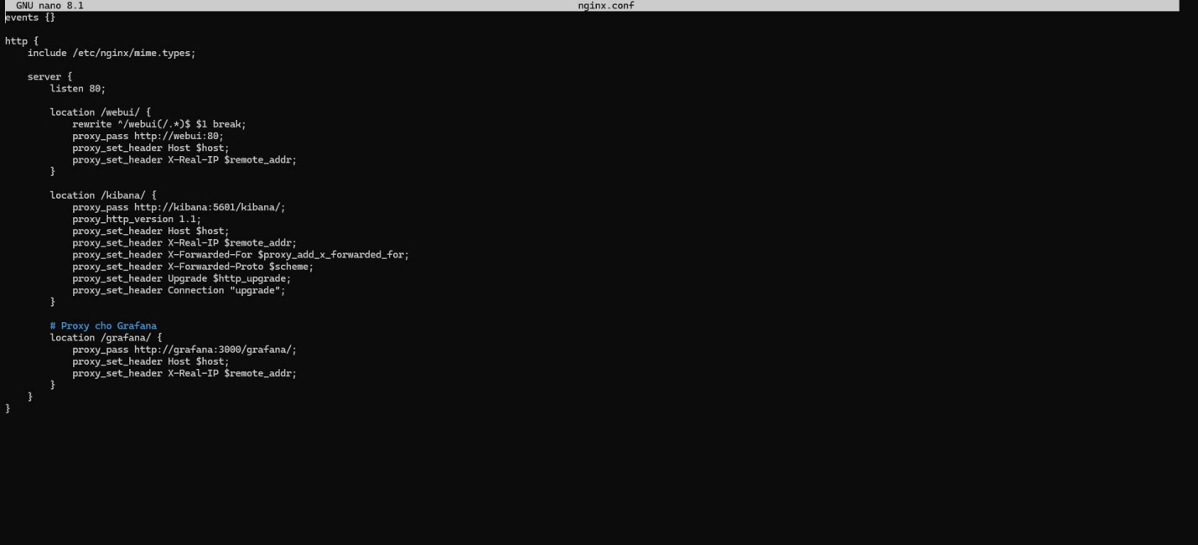

Nội dung file nginx.conf được thiết kế để xử lý ba đường dẫn chính:

* WebUI: Các yêu cầu đến /webui/ được chuyển tiếp đến dịch vụ webui chạy trên port 80. Một quy tắc viết lại (rewrite) được áp dụng để loại bỏ phần /webui/ khỏi đường dẫn trước khi gửi yêu cầu, đảm bảo rằng dịch vụ WebUI nhận được đường dẫn gốc. Ví dụ, yêu cầu đến /webui/index.html sẽ được chuyển thành /index.html khi gửi đến webui.
* Kibana: Yêu cầu đến /kibana/ được proxy đến dịch vụ kibana trên port 5601, với subpath /kibana/ được giữ nguyên để phù hợp với cấu hình của Kibana. Các header hỗ trợ WebSocket được thêm vào để đảm bảo giao tiếp hai chiều hoạt động một cách trơn tru.
* Grafana: Yêu cầu đến /grafana/ được proxy đến dịch vụ monitoring_grafana trên port 3000, với subpath /grafana/ được thêm vào để khớp với cấu hình URL của Grafana. Các header bổ sung được sử dụng để đảm bảo Grafana nhận diện đúng nguồn yêu cầu và xử lý subpath chính xác.

**2.3.4 Triển khai Dịch vụ Reverse Proxy**

Sau khi file nginx.conf được chuẩn bị, dịch vụ reverse proxy được tạo trên cụm Docker Swarm bằng lệnh sau trên vps0:

**sudo docker service create \**

**--name proxy_reverse-proxy \**

**--network coinswarmnet \**

**--publish 8089:80 \**

**--mount type=bind,source=/home/osboxes/bigdata/nginx/nginx.conf,target=/etc/nginx/nginx.conf \ minhduc2k3/my-nginx-proxy:v2**

Lệnh này thực hiện các tác vụ sau:

* Tạo một dịch vụ có tên proxy_reverse-proxy.
* Gắn dịch vụ vào mạng overlay coinswarmnet, cho phép nó liên lạc với các dịch vụ khác như webui, kibana, và monitoring_grafana bằng tên dịch vụ.
* Ánh xạ port 8089 trên host (192.168.100.101:8089) đến port 80 bên trong container, tạo điểm vào cho các yêu cầu từ bên ngoài.
* Mount file nginx.conf từ host vào container tại /etc/nginx/nginx.conf, đảm bảo Nginx sử dụng cấu hình tùy chỉnh.
* Sử dụng image minhduc2k3/my-nginx-proxy:v2, được xây dựng để đáp ứng các yêu cầu cụ thể của hệ thống.

Dịch vụ này được triển khai dưới dạng replicated với một bản sao (1/1), nghĩa là Docker Swarm sẽ đảm bảo một container proxy_reverse-proxy luôn chạy trên một trong các node (vps0 hoặc vps1). Trong trường hợp này, container thường chạy trên vps1 (192.168.216.102), như đã quan sát qua lệnh kiểm tra trạng thái.

**2.3.5 Thao tác với các dịch vụ trong cụm swam qua reverse proxy**

Truy cập trang home của grafana qua port 8089 của reverse prox**y**

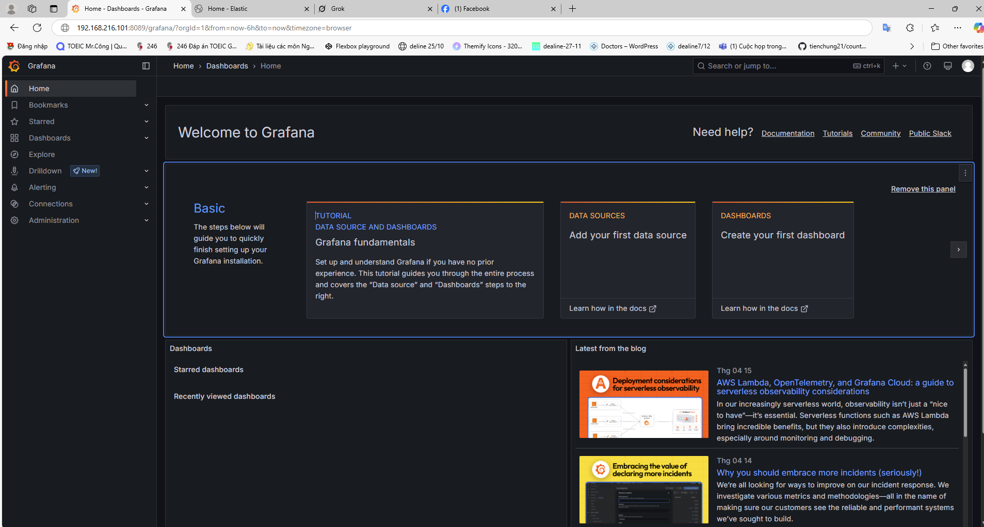

Truy cập trang dashboard của grafana qua port 8089 của reverse prox**y**

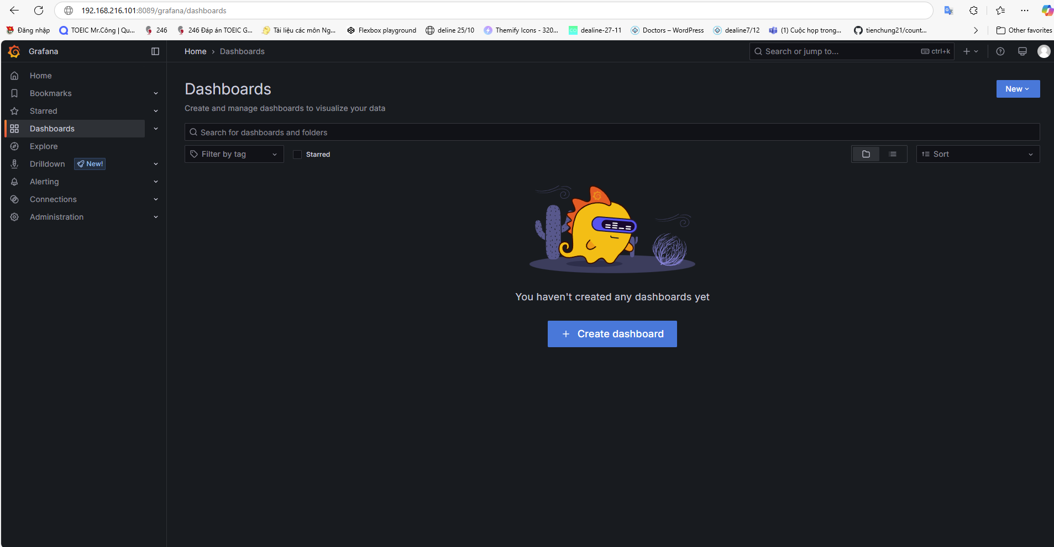

Truy cập trang admin của grafana qua port 8089 của reverse prox**y**

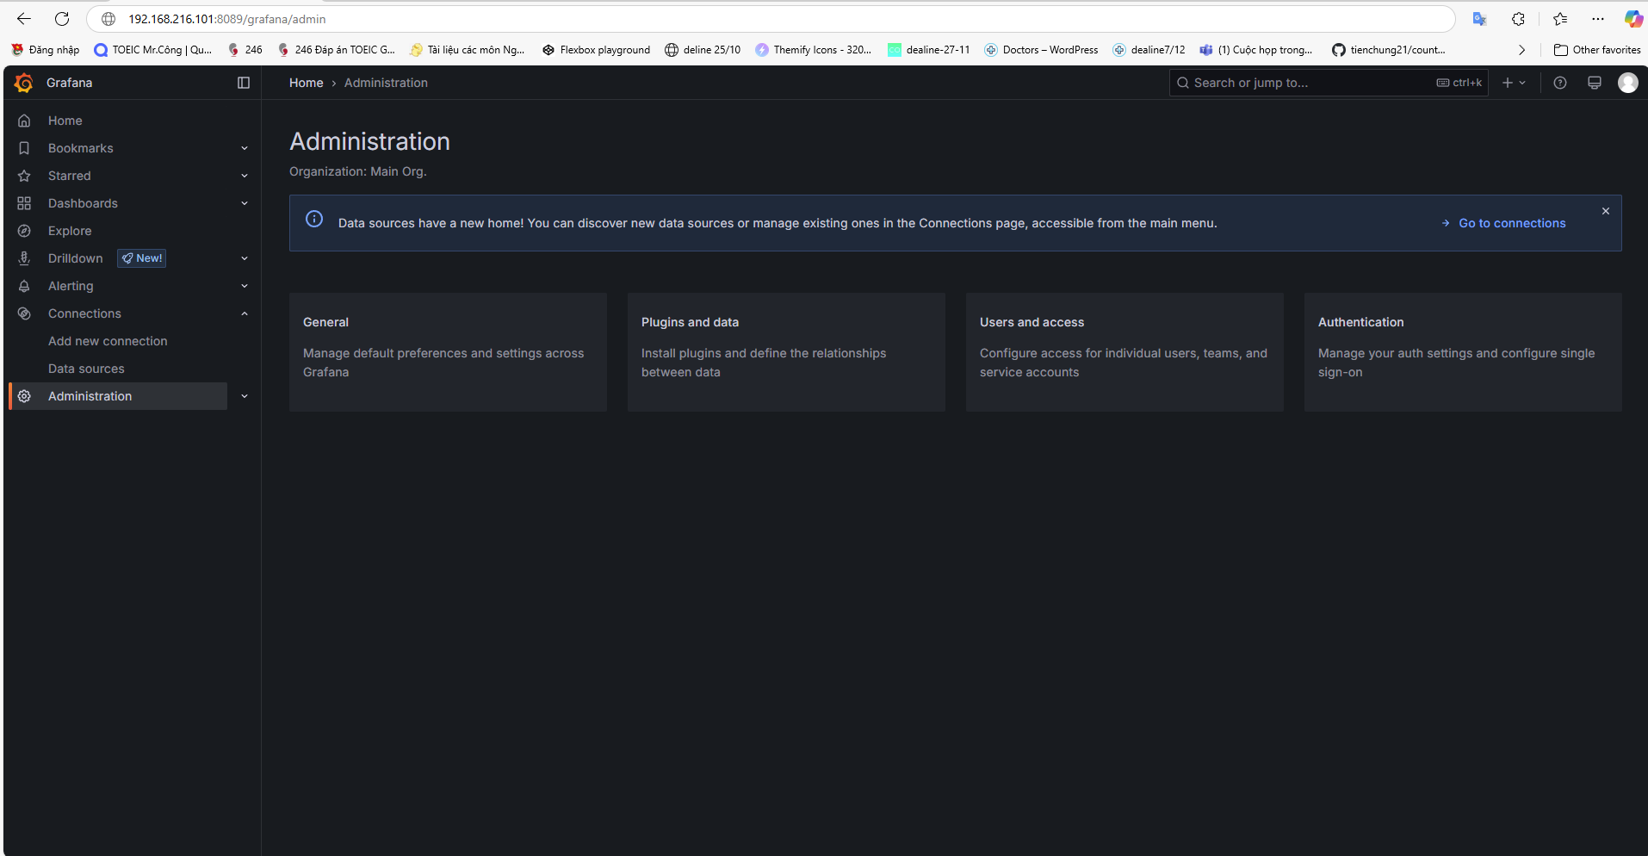



Truy cập trang discover của lastic a qua port 8089 của reverse : ở đây ta có thể thấy được thông tin log của các dịch vụ webui, hasher, rng…

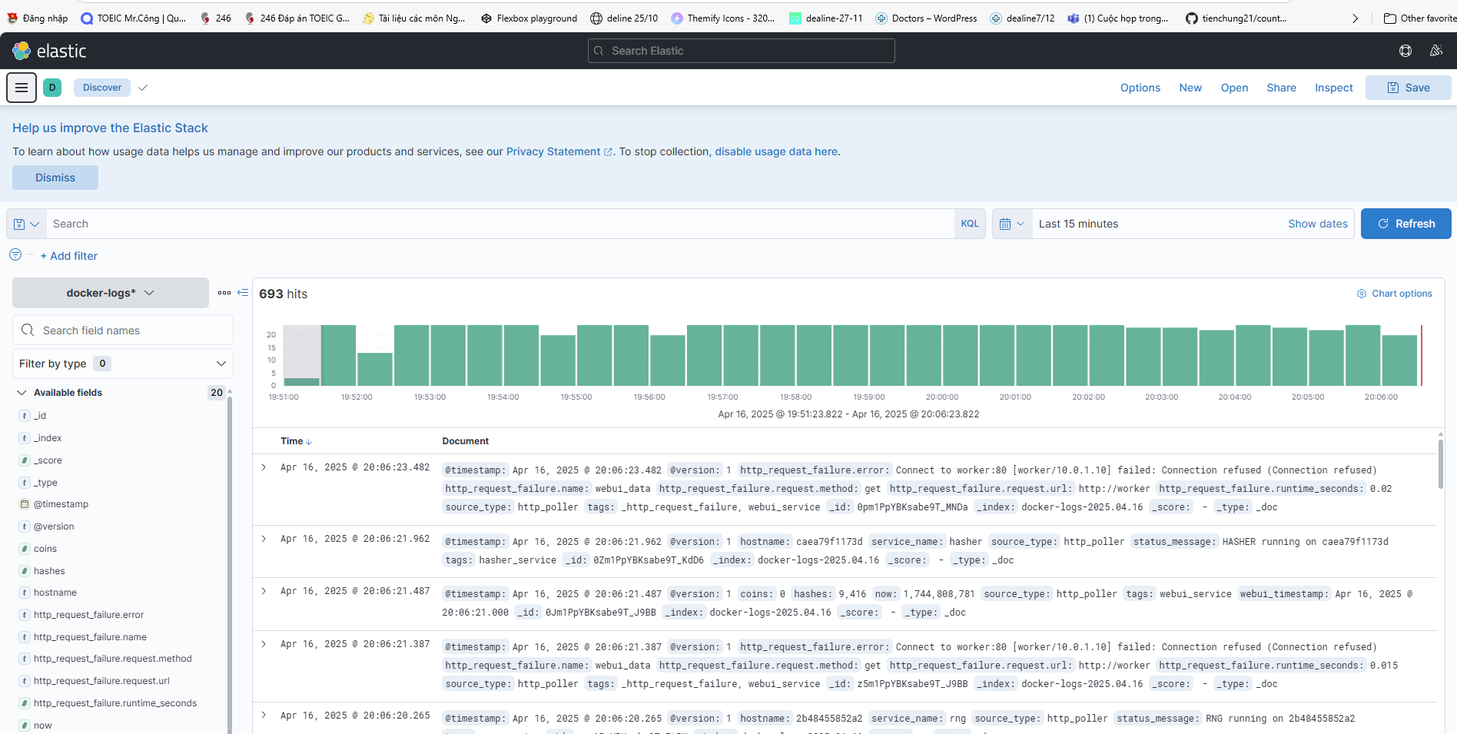

Truy cập trang dashboard của lastic a qua port 8089 của reverse proxy:

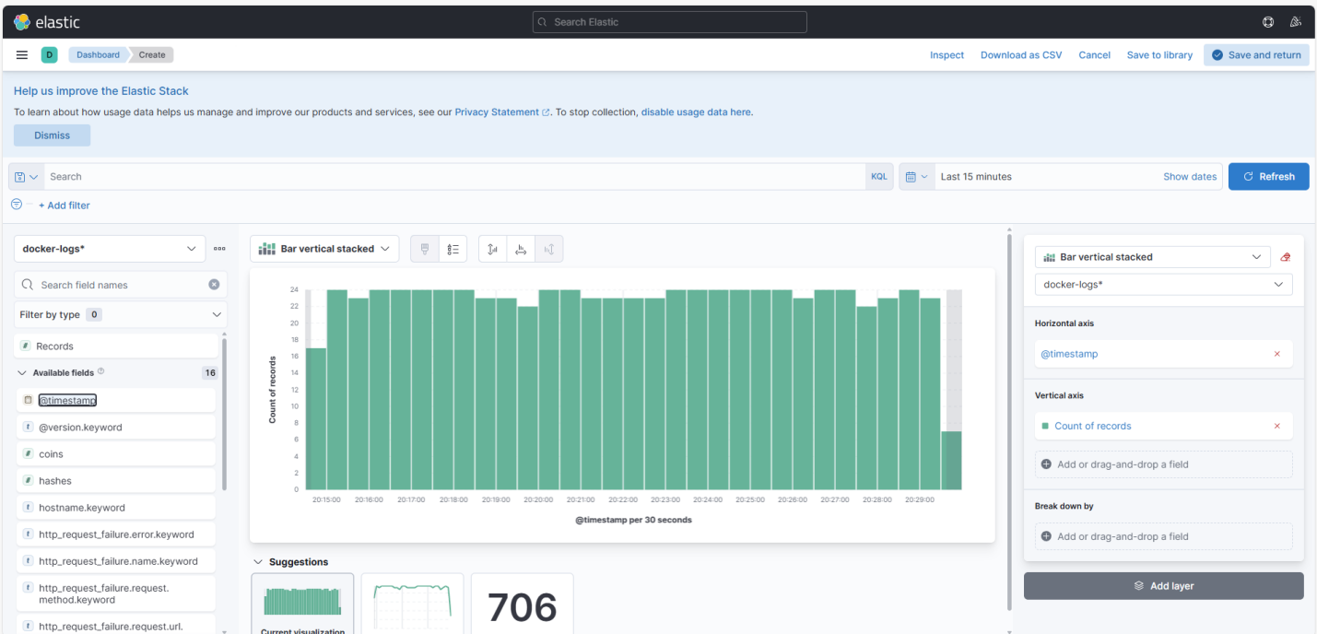

Truy cập trang index của webui a qua port 8089 của reverse proxy:

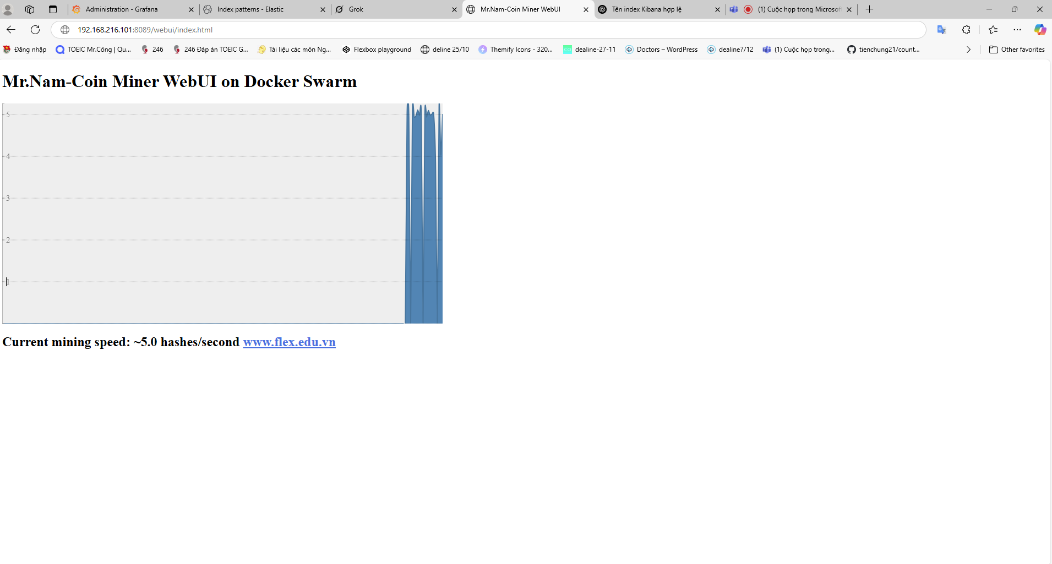

**Kết luận**

Đề tài “Triển khai, giám sát và tối ưu hóa hệ thống phần mềm hướng kiến trúc microservices dựa trên Docker Swarm Orchestration” đã được nhóm thực hiện thành công, đạt được các mục tiêu đề ra. Thông qua việc thiết lập cụm Docker Swarm trên môi trường VirtualBox, triển khai ứng dụng MrNamCoin với năm microservice độc lập, nhóm đã chứng minh được tính hiệu quả của kiến trúc microservices trong việc đảm bảo tính linh hoạt, khả năng mở rộng và độ tin cậy của hệ thống. Việc tích hợp overlay network mã hóa, load balancing, tự động scale cùng các giải pháp giám sát như ELK Stack và Prometheus-InfluxDB-Grafana đã giúp hệ thống vận hành ổn định, phát hiện và xử lý kịp thời các điểm nghẽn. Đặc biệt, cấu hình Reverse Proxy bằng Nginx không chỉ nâng cao bảo mật mà còn đơn giản hóa việc quản trị và truy cập.

Qua quá trình thực hiện, nhóm đã tích lũy được nhiều kinh nghiệm quý báu trong việc triển khai, quản lý và tối ưu hóa hệ thống dựa trên Docker Swarm, từ việc xây dựng image, đẩy lên Docker Hub, đến thiết lập các công cụ giám sát và phân tích hiệu suất. Những bài học này không chỉ củng cố kiến thức lý thuyết mà còn mang lại kỹ năng thực tiễn, sẵn sàng cho các dự án công nghệ phức tạp trong tương lai.

Mặc dù đã đạt được nhiều kết quả khả quan, đề tài vẫn còn một số hạn chế, như chưa thử nghiệm trên quy mô lớn hơn hoặc trong môi trường sản xuất thực tế. Trong tương lai, nhóm hy vọng có thể mở rộng nghiên cứu, tích hợp thêm các công cụ tự động hóa CI/CD và thử nghiệm trên các nền tảng đám mây để nâng cao tính ứng dụng. Báo cáo này hy vọng sẽ là tài liệu tham khảo hữu ích, đóng góp vào việc phổ biến và ứng dụng kiến trúc microservices cũng như Docker Swarm trong các dự án thực tiễn.

Một lần nữa, nhóm xin gửi lời cảm ơn sâu sắc đến tất cả những người đã đồng hành và hỗ trợ trong suốt quá trình thực hiện đề tài. Những kết quả đạt được là minh chứng cho sự nỗ lực không ngừng của tập thể và sự hướng dẫn tận tình từ thầy cô, bạn bè và nhà trường.